DEKRET

Nr.9906, datë 23.12.2016

PËR LEJIMIN E LËNIES SË SHTETËSISË SHQIPTARE

Në mbështetje të nenit 92, pika “c” dhe nenit 93 të Kushtetutës, si dhe të neneve 15 e 20 të ligjit nr. 8389, datë 5.8.1998, “Për shtetësinë shqiptare”, të ndryshuar, bazuar edhe në propozimin e Ministrit të Punëve të Brendshme,

DEKRETOJ:

Neni 1

U lejohet lënia e shtetësisë shqiptare me kërkesë të tyre personave të mëposhtëm:
1. Renata Vladimir Fisheku
2. Ervin Barjam Hasko
3. Momir Radisha Krstović (Nikollaj)
4. Etleva Mitat Schrezenmaier (Demollari)
5. Eduart Skënder Bistri
6. Eglantina Nasi Bistri (Sotiri)
7. Daina Eduart Bistri
8. Ollga Jako Zlatičanin (Pranvera)
9. Gjorgji Thanas Gjergiq (Banushi)
10. Momira Gjorgjo Gjergiq (Doniku)
11. Dejan Gjorgji Gjergiq (Banushi)
12. Mishko Gjorgji Gjergiq (Banushi)
13. Lulzim Ibrahim Agimgostivari
14. Jonilda Vait Agimgostivari (Elmasllari)
15. Edmond Maksut Kapllani
16. Besjan Vehbi Spahiu
17. Klejdja Hamit Habip
18. Etleva Gjolik Nota (Komeraj/Komenaj)
19. Fisnik Dali Kurti
20. Edmond Xhevdet Tufa
21. Sose Çelnik Sageri (Gishto)
22. Ermir Agim Toska
23. Maringlen Barjam Isanllari
24. Dalibor Gjorgji Gjergiq (Banushi)
25. Orion Naim Dibra
26. Altin Hysen Spahiu
27. Gazmen Haxhi Shehu
28. Emal Agim Konomi
29. Hamidush Mehmet Bakri
30. Melsjan Sabri Sula
31. Albana Hysen Sula (Duka)

Neni 2

Ky dekret hyn në fuqi menjëherë.

PRESIDENTI I REPUBLIKËS
Bujar Nishani

VENDIM

Nr.925, datë 21.12.2016

PËR SHPËRNDARJEN DHE DETAJIMIN E FONDIT TË INVESTIMEVE PËR FUNKSIONIN E RRUGËVE RURALE

Në mbështetje të nenit 100 të Kushtetutës, të nenit 5, të aktit normativ nr.2, datë 16.12.2016, “Për disa ndryshime në ligjin nr.147/2015, “Për buxhetin e vitit 2016”, të ndryshuar, me propozimin e ministrit të Financave, Këshilli i Ministrave

VENDOSI:
1. Fondi për investime për funksionin e rrugëve rurale, miratuar me aktin normativ nr.2, në shumën 1 999 217 537 (një miliardë e nëntëqind e nëntëdhjetë e nëntë milionë e dyqind e shtatëmbëdhjetë mijë e pesëqind e tridhjetë e shtatë) lekë, ndahet ndërmjet bashkive, sipas tabelës 1, që i bashkëlidhet këtij vendimi.
2. Ky fond u akordohet bashkive dhe do të përdoret për financimin e projekteve për rrugët rurale.
3. Ngarkohen Ministria e Financave, ministri i Shtetit për Çështjet Vendore dhe bashkitë për zbatimin e këtij vendimi.
Ky vendim hyn në fuqi menjëherë dhe botohet në Fletoren Zyrtare.

ZËVENDËSKRYEMINISTRI
Niko Peleshi

Tabela 1: Shpërndarja e fondit të investimeve për funksionin e rrugëve rurale sipas projekteve
Qarku | Bashkia | Projekti | Vlera (në lekë)
BERAT | Bashkia Ura Vajgurore | Sistemim I rruges se tregjeve (loti 1) | 70,939,476
BERAT | Bashkia Skrapar | Rikonstruksioni I rruges Alish Grecka | 31,356,441
DIBER | Bashkia Diber | Rikonstruksion I rruges se Dovolanit | 45,624,844
DURRES | Bashkia Durres | Rikonstruksion rruga fshatin “Bozanxhie", rruga e “Muçve”, rruga “Qender Rromanat”, ne Rrashbull | 24,996,204
DURRES | Bashkia Shijak | Rehabilitimi i hapesirave dhe rikonstruksion i rruges tek lagjia Kokomaneve, fshati Ardhisht | 97,067,954
ELBASAN | Bashkia Belsh | Ndertim sistemim asfaltim rruga Trojas | 73,219,418
ELBASAN | Bashkia Gramsh | Rikonstruksion I rruges automobilistike nga fshati Shemrize deri te deri te ura Skenderbegas (lot 1) | 86,108,257
ELBASAN | Bashkia Librazhd | Ndertim Rruga Orenje- Librazhd (Loti 2) | 131,313,000
FIER | Bashkia Fier | Rikonstruksion I rruges Qender - Cakran - Autostrade | 47,132,234
GJIROKASTER | Bashkia Libohovë | Rikonstruksion i rruges kthesa- ura e suhes (lot 1) | 70,275,700
GJIROKASTER | Bashkia Gjirokaster | Rruga Dhoksat - Qestorat | 74,684,315
GJIROKASTER | Bashkia Tepelene | Sistemim-asfaltim Rruga “Dragot-Pasarele” (lot 1) | 60,219,880
GJIROKASTER | Bashkia Kelcyre | Rruga Suk Zhepove (loti 1) | 75,000,000
GJIROKASTER | Bashkia Permet | Projekti i ndërtimit të urës së re dhe rikonstruksioni i rrugës për në fshatin Pëllumbar | 48,460,372
KORCE | Bashkia Korce | Rikonstruksioni i rrugëve rurale dhe informale | 71,230,000
KORCE | Bashkia Kolonje | Rruga hyrëse ne fshatin Selenicë, Starje dhe Tac Lart | 95,044,839
KORCE | Bashkia Pustec | Rikonstruksion Sistemim Asafaltim Rruga Korce - Gorice Gollomboc | 27,484,572
LEZHE | Bashkia Kurbin | Projekti per rrugen Shullaz Fushe | 60,000,221
LEZHE | Bashkia Lezhe | Rikonstruksion i rruges superstrade IEPV Shenkoll | 41,000,000
LEZHE | Bashkia Mirdite | Rruga Klos Dogjon | 100,000,000
SHKODER | Bashkia Vau i Dejes | Rruga Deje - Qender | 50,522,126
SHKODER | Bashkia Malesi e Madhe | Sistemim Asfaltim Aksi Rrugor Bajze-Rrethrrotullim" Njeisa adm. Kastrat | 67,419,879
SHKODER | Fushe Arres | Rruga fush e zi | 59,294,430
SHKODER | Bashkia Pukë | Rikonstruksion rruga Auro Lumzi | 41,513,809
TIRANE | Bashkia Kavaje | Rikonstruksion i rruges Mandarinat | 61,231,315
VLORE | Bashkia Sarande | Rikonstruksioni dhe shtimi I rruges bujqesore te fushes se Palit | 95,000,000
VLORE | Selenice | Rruga Peshepi Treblove (lot 1) | 46,865,000
VLORE | Bashkia Vlore | Rikonstruksioni I rruges "ura tek varrezat - Risili" | 115,067,820
VLORE | Bashkia Finiq | Rruga Fitore Aliko | 70,878,387
VLORE | Bashkia Konispol | Rehabilitimi I unazes ekonomike (loti 1) shkalle Mursi | 60,267,044
TOTAL |  |  | 1,999,217,537

VENDIM

Nr.926, datë 21.12.2016

PËR SHPËRNDARJEN DHE DETAJIMIN E FONDIT TË INVESTIMEVE PËR FUNKSIONIN E UJITJES E TË KULLIMIT PËR BASHKITË

Në mbështetje të nenit 100 të Kushtetutës, të pikës 1, të nenit 27, të ligjit nr.139/2015, “Për vetëqeverisjen vendore”, të nenit 5,të aktit normativ nr.2, datë 16.12.2016,“Për disa ndryshime në ligjin nr.147/2015,“Për buxhetin e vitit 2016”, të ndryshuar, me propozimin e ministrit të Bujqësisë, Zhvillimit Rural dhe Administrimit të Ujërave dhe të ministrit të Shtetit për Çështjet Vendore, Këshilli i Ministrave

VENDOSI:

1. Shpërndarjen dhe detajimin e fondit të investimeve për skemat ujitëse, me vlerë 1 000 000 000 (një miliard) lekë, sipas bashkive, dhënë në tabelën 1 që i bashkëlidhet këtij vendimi.
2. Ngarkohen Ministria e Financave, Ministria e Bujqësisë, Zhvillimit Rural dhe Administrimit të Ujërave, ministri i Shtetit për Çështjet Vendore, Agjencia për Zbatimin e Reformës Territoriale dhe bashkitë për zbatimin e këtij vendimi.
Ky vendim hyn në fuqi menjëherë dhe botohet në Fletoren Zyrtare.

ZËVENDËSKRYEMINISTRI
Niko Peleshi

 | BASHKIA | PROJEKTI | VLERA (në lekë)
1 | Dibër | Kanali Ujites Muhurr -Brezhdan | 24,645,619
 | Dibër | Kanali Ujites Sete-Dardhe -Sine | 15,963,134
2 | Mat | Rikonstruksioni i kanalit vadites, fshati Derjan ( I pjesshem ) | 20,000,000
 | Mat | Rehabilitimi I veprave te marrjes se kanalit Vadites te Batrres se Madhe | 8,430,000
3 | Poliçan | Kanal ujites te fshatit Mbrakull | 26,326,752
4 | Pukë | Rehabilitimi i rrjetit ujites te ujembledhesit Kukaj, dega e Lufit | 30,994,115
5 | Prrenjas | Rehabilitimi I kanalit vadites " Vija e Madhe Kovanik-Police, Rrajce Skenderbej | 25,000,000
6 | Kukës | Rehabilitimi i Kanalit te Uzines, Kukes ( VAZHDIM ) | 25,000,000
7 | Konispol | Rehabilitimi i Kanalit Shalës-Markat | 14,100,000
8 | Mallakastër | Rehabilitimi i rrjetit ujites ne zonen e Kutes, bashkia Mallakaster ( VAZHDIM ) | 25,000,000
9 | Tiranë | Rehabilitimi i rrjetit te kanaleve ujites TRU-20, Kanali Arbane ( VAZHDIM) | 15,000,000
 | Tiranë | Rehabilitimi i Kanalit te Skoranes | 15,000,000
10 | Këlcyrë | Skema ujitese Ballaban (ujitje e fushes Ballaban ( VAZHDIM ) | 25,000,000
11 | Libohovë | Rehabilitimi i kanaleve te rezervuarit te Cinit loti II | 15,620,760
 | Libohovë | Skema ujitese e Suhes ( fusha e Suhes ) vazhdim/ mbarim | 24,000,000
12 | Kamëz | Rehabilitim i Kanali Ujtes ( KU 2 )  Rehabilitimi i Kanalit Ujites Zall-Herr – Bathore  Ndertimi i nje kanali te ri ujites ne Laknas pergjate rruges Shebeniku Plepat e Brukes | 15,385,000
13 | Kavajë | Reabilitimi I kanaleve sekondar Peqin-Kavaje ( Vazhdim ) | 15,000,000
14 | Rrogozhinë | Kanale Sekondare Peqin-Kavaje ( VAZHDIM ) | 50,981,138
15 | Finiq | Për rehabilitimin e kanaleve ujitës KK-2 dhe kanalit sekondar ujitës KK-2/1 Aliko , Skema Ujitese SR-U4 kanali kryesor dhe sekondari KK-2/1 | 14,588,667
16 | Vlorë | Rehabilitim VLU-9 Kanal Ujites Rezervuar Babice | 15,589,104
17 | Delvinë | Rikonstruksion i pjesshem i kanalit ujites K-K-5 Bajkaj, Delvine | 15,167,400
18 | Ura Vajgurore | Kanali I ushqimit te rezervuarit Gorican | 15,000,000
19 | Bulqizë | Rikonstruksioni i Kanalit Vadites Kovashice - Shupenze | 25,000,000
20 | Klos | Rikonstruksion Kanali vadites i Bushit", Njesia Administrative Gurre | 17,313,805
21 | Shijak | Rikonstruksioni i Kanalit sekondar nga Rezervuari Metallaj - Koxhas Fushe | 15,900,000
22 | Elbasan | Reabilitimi I kanalit ujites "Bixellenje-Godolesh" | 11,462,795
23 | Pogradec | Rehabilitimi kanaleve ujites Rezervuari nr. 1 Stropcke-Plloçe | 3,778,747
24 | Belsh | Skema ujitese e Fushes Cestie(degezimi Kosoves) pjesshem | 14,000,000
25 | Gramsh | Reabilitimi I kanalit vadites te Otomise, Njesia administartive Porocan | 22,666,966
26 | Roskovec | Reabilitim I pjesshem I rrjetit Ujites ne kanale Suk 1 | 15,000,000
27 | Lushnjë | Kanal vadites nga Karbunara ne Saver, NjA Karbunare e siperme | 13,356,108
28 | Tepelenë | ndertim kanali ujites ne fshatrat Koder-Leke, NjA Qender | 15,000,000
 | Tepelenë | Reabilitim kanali vadites, fshati luzat, NjA Qender | 12,240,000
29 | Tropojë | Rikonstruksioni i kanalit vadites Ura e Vakes - Cerrnice ( veprat e artit , I pjesshem ) | 25,000,000
30 | Lezhë | Kanali I dyte Ujites KV 12,gjatesia 2225 ml vendodhja njesia administrattive dajc,koterr -kodhel 2) kanali I dyte ujites kv 46 gjatesia 3250 ml vendodhja njesia administrative dajc fshati dajc ne drejtim te fshatit kodhel (kotorr - kakarriq ) deri ke rruga kodhelit 3) Kanali i dyte ujites KV 269,284 Kallmet i madh dhe Kallmet i Vogel | 25,000,000
31 | Kurbin | Skema vaditese Kurbin,Kanalet dytesore e U11 | 15,000,000
32 | Shkodër | "Skema ujitese Berdice -Shkoder" ( pjesshem ) | 32,710,000
 | Shkodër | Skema Ujitese Gur Zi - Juban Pjesshem-VAZHDIM | 10,300,000
33 | Has | Rehabilitimi I Skemes ujitese Helshan 4 ( pjesshem ) | 30,000,000
34 | Maliq | Kanale Sekondare Veliterne-Zvirine-Pirg-Sovjan ( pjesshem 50% ) | 38,276,654
35 | Devoll | Fusha e Bilishtit, kanali Bracanj-Vishocice | 27,363,757
36 | Kolonjë | Rrjet ujites rezervuari Kabash ( i pjesshem ) | 25,000,000
37 | Korçë | Skema ujitese me kanalet e Gjancit. 11 kanale sekondare dhe vepra arti,është rehabilitim i pjesshëm i skemës ujitëse të Rezervuarit të Gjançit. | 64,700,000
38 | Mirditë | Skema Ujitese Malaj 1 | 18,048,696
39 | Vorë | Rikonstruksion dhe Sistemim i kanalit vadites dhe prites te ujrave te larta ne Gjokaj – Picar | 14,700,000
40 | Librazhd | Rikonstruksioni i kanalit te Gurakuq-Floq Nj.A.Orenje | 12,390,783
41 | Skrapar | Rehabilitim i skemes ujitese Zaberzan | 15,000,000
42 | Selenicë | Rehabilitim i kanalit Ujites Harvala - Kote | 14,000,000
43 | Cërrik | Rehabilitim i skemes ujitese Cërrik | 15,000,000
 |  | TOTAL | 1,000,000,000

URDHËR

Nr.115, datë 1.122016

PËR “FILLIMIN E PROCEDURAVE TË PËRZGJEDHJES SË ANËTARËVE TË BORDIT TË MBIKËQYRJES PUBLIKE DHE PËR NGRITJEN E KOMISIONIT AD-HOC”

Në mbështetje të pikës 4, të nenit 102 të Kushtetutës të Republikës së Shqipërisë, pikës 5 të kreut II, të vendimit të Këshillit të Ministrave nr. 786, datë 9.11.2016 “Për procedurat e përzgjedhjes dhe rastet e shkarkimit të anëtarëve, si dhe rregullat e organizimit e të funksionimit të Bordit të Mbikëqyrjes Publike”,

URDHËROJ:

1. Fillimin e procesit të përzgjedhjes së anëtarëve të Bordit të Mbikëqyrjes Publike.
2. Fillimin e procedurës së pranimit të aplikimeve të kandidatëve për anëtarë të Bordit, të cilët do të kryejnë këto detyra kryesore:
a) mbikëqyrin kontrollin e cilësisë;
b) mbikëqyrin, monitorojnë dhe vlerësojnë zbatimin e procedurave të testimit dhe regjistrimit të audituesve ligjorë dhe të shoqërive audituese;
c) mbikëqyrin programet dhe kualifikimin e vazhdueshëm profesional të audituesve ligjorë;
ç) miratojnë rregulloret e investigimit dhe të procedurave për marrjen e masave disiplinore;

d) miratojnë programet vjetore të punës dhe raportet e veprimtarive të Bordit;
dh) shqyrtojnë dhe marrin vendim për rastet e shkeljeve disiplinore, që janë kompetencë e Bordit;
e) shqyrtojnë dhe marrin vendime për aspekte apo çështje të tjera, të parashikuara në ligjin nr. 10091, datë 5.3.2009, “Për auditimin ligjor, organizimin e profesionit të audituesit ligjor dhe të kontabilistit të miratuar”, i ndryshuar, që janë brenda objektit të veprimtarisë së Bordit.
3. Të drejtën për të aplikuar në procesin e përzgjedhjes si anëtar i Bordit e kanë kandidatët që plotësojnë kriteret e përcaktuara në ligjin nr. 10091, datë 5.3.2009, “Për auditimin ligjor, organizimin e profesionit të audituesit ligjor dhe të kontabilistit të miratuar”, i ndryshuar, si më poshtë:
a) të kenë shtetësi shqiptare;
b) të kenë integritet moral dhe profesional;
c) të mos jenë dënuar penalisht me vendim të formës së prerë;
ç) të zotërojnë, të paktën, diplomë “Master i shkencave” apo të barasvlershëm me to, sipas legjislacionit të arsimit të lartë dhe 10 vite përvojë, ose një gradë apo titull shkencor dhe 7 vite përvojë pune në çështjet e auditimit ligjor dhe të kontabilitetit;
d) të mos kenë lidhje të afërta, deri në shkallë të dytë, me personat në organet e zgjedhura të organizatës profesionale të audituesve ligjorë.
4. Kandidatët që aplikojnë për anëtar të Bordit të Mbikëqyrjes Publike, duhet të paraqesin zyrtarisht në Ministrinë e Financave dokumen-tacionin e mëposhtëm:
a) Kërkesën me shkrim;
b) Kopje të pasaportës ose kartës së identitetit (ID);
c) Curriculum vitae;
ç) Dy vlerësimet e fundit vjetore, në rast se kandidati vjen nga institucionet publike;
d) Kopje të noterizuar të librezës së punës;
dh) Kopje të noterizuar të diplomës;
e) Vetëdeklarim mbi konfliktin e interesit sipas përcaktimeve të pikës 4/d të këtij Kreu.
ë) Kopje të noterizuara të dëshmive dhe certifikatave të trajnimeve e të kualifikimeve pasuniversitare;
f) Dëshminë e penalitetit.
5. Pranimi i dokumentacionit për kandidatët që aplikojnë për anëtar të Bordit do të bëhet brenda 15 ditëve pune, nga data e publikimit të këtij urdhëri në faqen zyrtare të Ministrisë së Financave, në buletinin e njoftimeve zyrtare të Qendrës së Botimeve zyrtare dhe në buletinin e Agjensisë së Prokurimit Publik.
6. Përzgjedhja e kandidatëve do bëhet në bazë të dokumentacionit të paraqitur pranë Ministrisë së Financave të vlerësuar nga Komisioni ad-hoc si më poshtë:
a) Arsimi 35 pikë
b) Përvoja profesionale në fushën e kontabilitetit dhe auditimit ligjor 35 pikë
c) Kualifikime në fushën e kontabilitetit dhe auditimit ligjor 30 pikë
7. Ngritjen e Komisionit ad-hoc, i cili ka për detyrë shqyrtimin e dokumentacionit të paraqitur nga kandidatët për anëtar si dhe hartimin e listës së kandidatëve që plotësojnë kriteret ligjore.
8. Në bazë të vlerësimit, sipas pikës 6 të këtij Urdhri, anëtarët e Komisionit, i rekomandojnë Ministrit të Financave emërimin e kandidaturave, brenda 10 ditëve pune nga data e mbylljes së afatit të dorëzimit të dokumentacionit nga kandidatët. Lista e kandidatëve që do të kualifikohen publikohet në faqen zyrtare të Ministrisë së Financave.
9. Anëtarët e Komisionit ad-hoc, të jenë si më poshtë:
a) Zj. Kesjana Halili, Drejtor i Përgjithshëm i Harmonizimit të Kontrollit të Brendshëm Financiar Publik
b) Z. Bedri Lila, Drejtor i Harmonizimit të Auditimit të Brendshëm
c) Zj. Vanina Jakupi, Drejtor i Menaxhimit të Reformave në Fushën e Menaxhimit Financiar Publik.
10. Për zbatimin e këtij urdhëri ngarkohet Komisioni ad-hoc si dhe Ministria e Financave.
11. Ky urdhër hyn në fuqi pas publikimit të tij në faqen zyrtare të Ministrisë së Financave, në Buletinin e Njoftimeve Zyrtare të Qendrës së Botimeve Zyrtare dhe në Buletinin e Agjensisë së Prokurimit Publik.

MINISTRI I FINANCAVE
Arben Ahmetaj

URDHËR

Nr.127, datë 21.12.2016

PËR SHPALLJEN E NDRYSHIMEVE NË STANDARDET NDËRKOMBËTARE TË RAPORTIMIT FINANCIAR, TË PËRKTHYERA NË GJUHËN SHQIPE

Në mbështetje të nenit 4, pikës 3 të ligjit nr.9228, datë 29.4.2004, “Për Kontabilitetin dhe Pasqyrat Financiare”, i ndryshuar, të vendimit nr.5, datë 23.11.2016 të Këshillit Kombëtar të Kontabilitetit, “Për miratimin e përkthimit dhe rishikimit në gjuhën shqipe të ndryshimeve të ndodhura për SNRF-të gjatë vitit 2015”, të cilat hyjnë në zbatim nga data 1 janar 2019.

URDHËROJ:

1. Shpalljen e ndryshimeve të Standardeve Ndërkombëtare të Raportimit Financiar (SNRF) si më poshtë:

Titulli | Data efektive
EN_GVT_IFRS 16 Leases_Jan 2016  Standardi Ndërkombëtar i Raportimit Financiar 16 Qiratë | 1 janar 2019

2. Ky urdhër hyn në fuqi pas botimit në Fletoren Zyrtare.

MINISTRI I FINANCAVE
Arben Ahmetaj

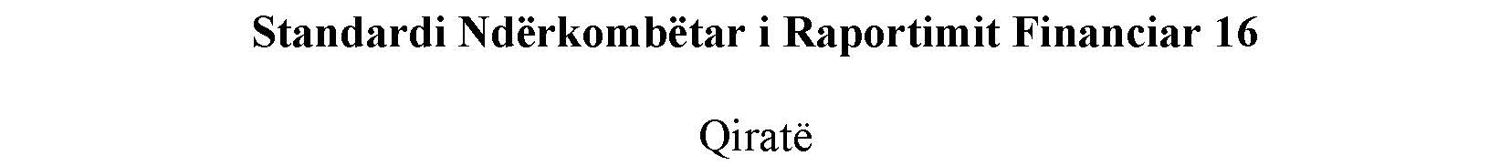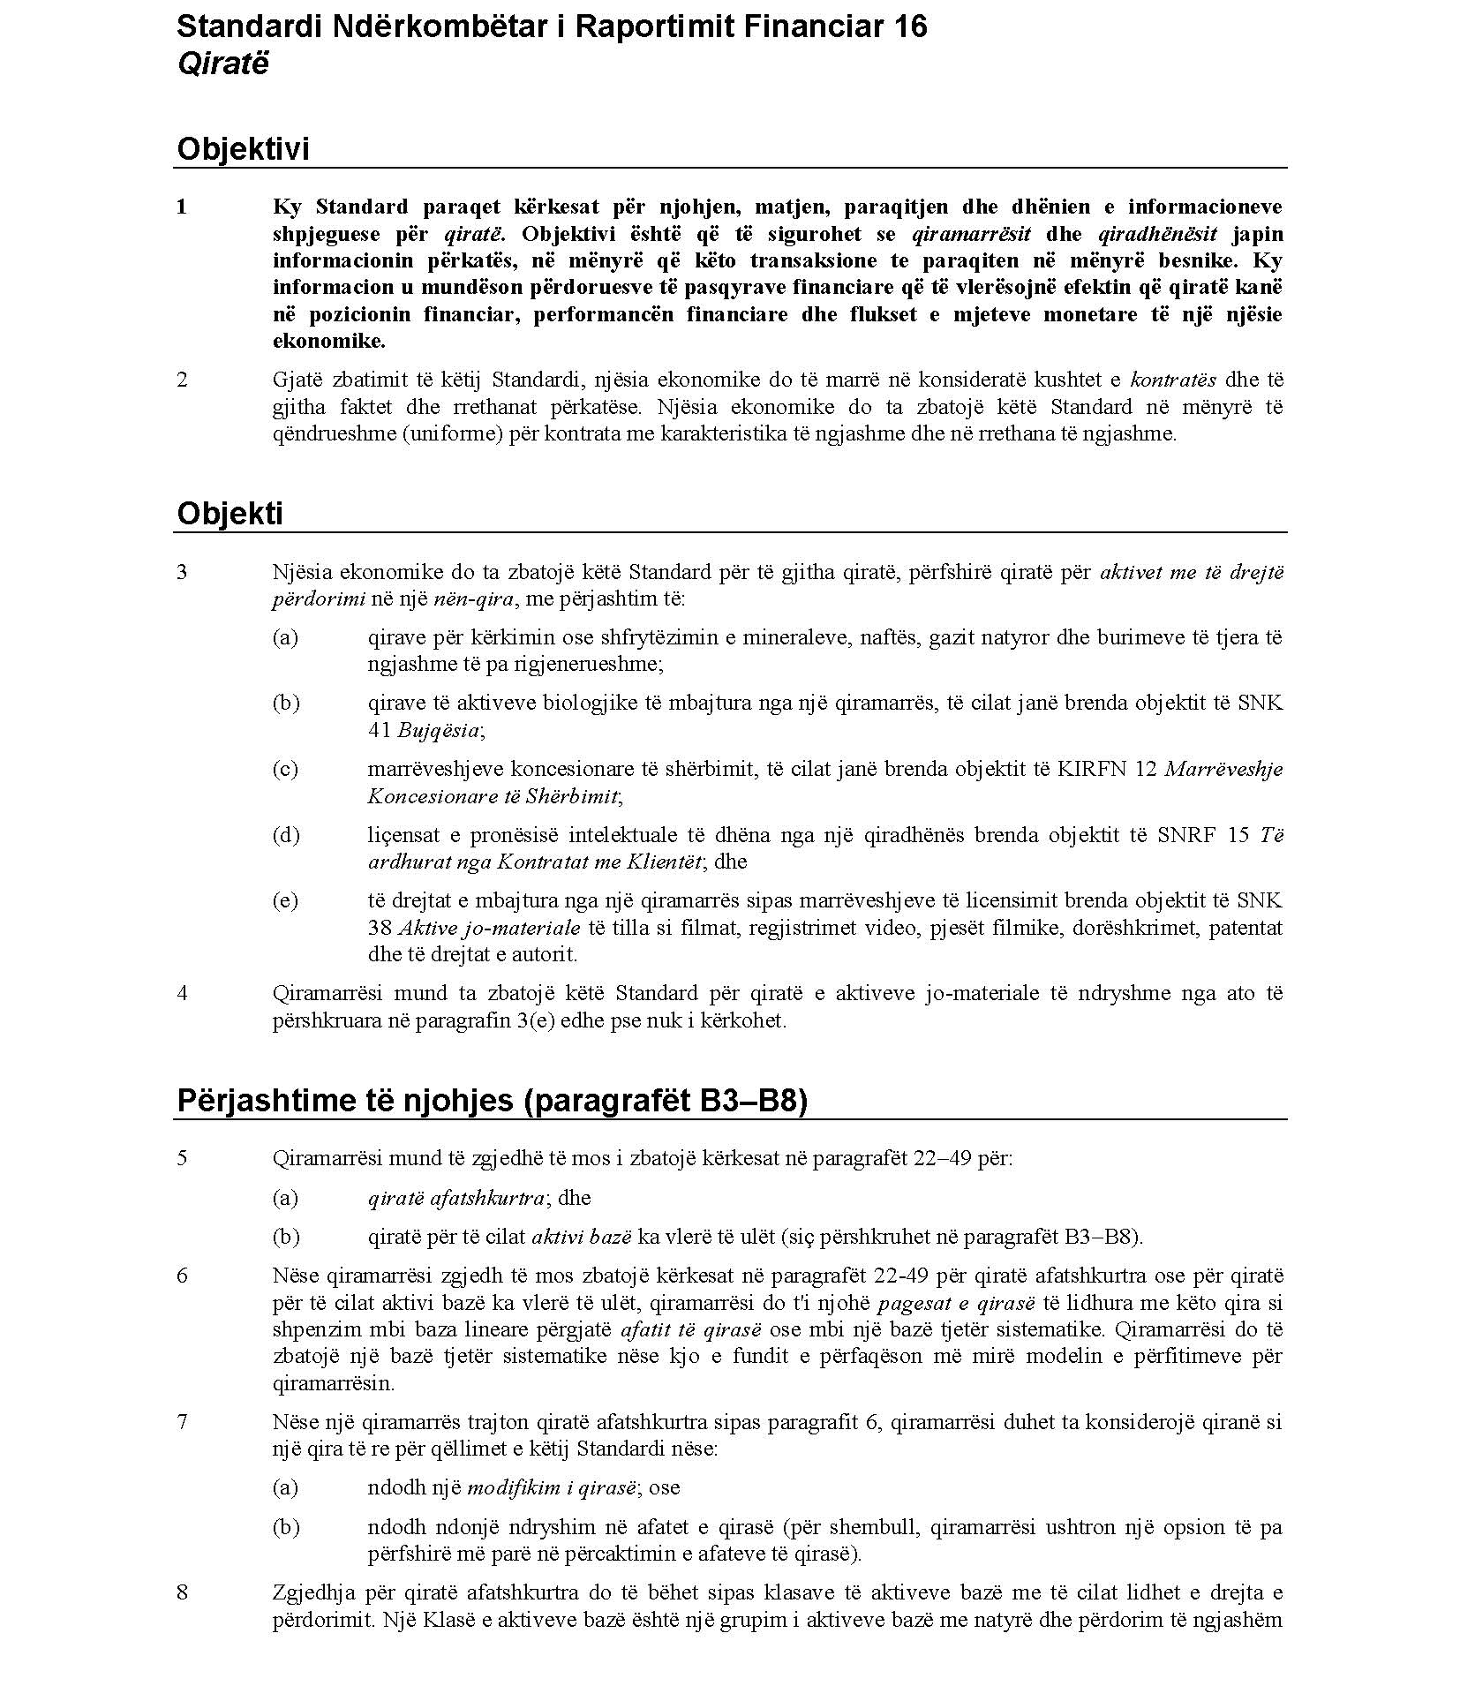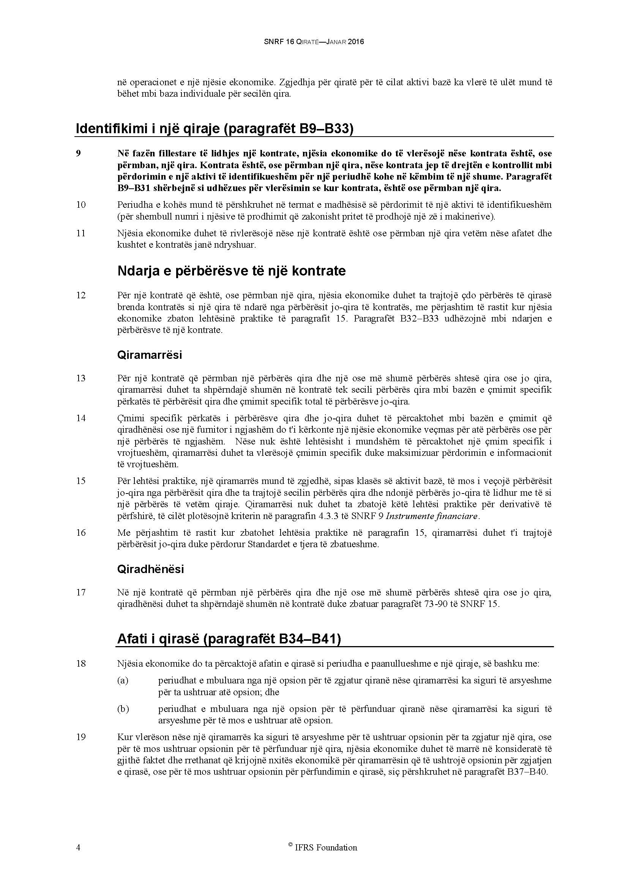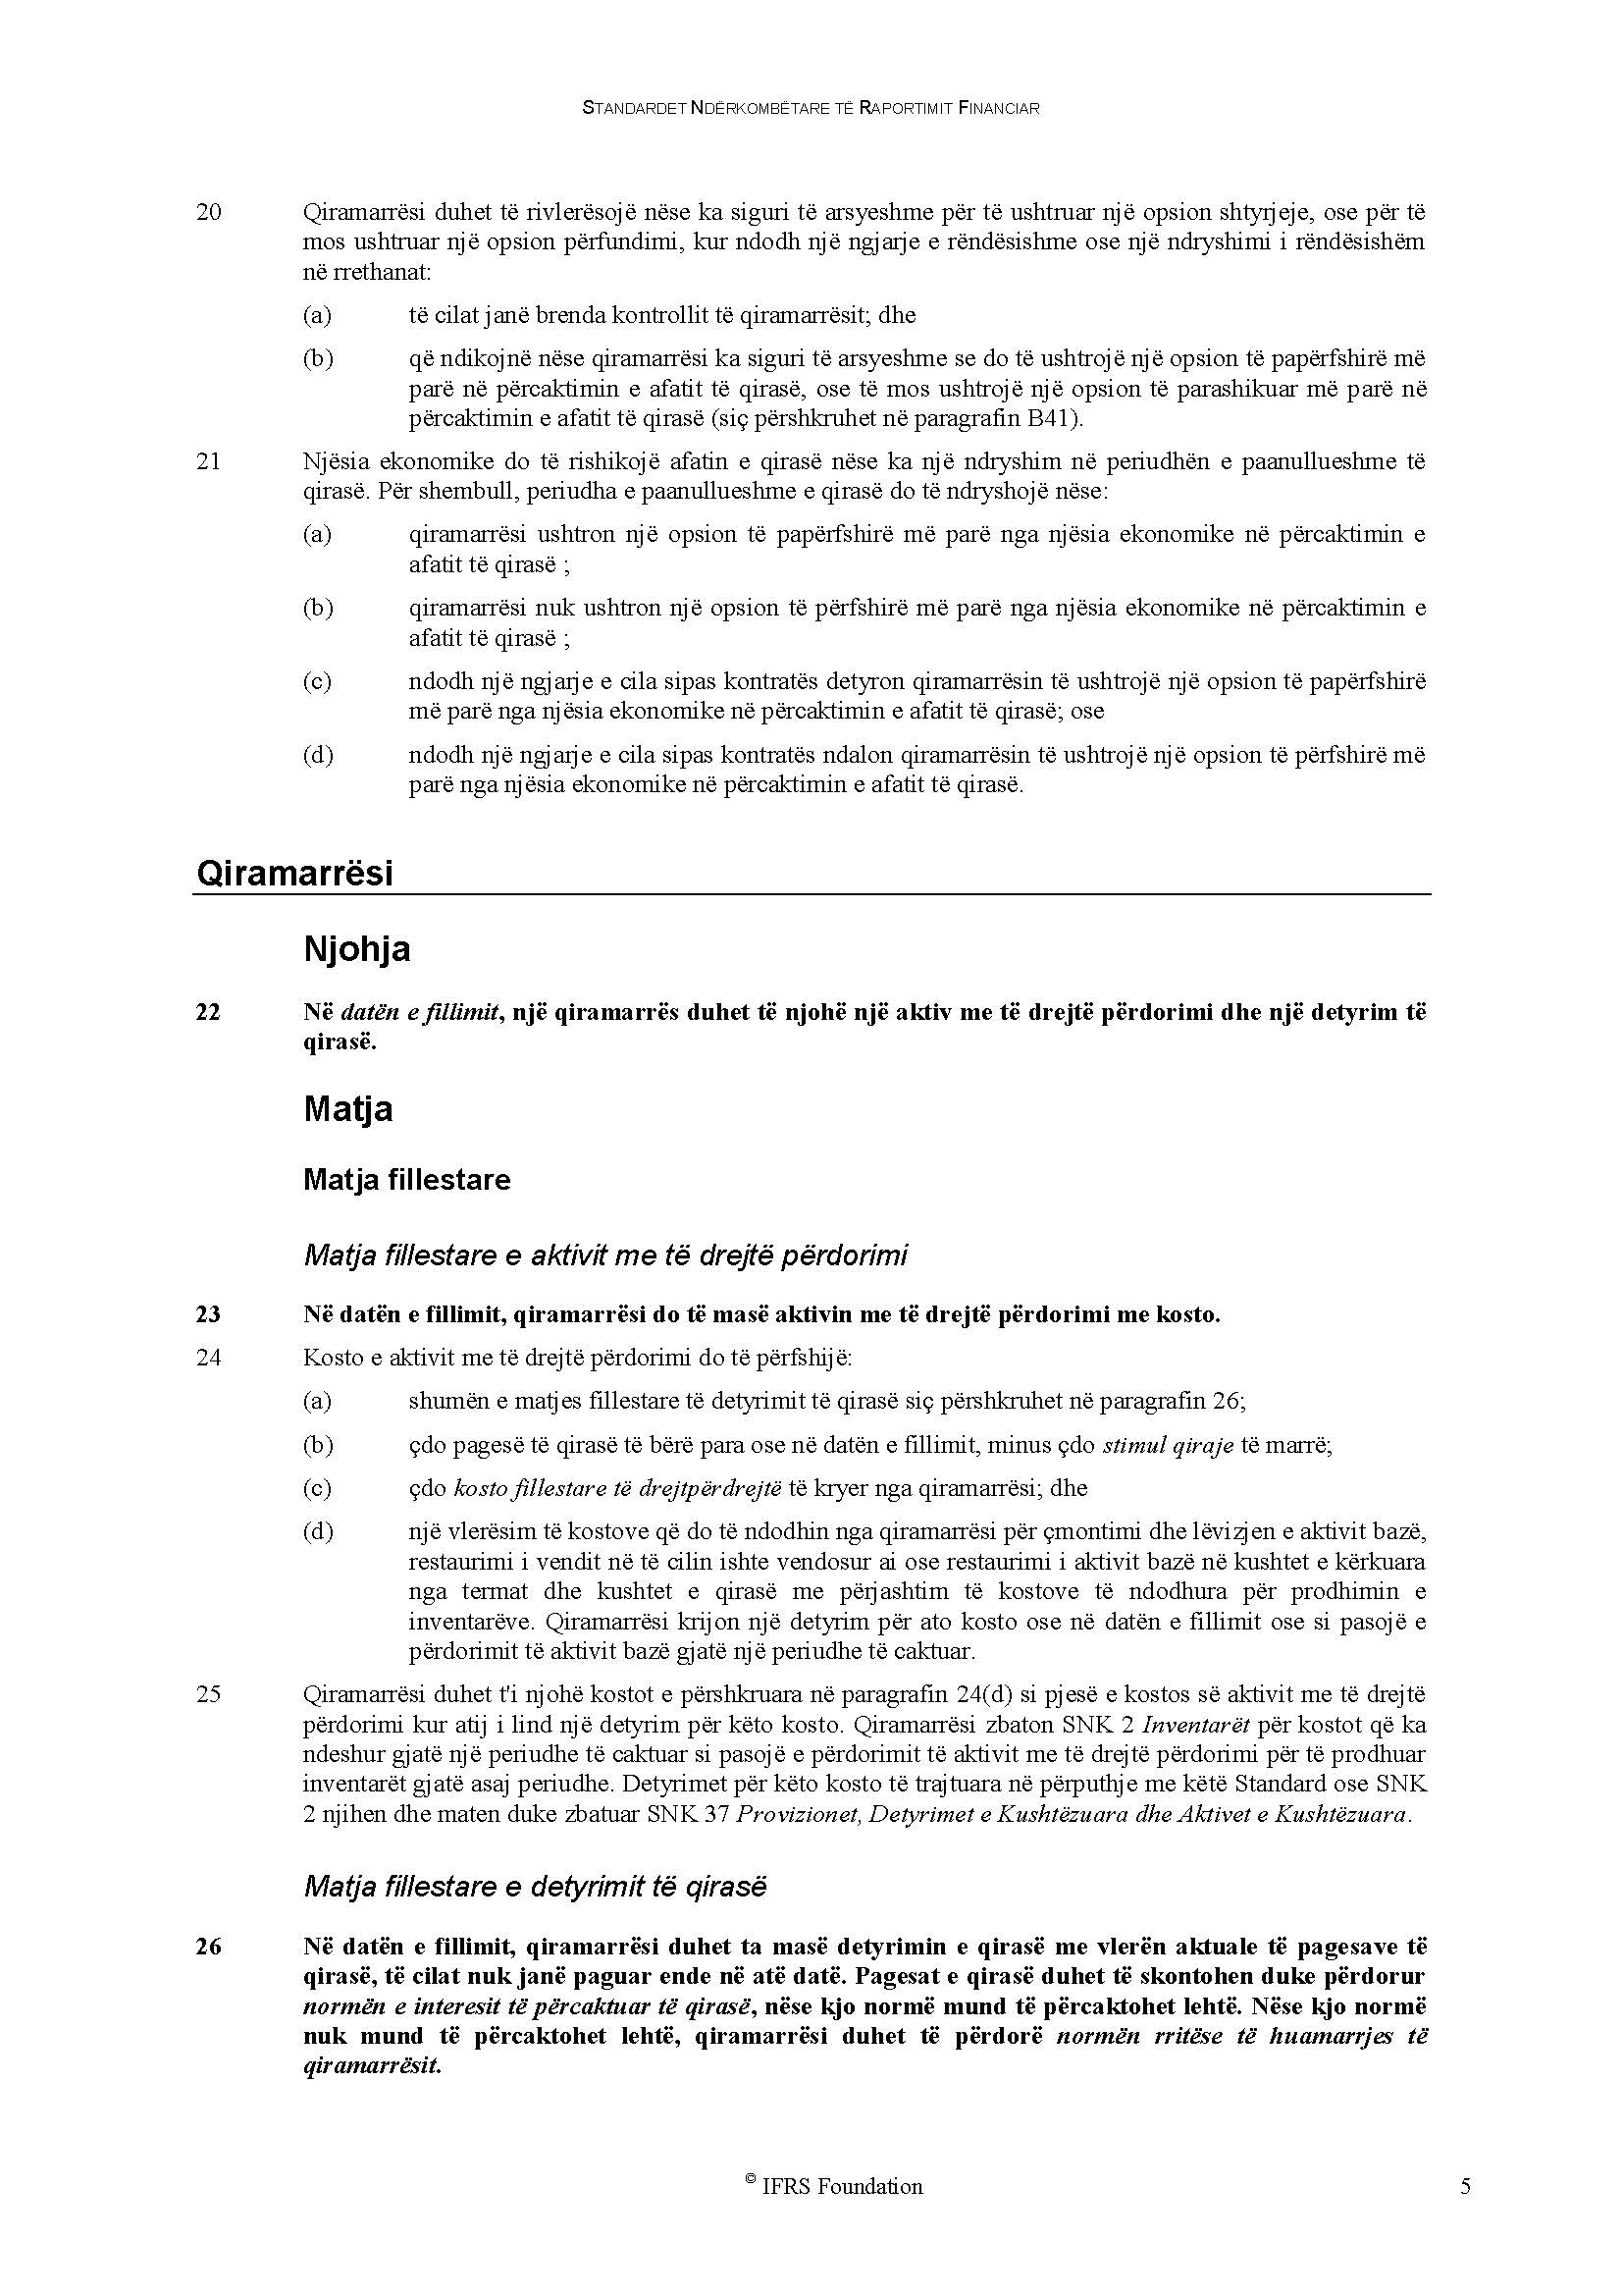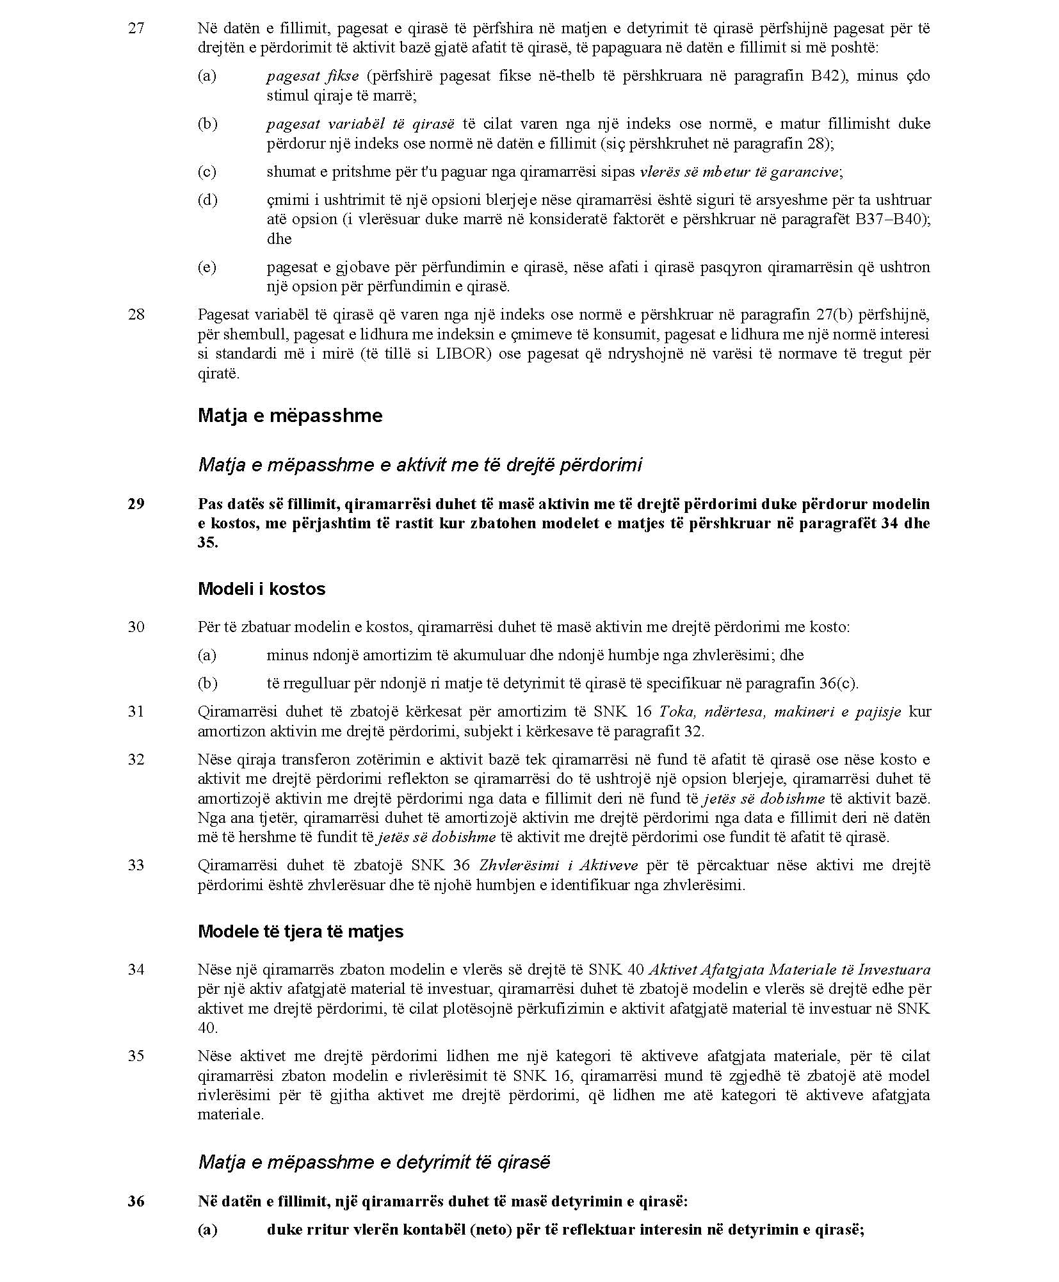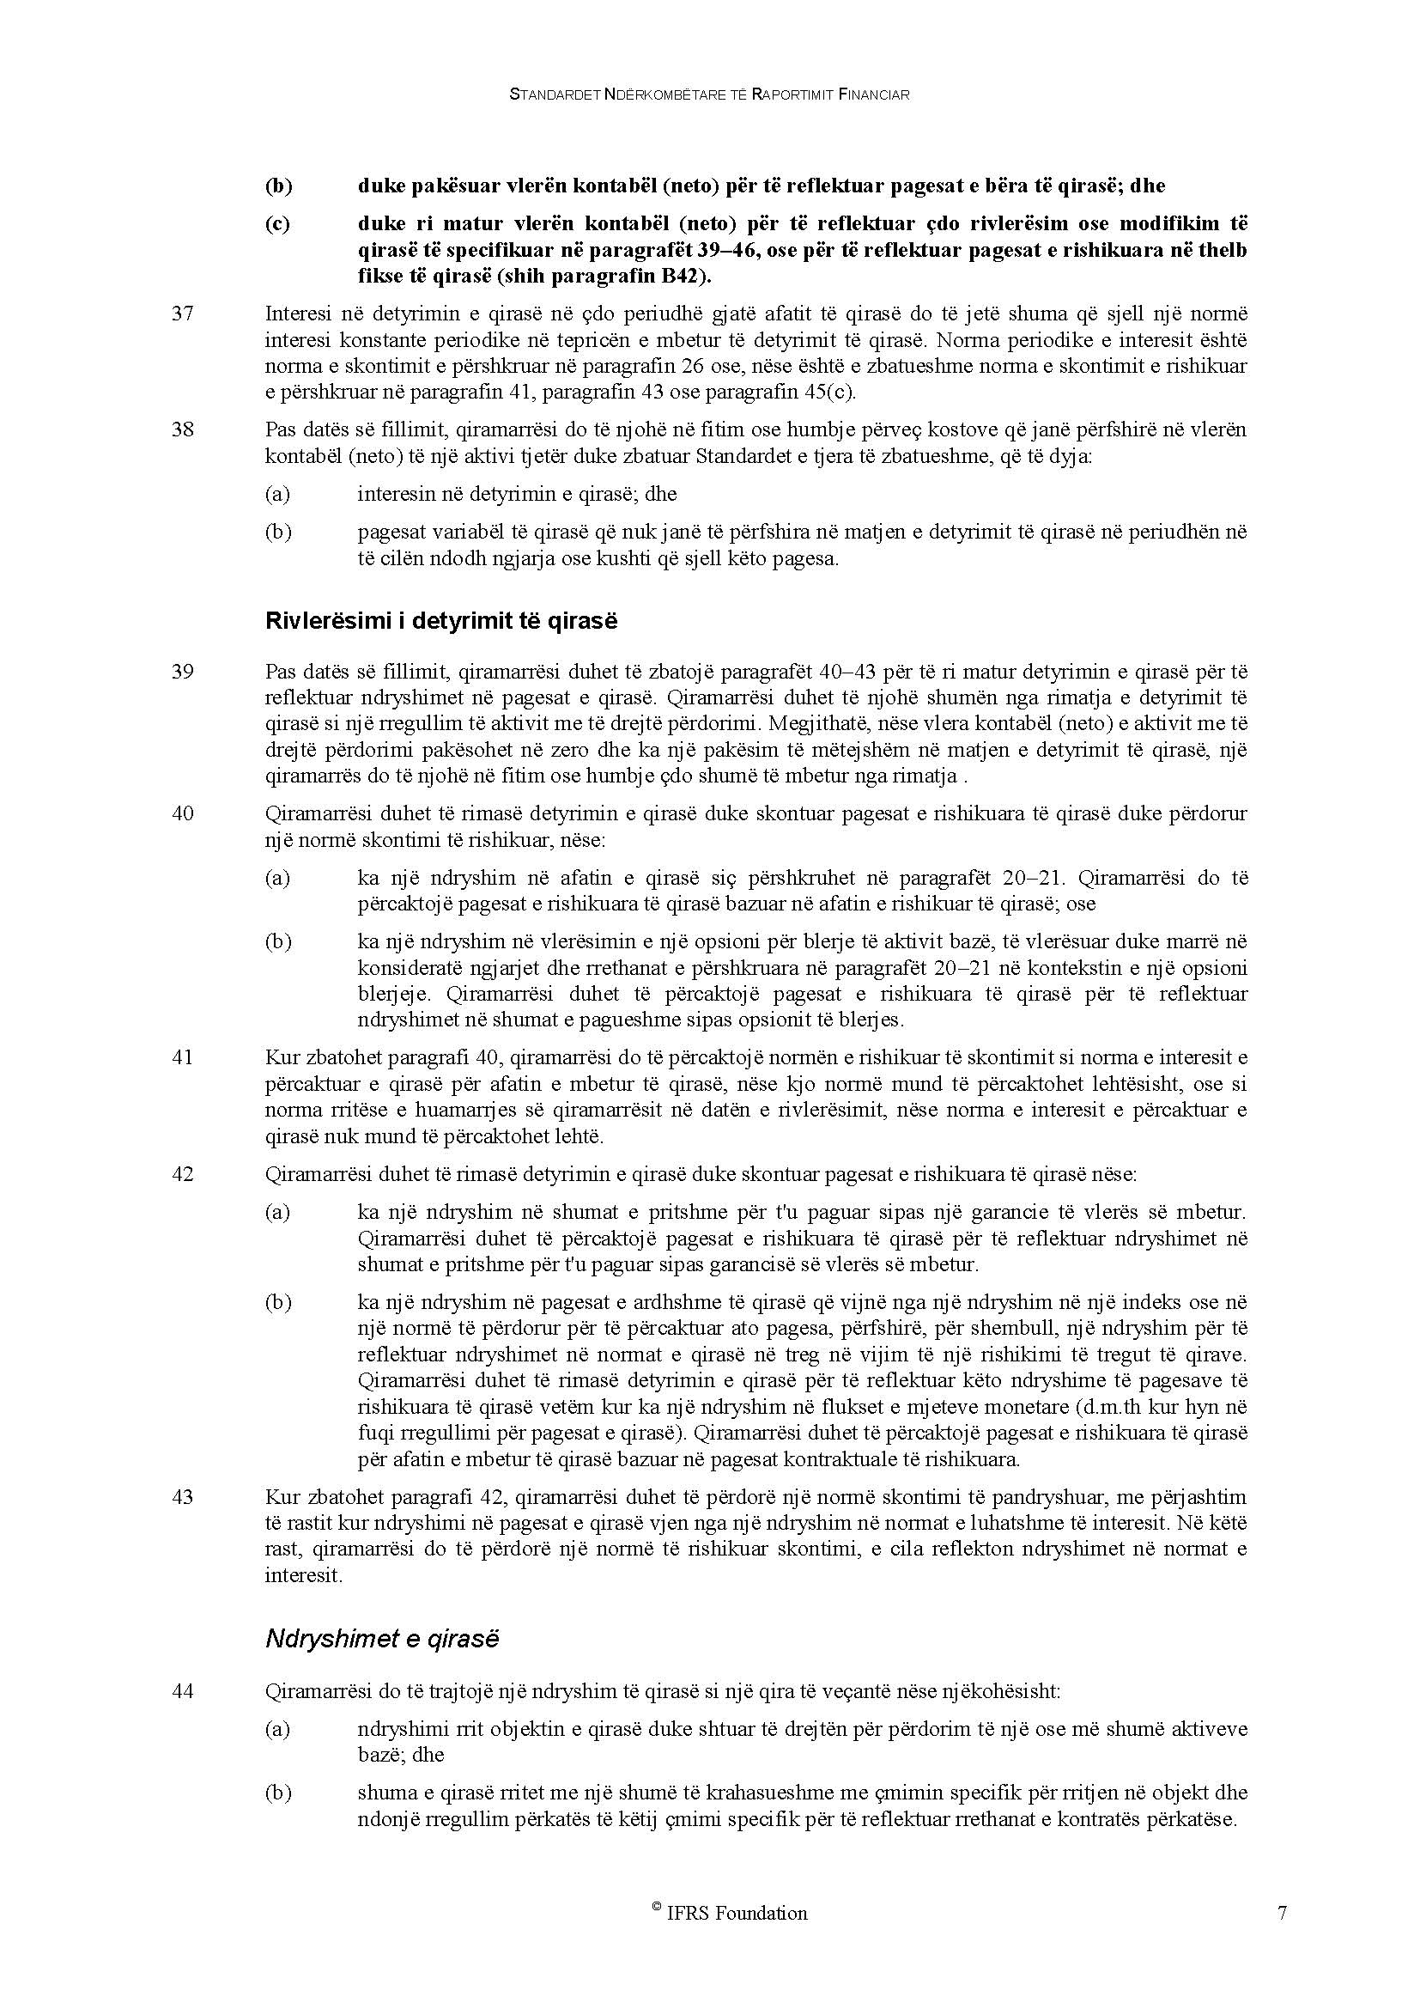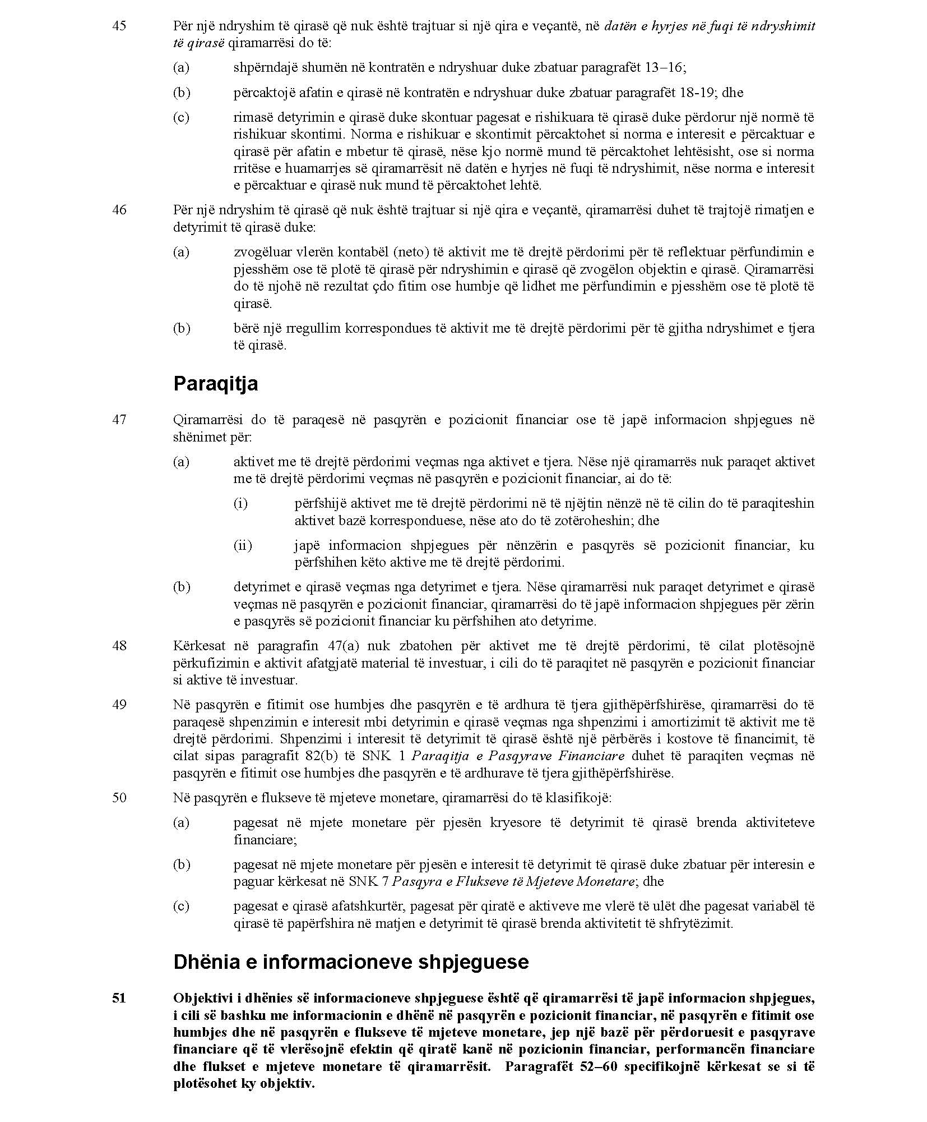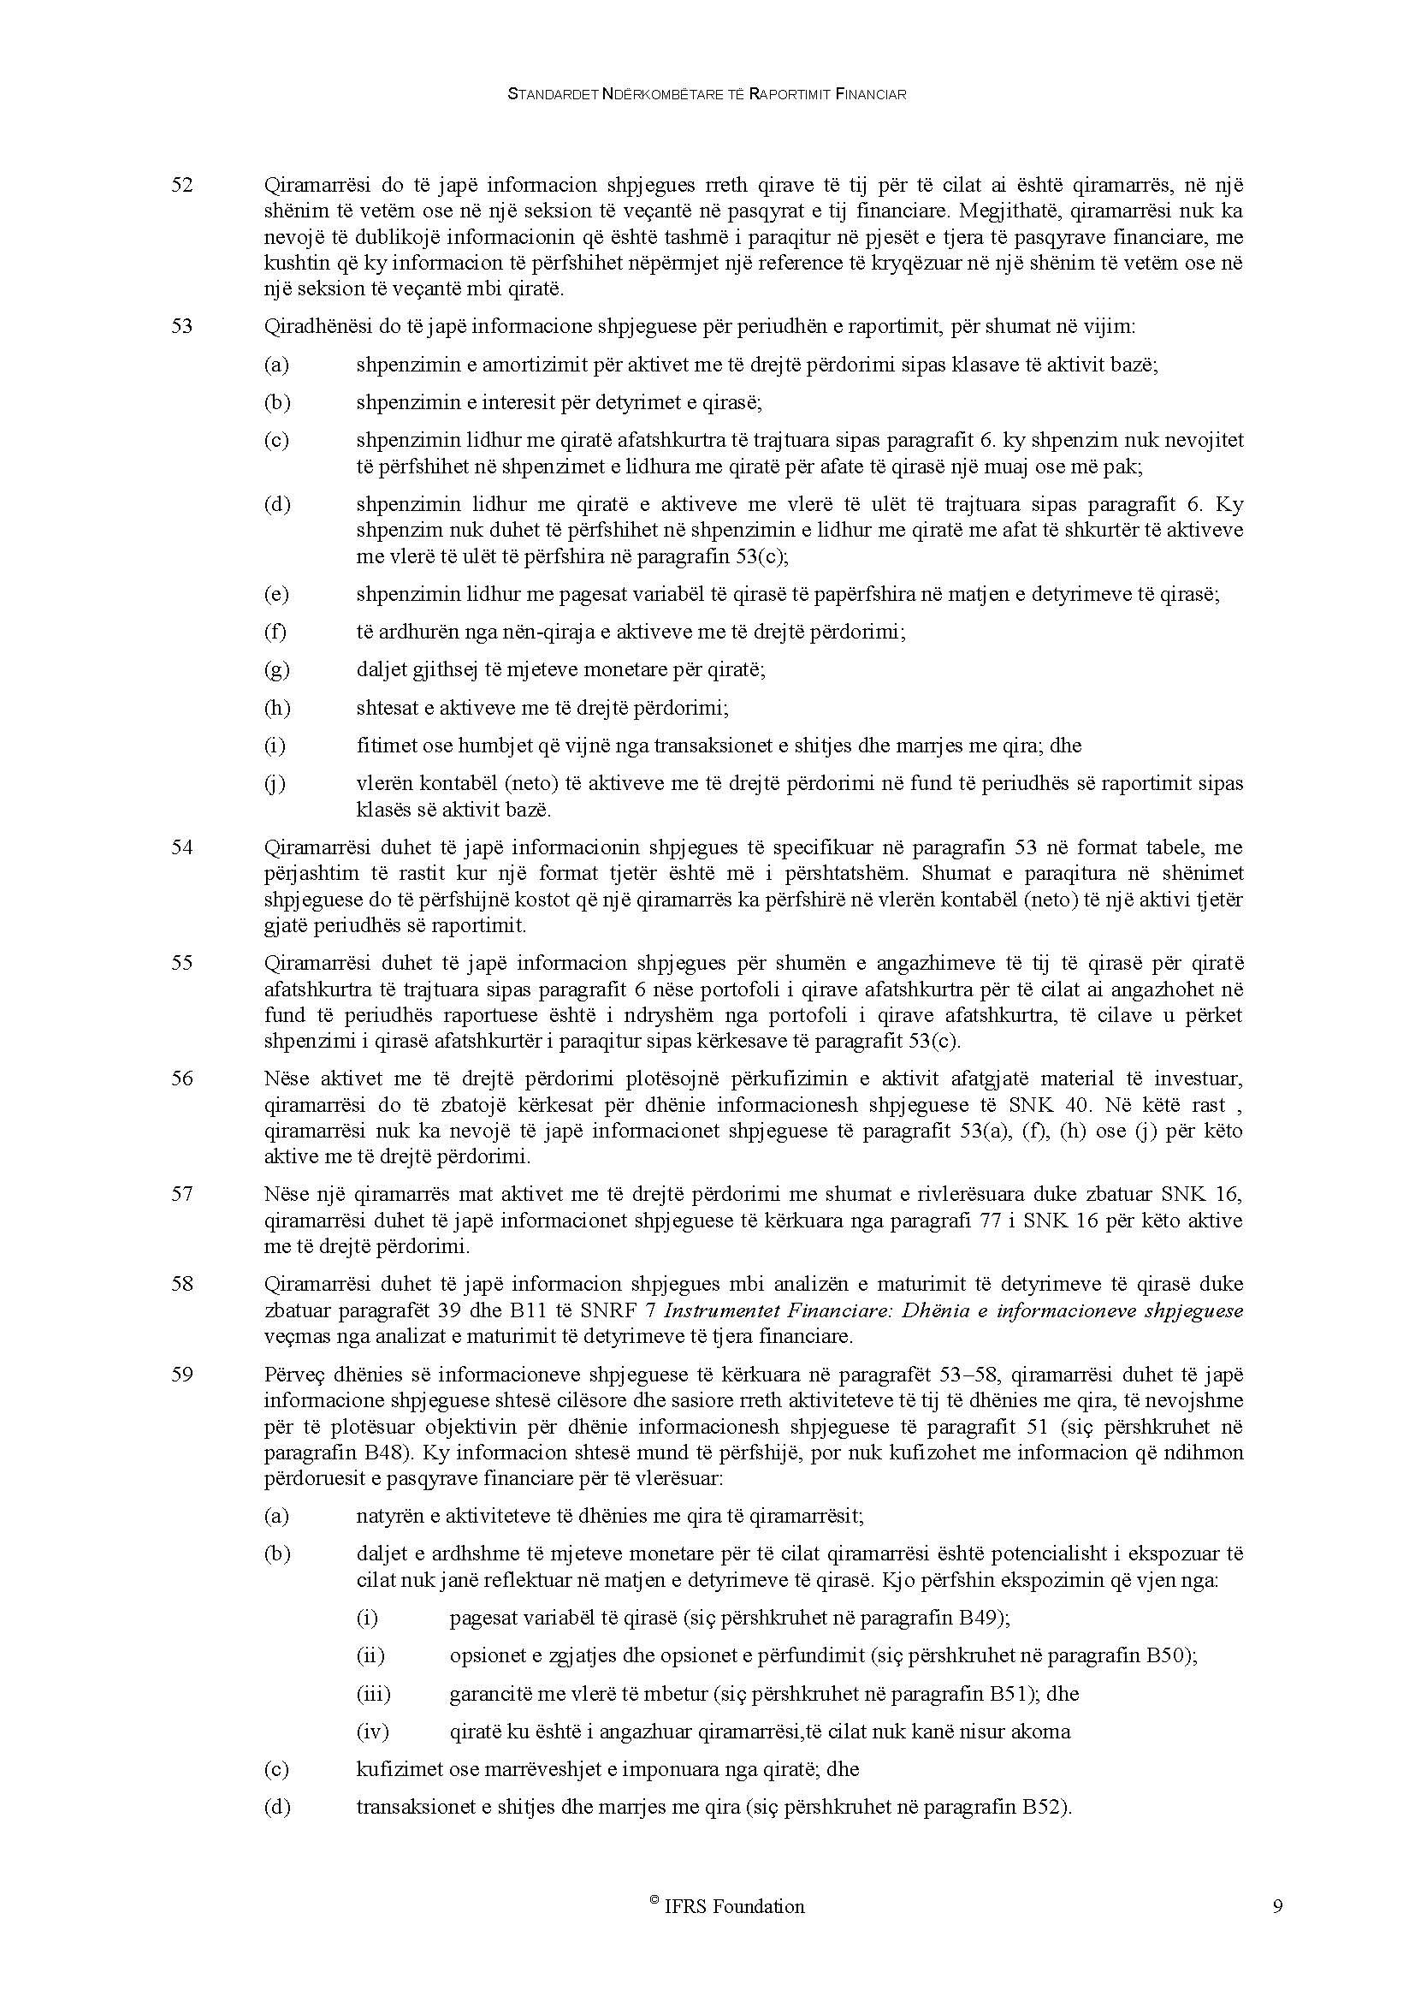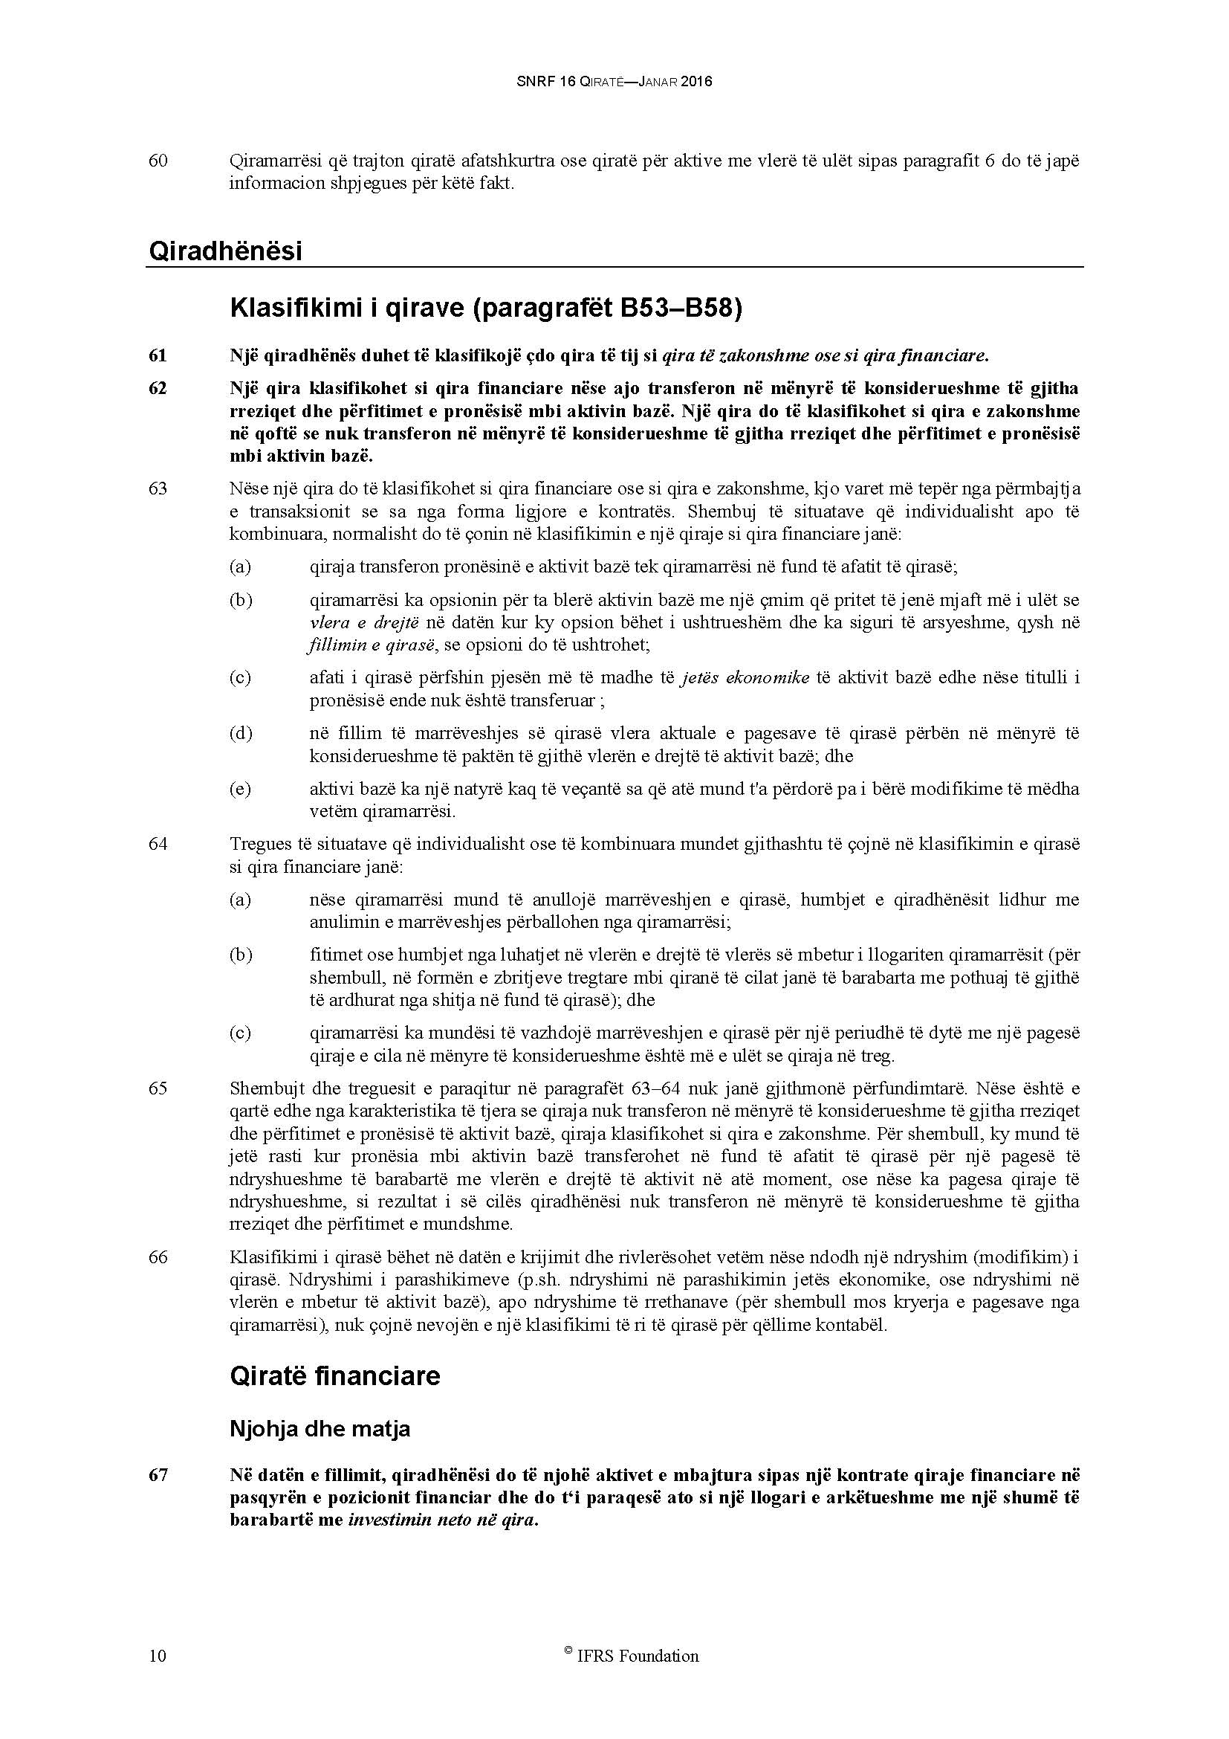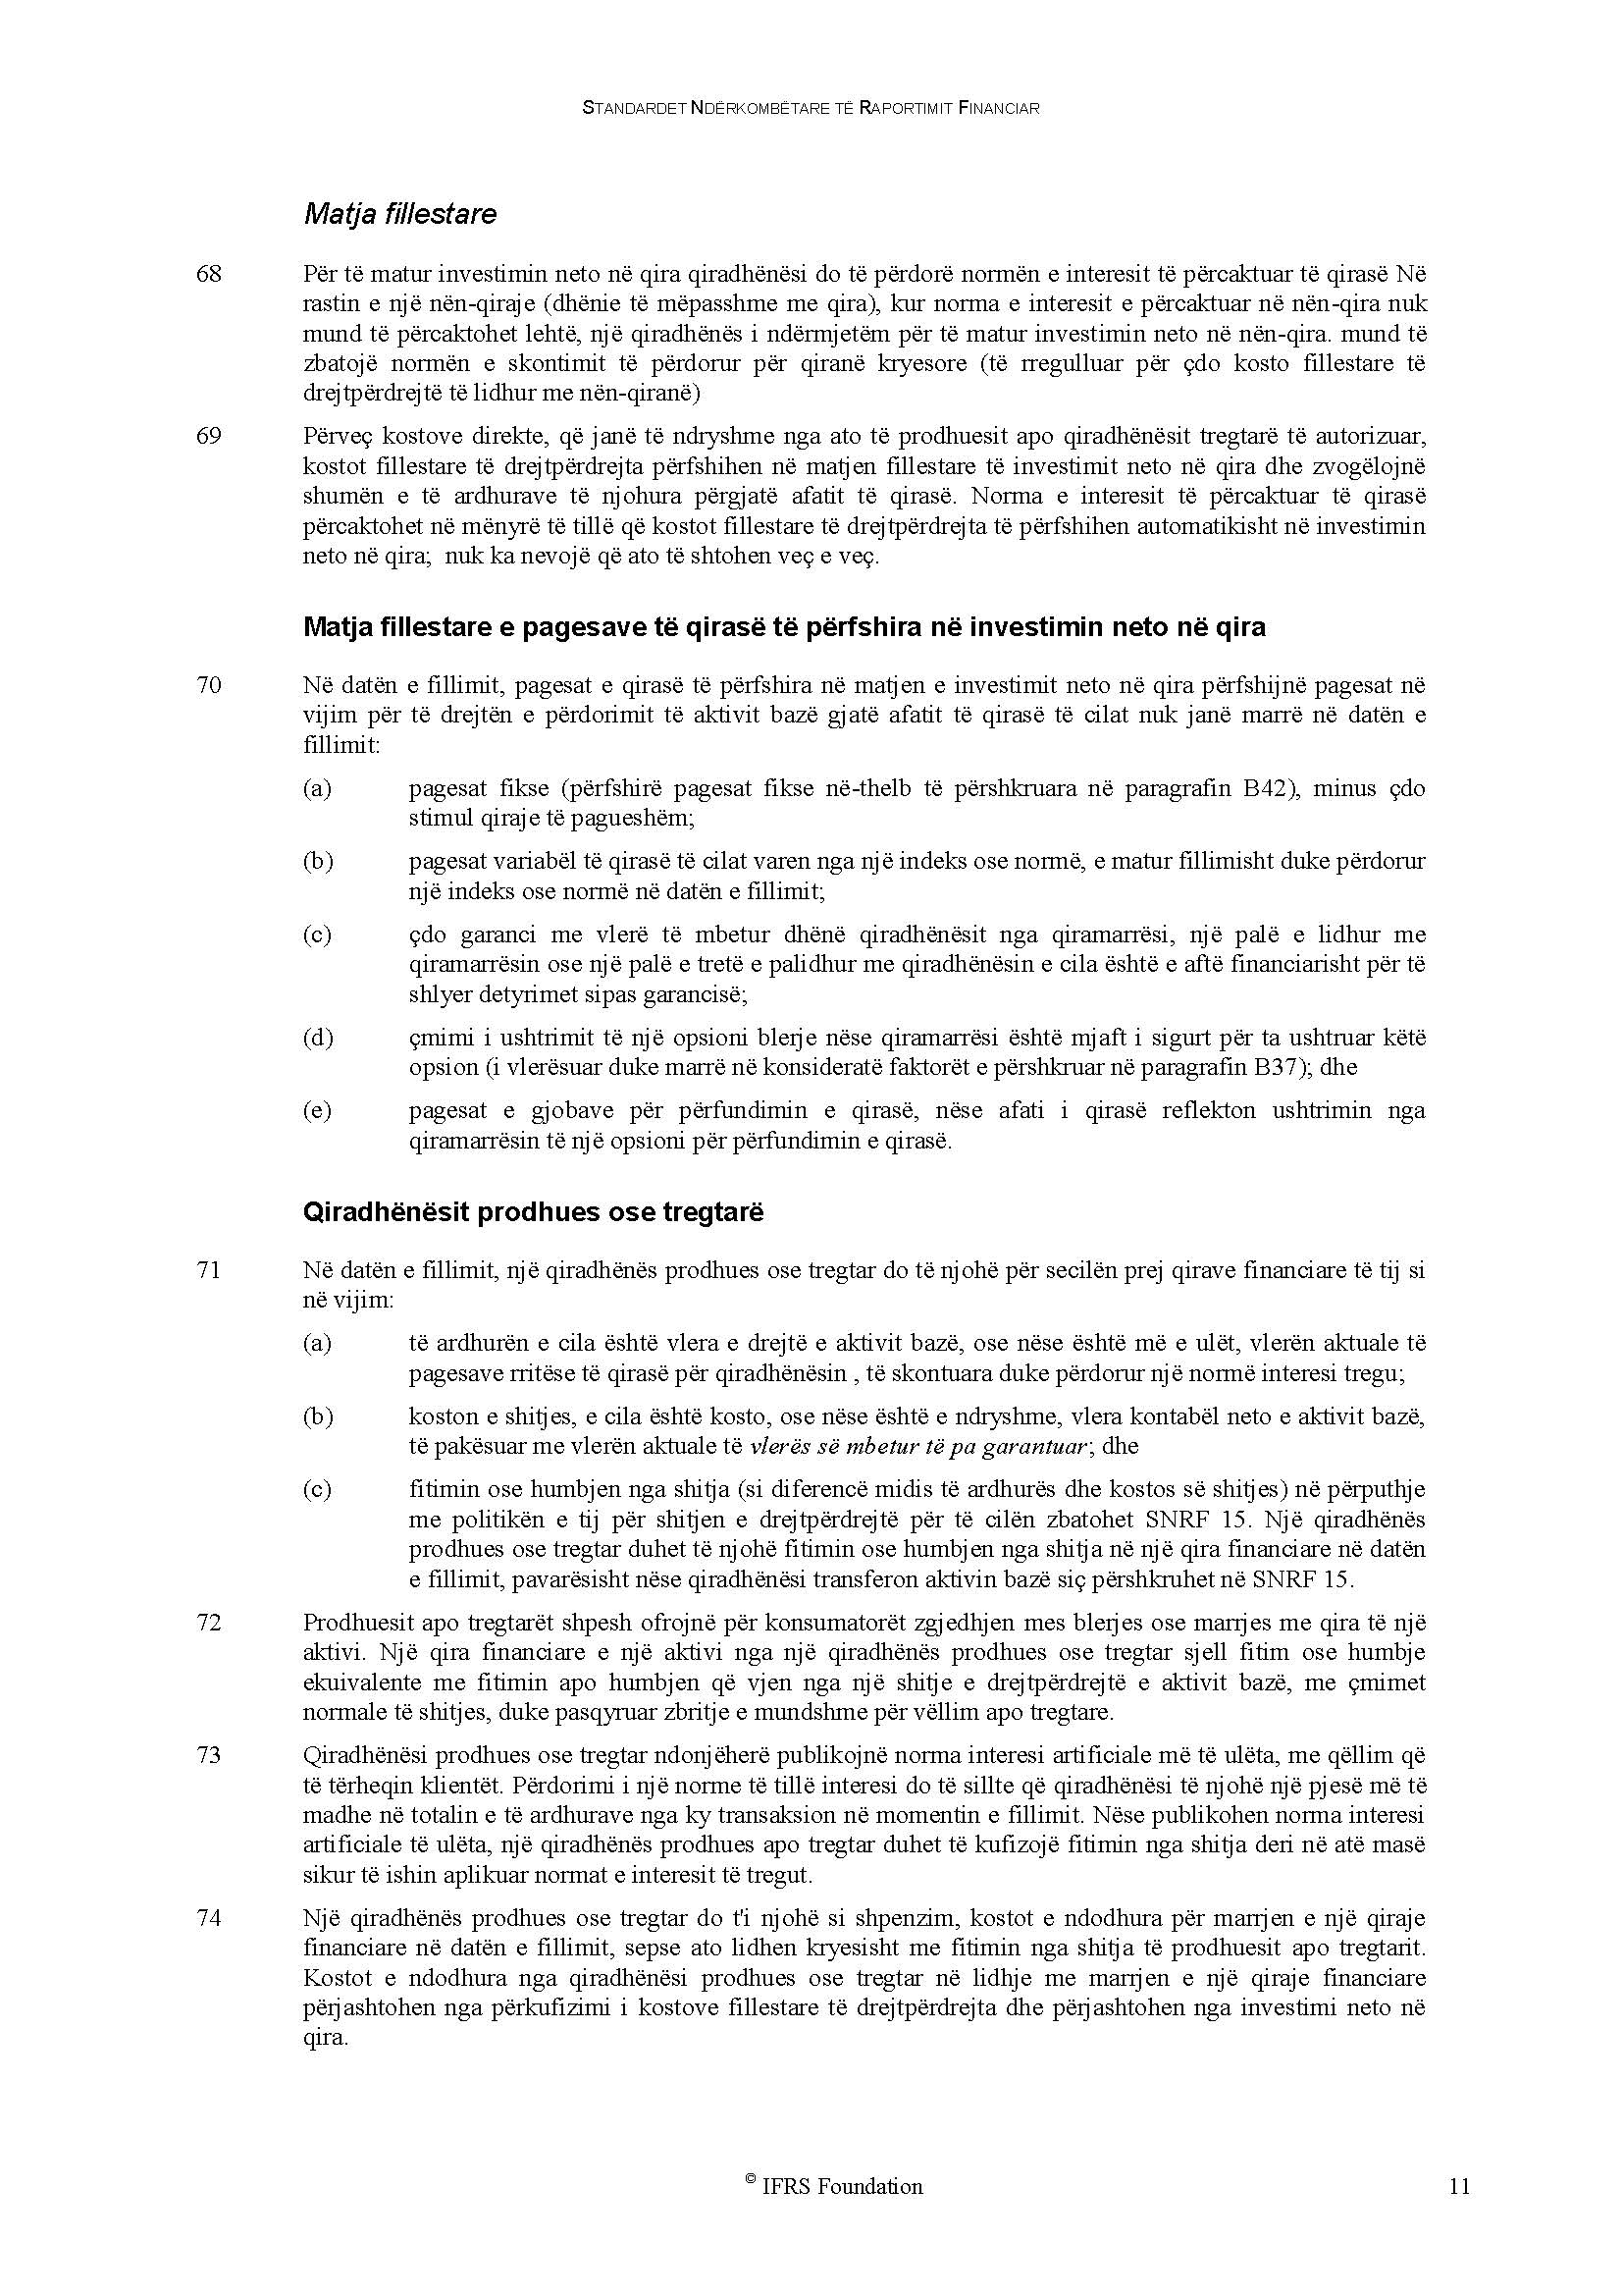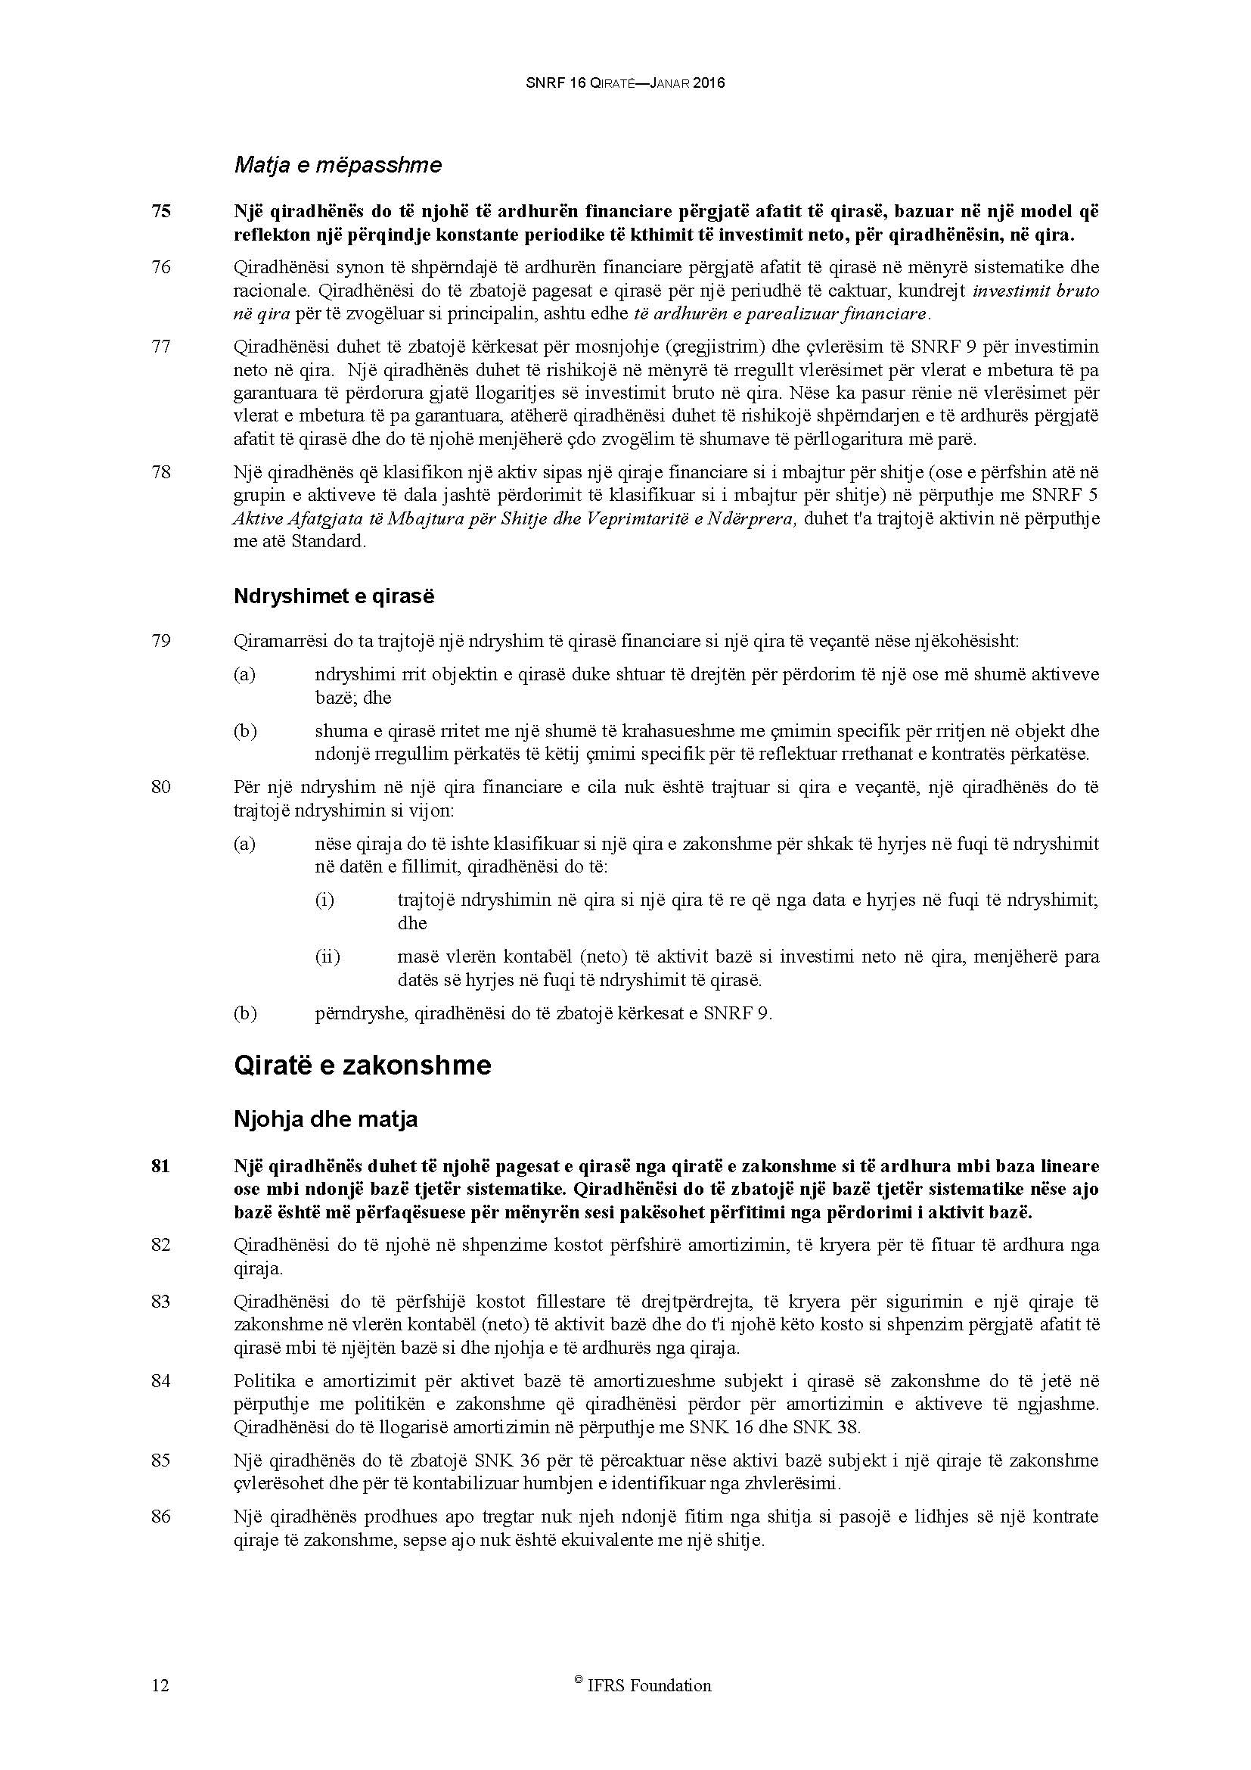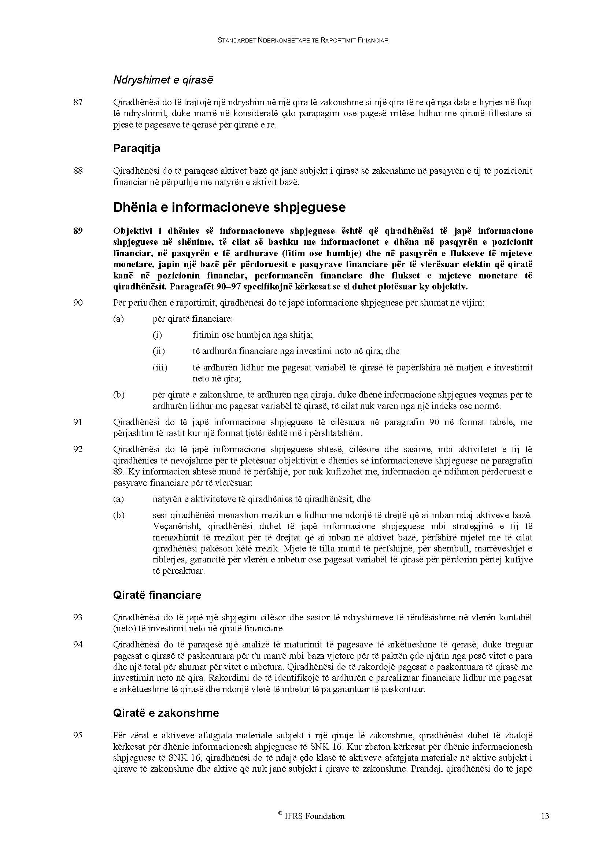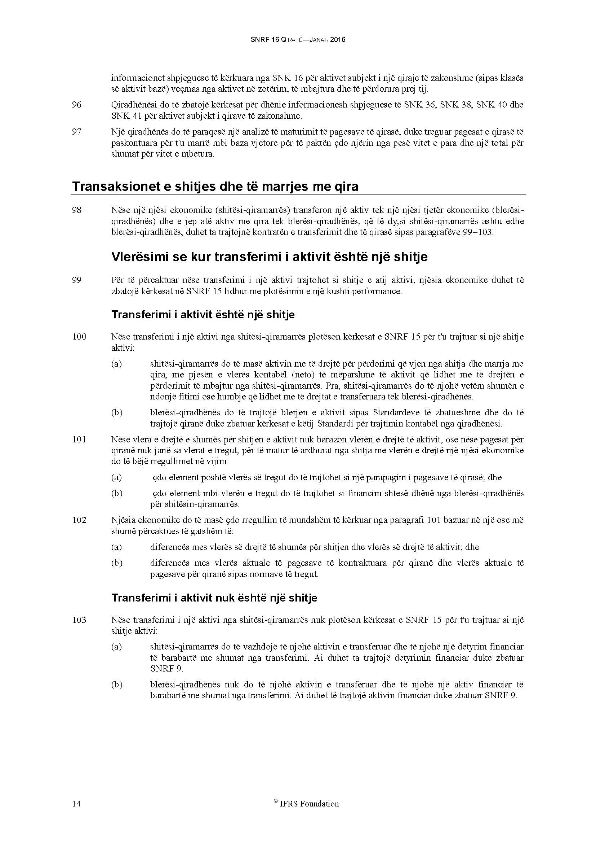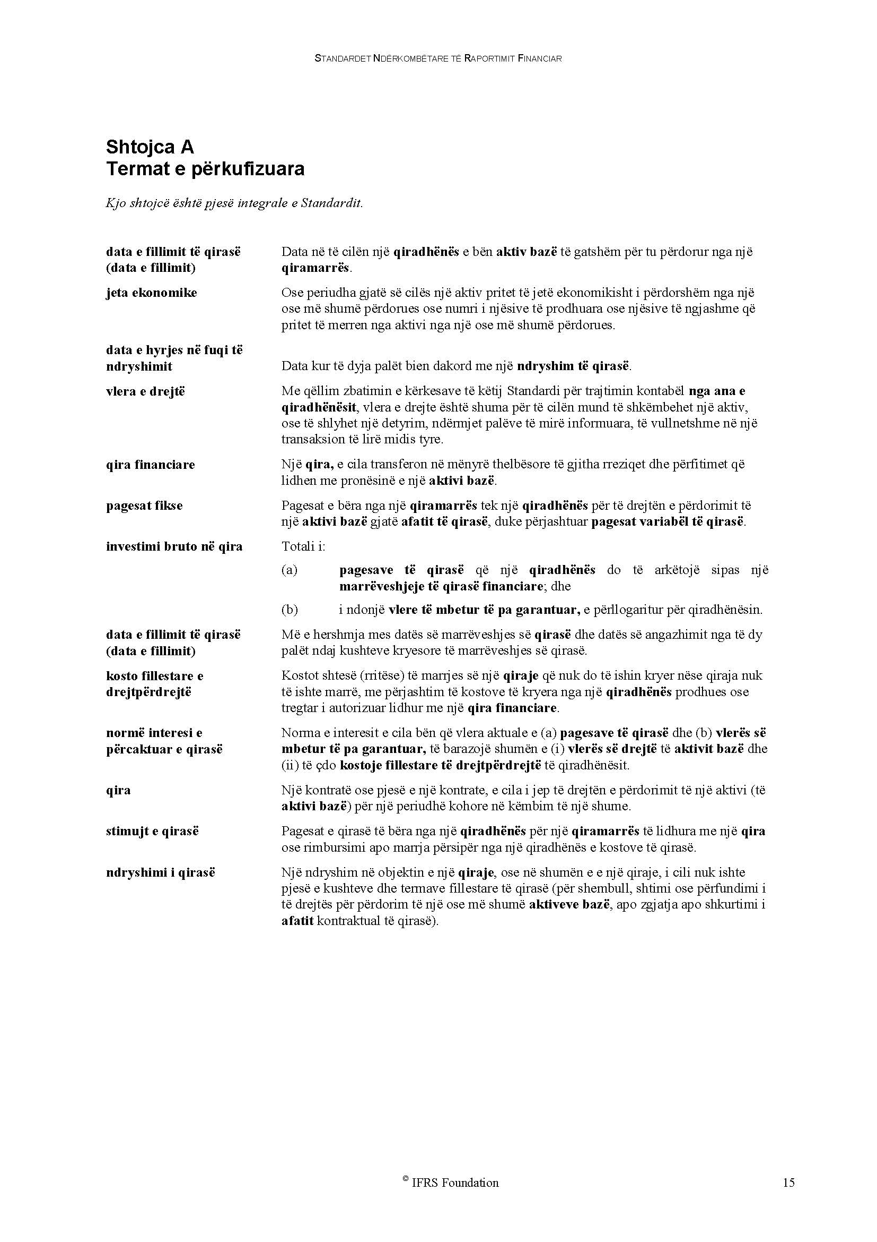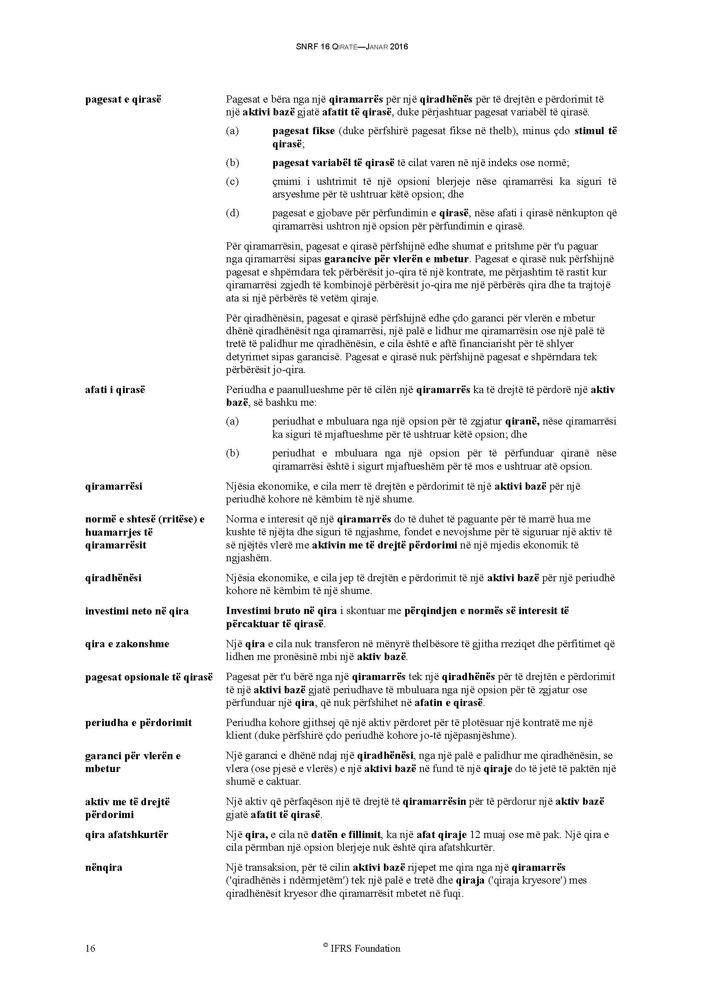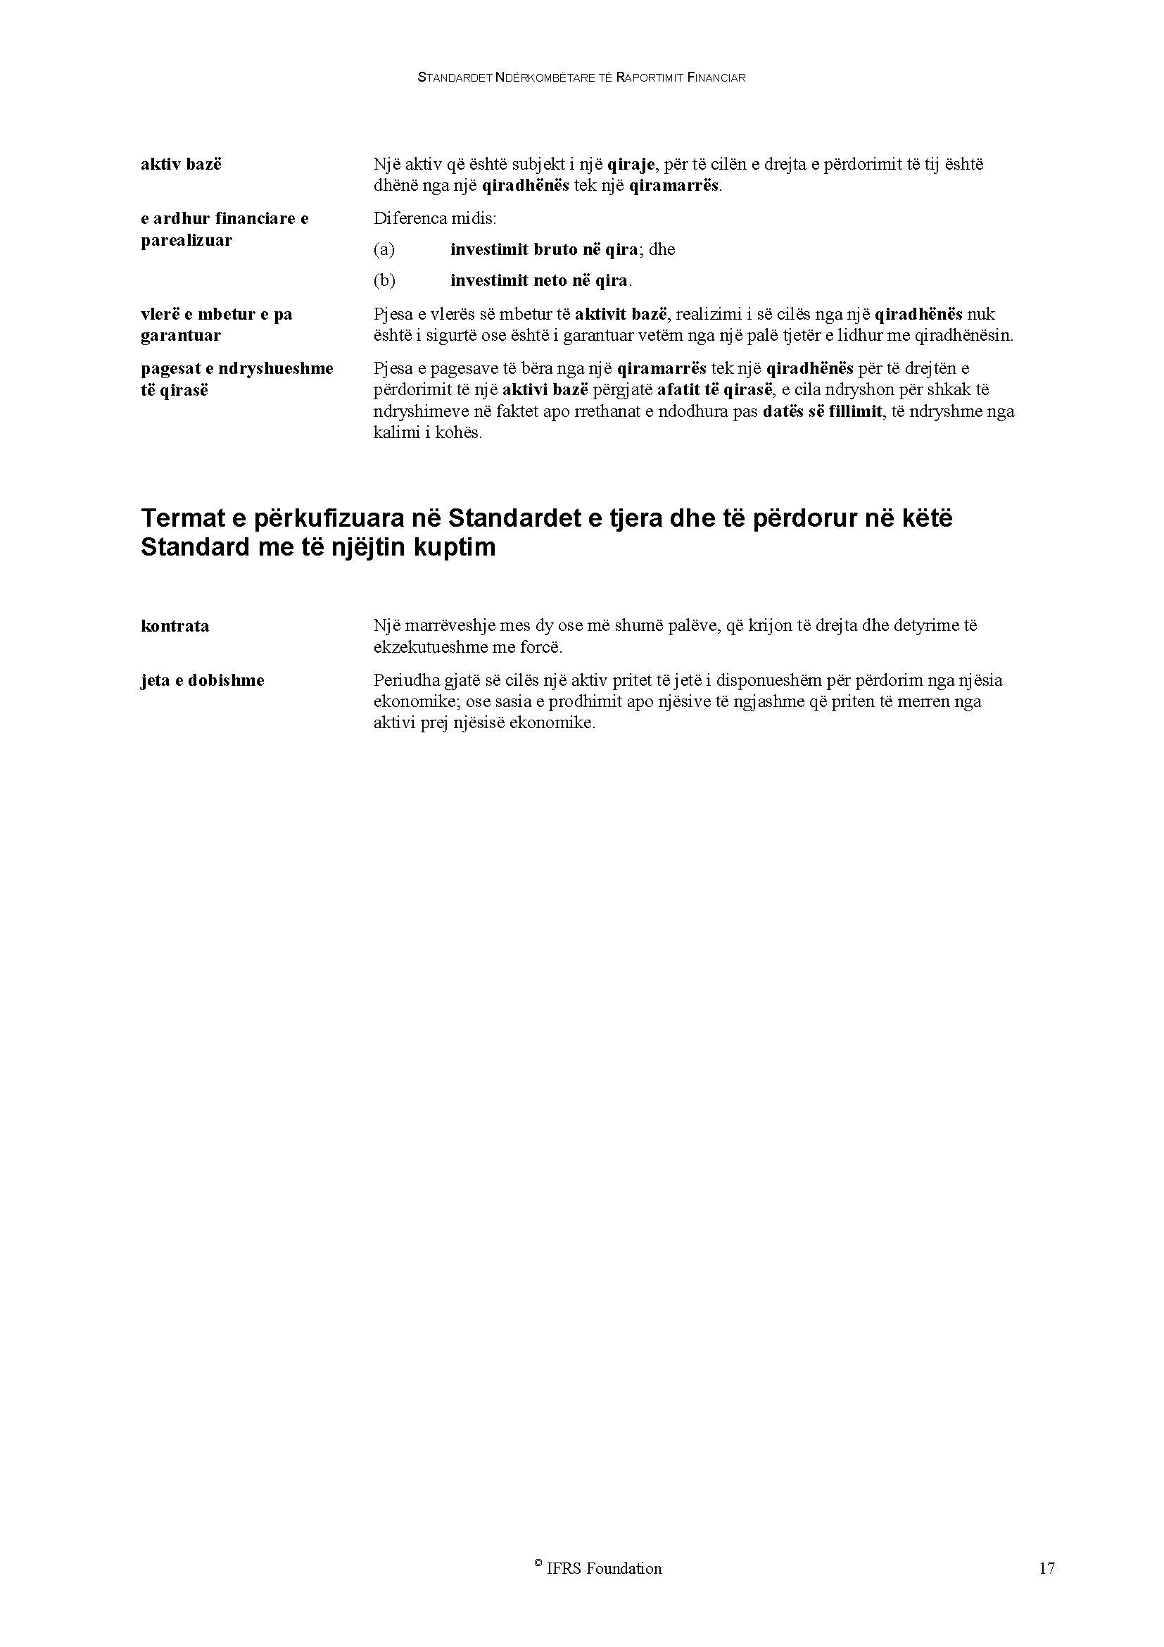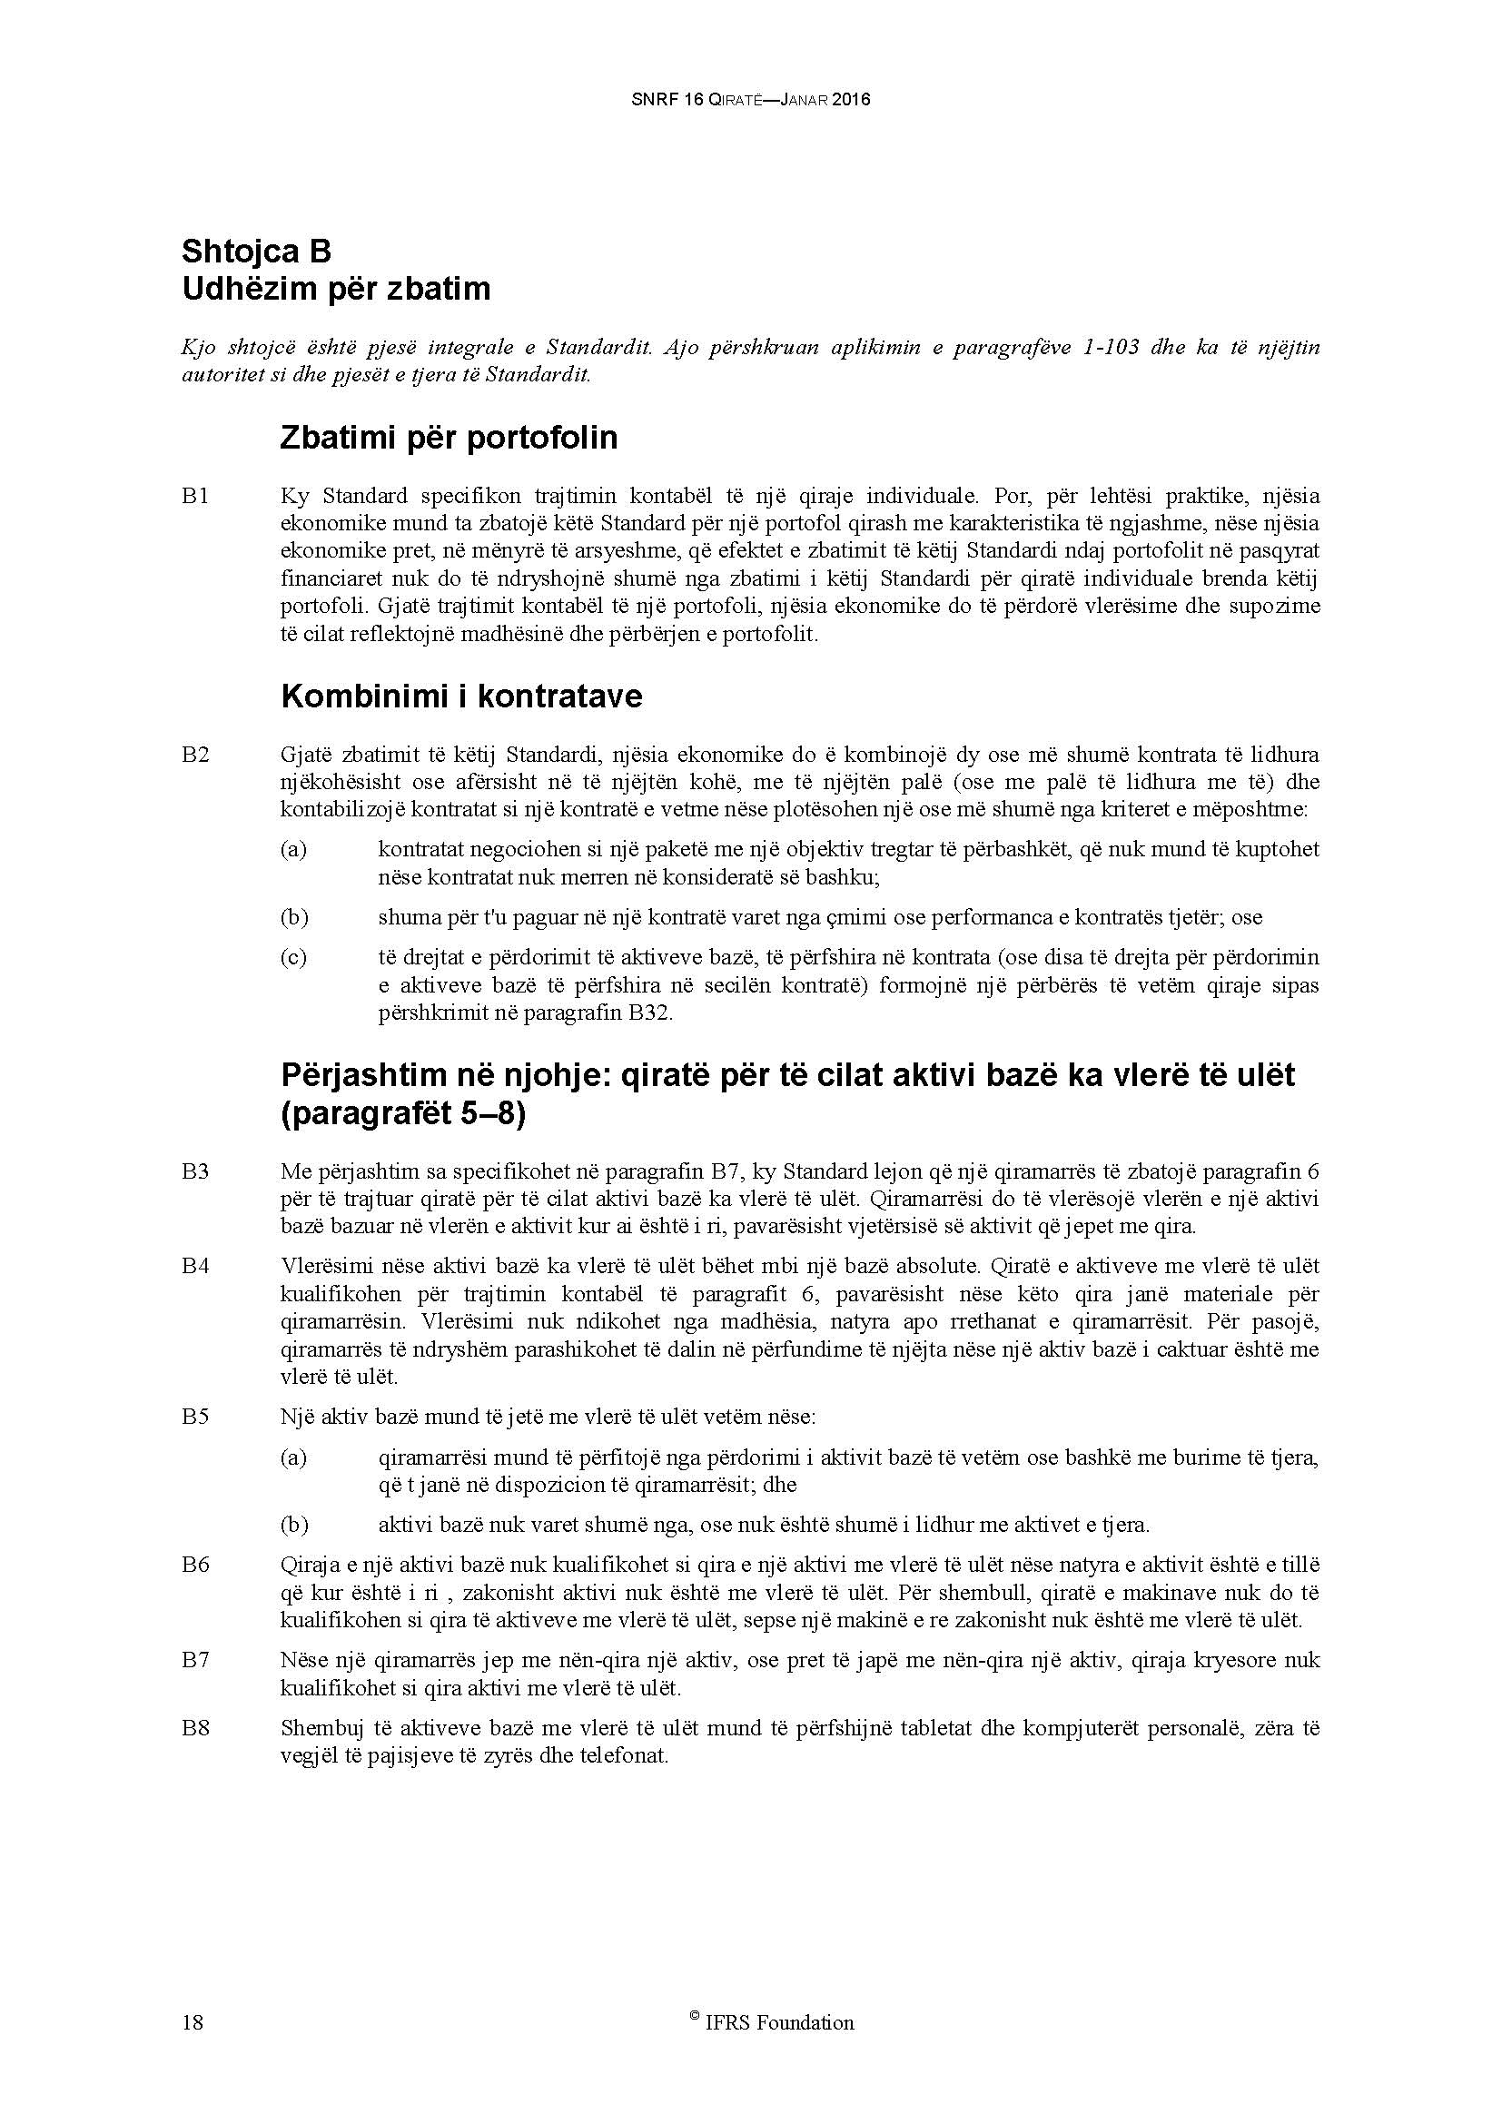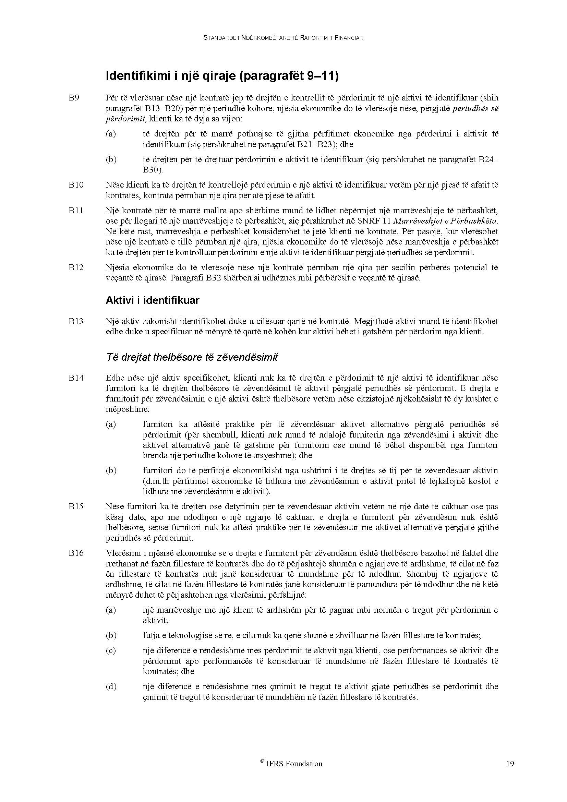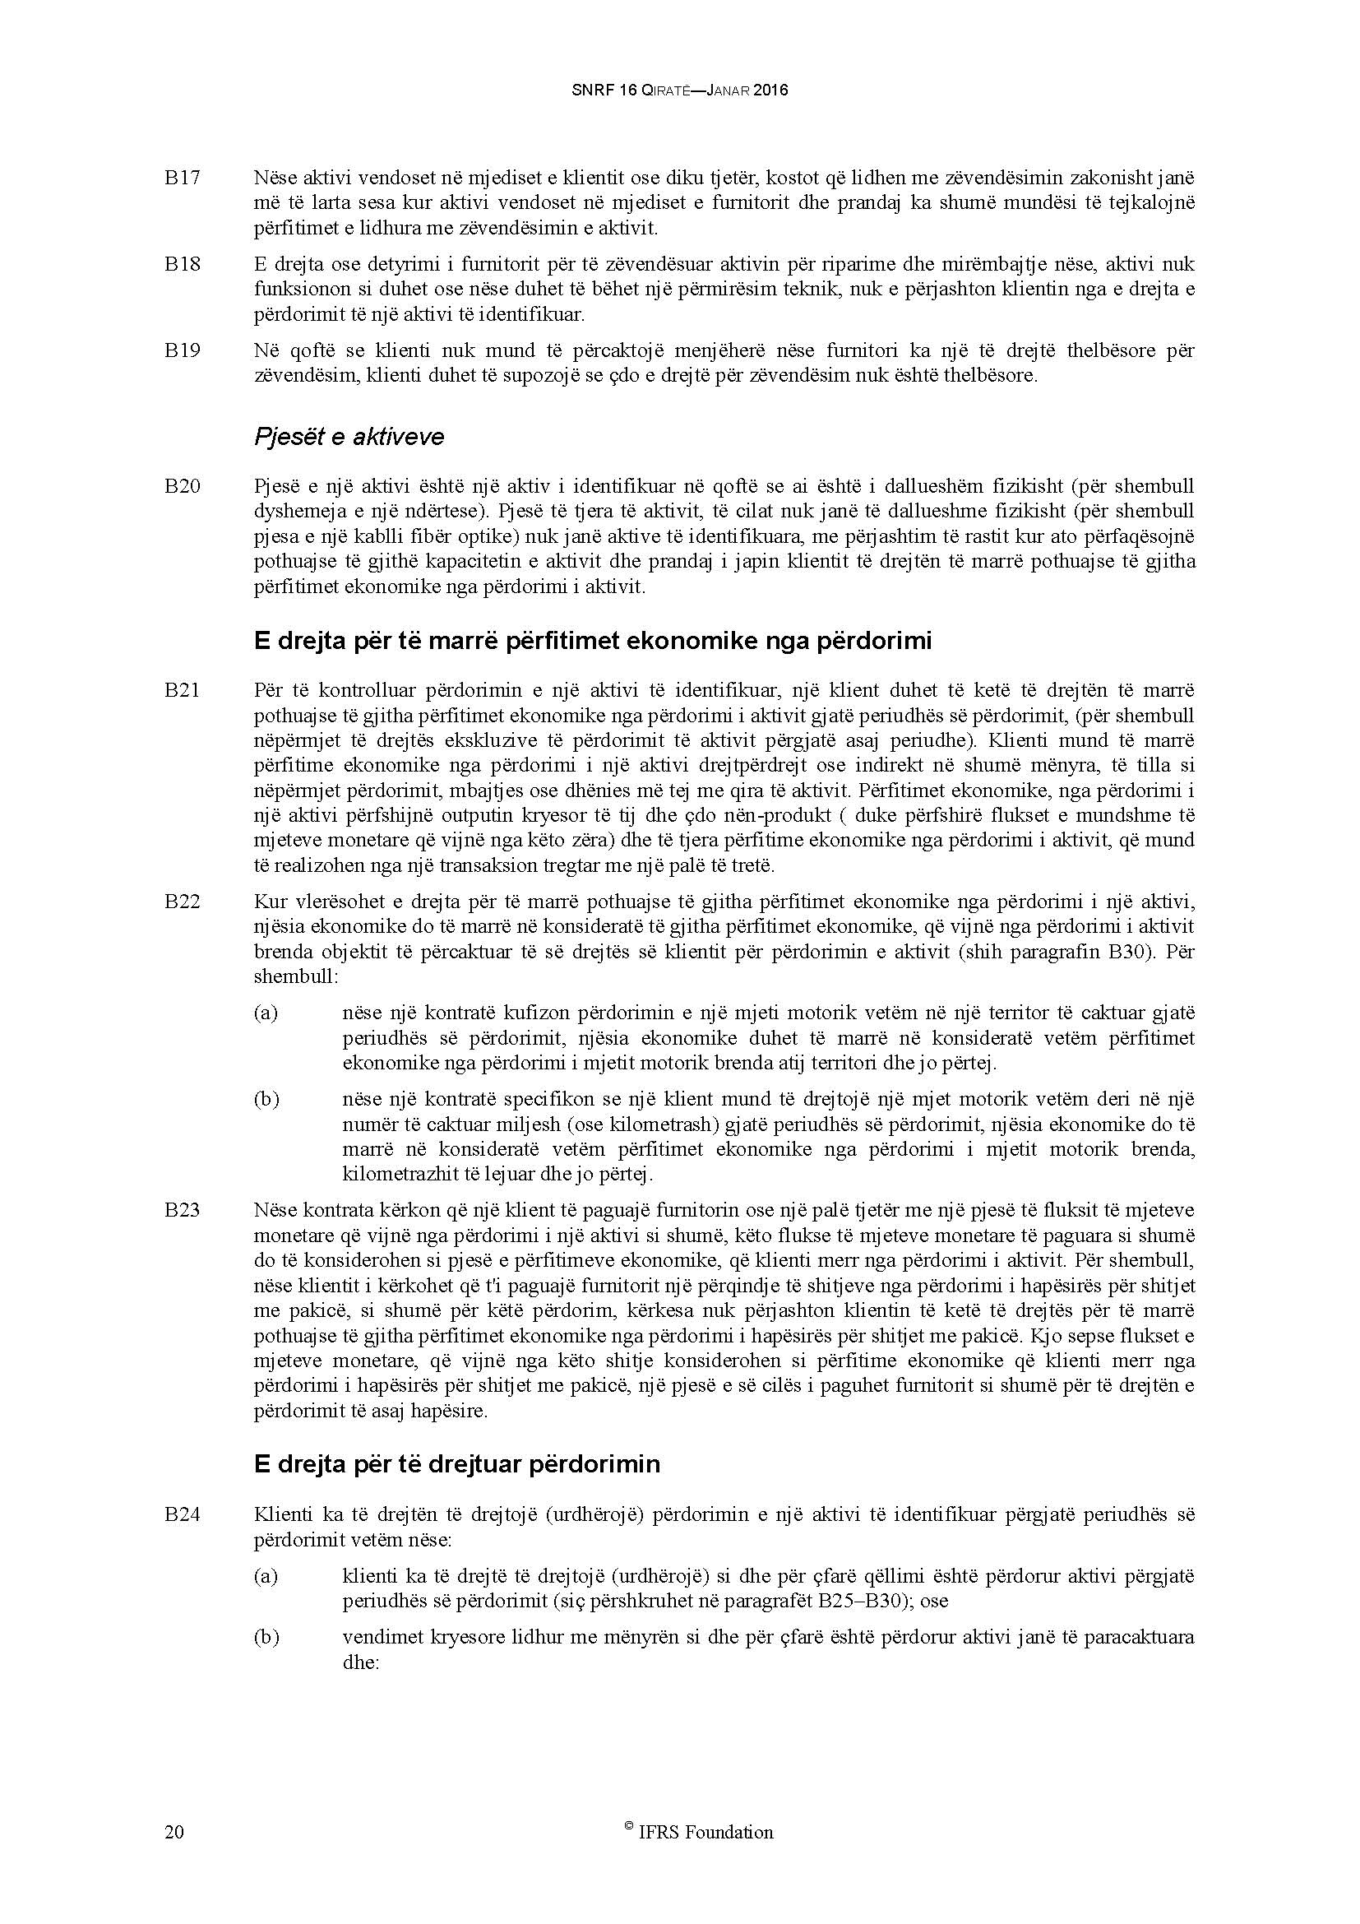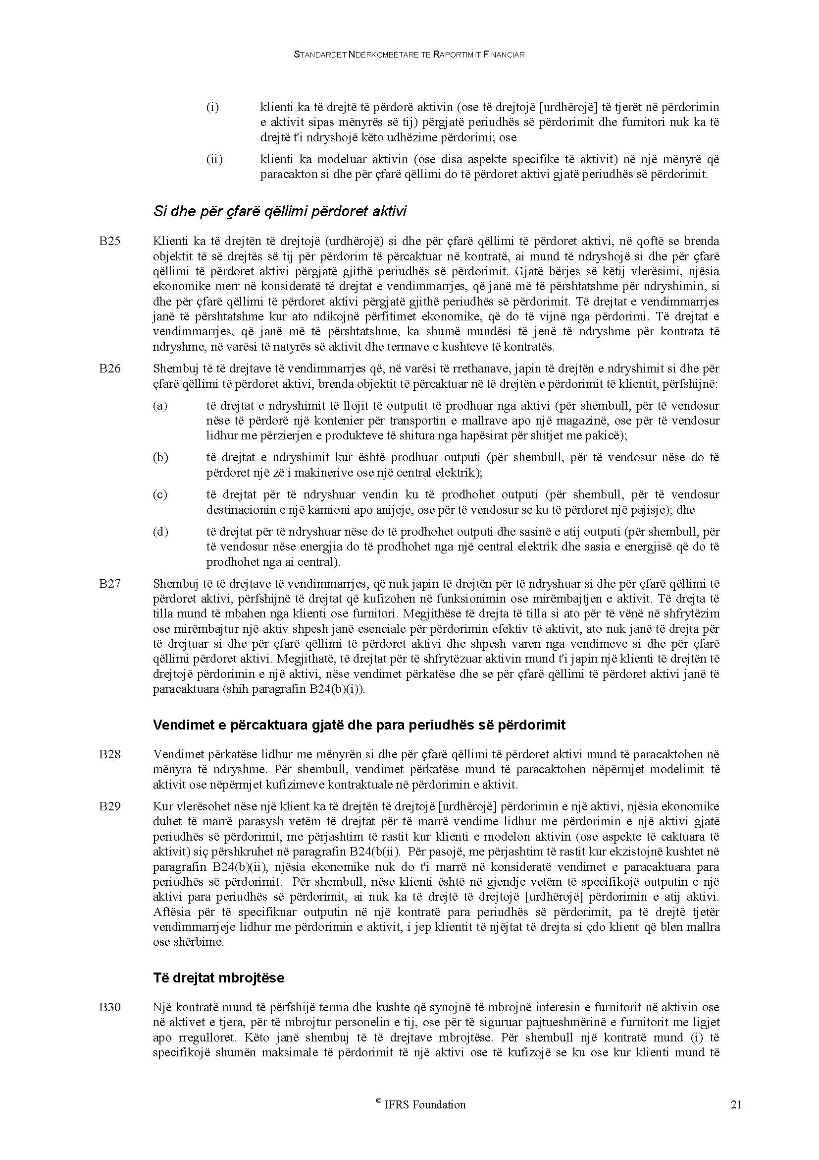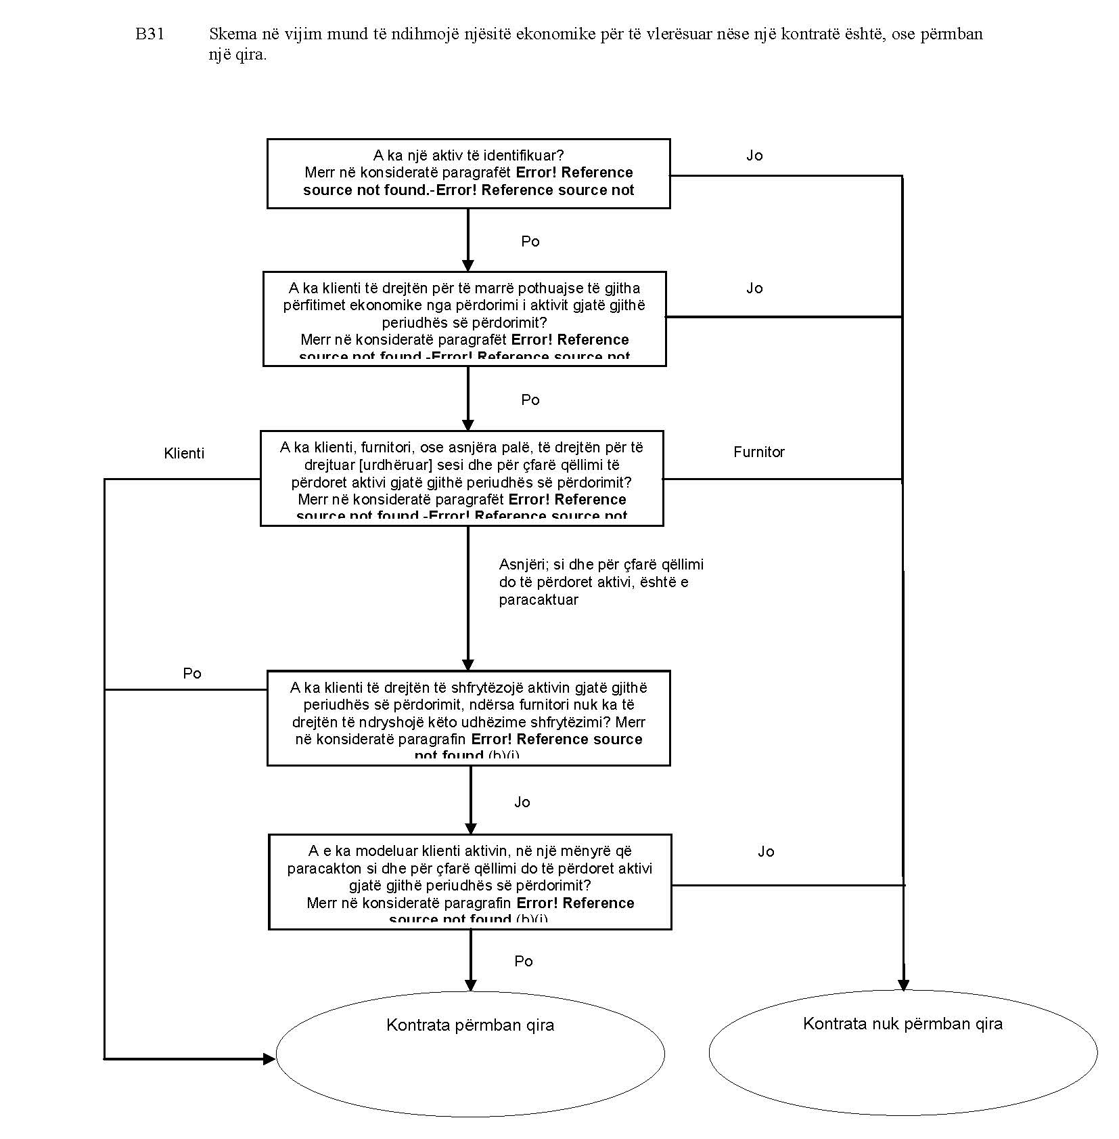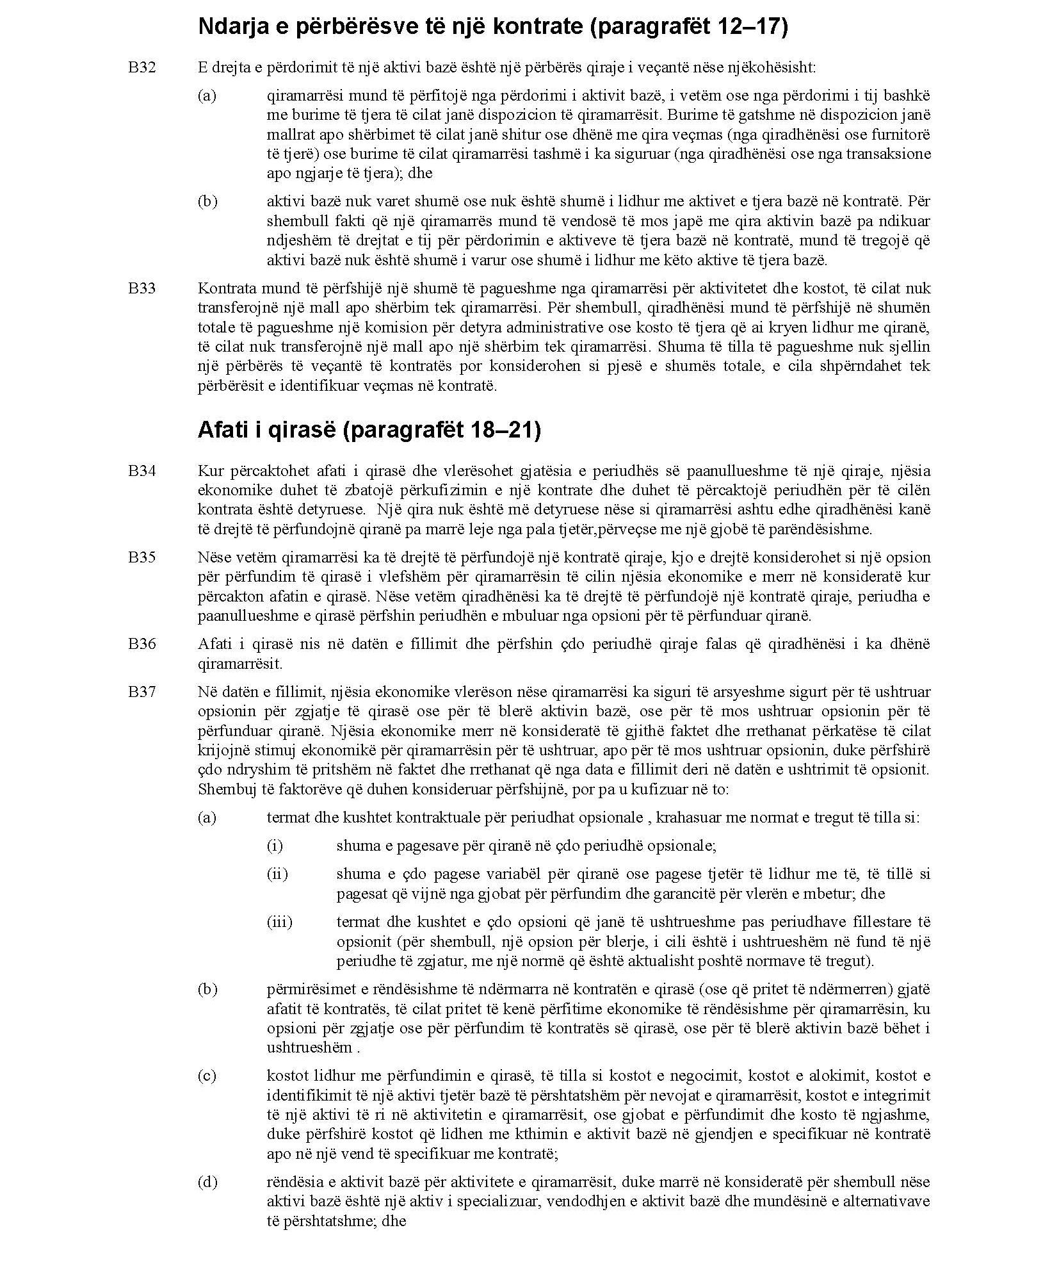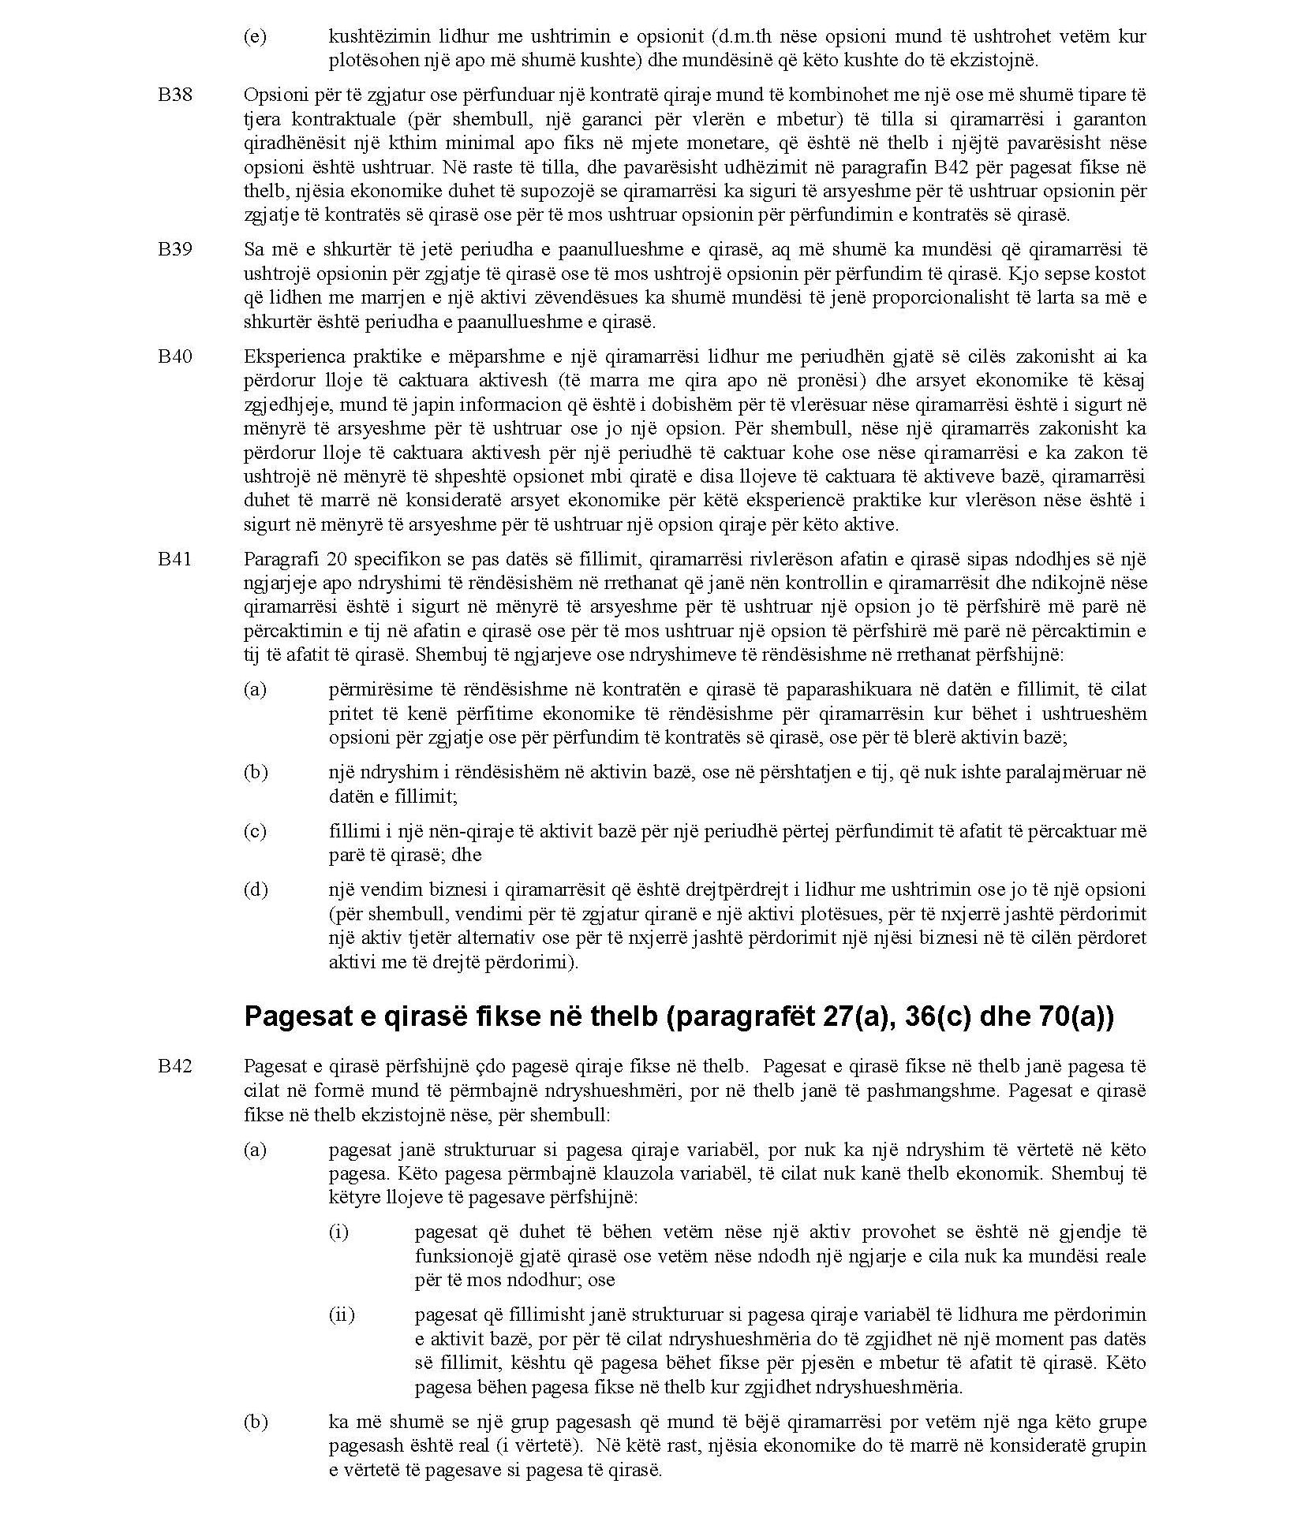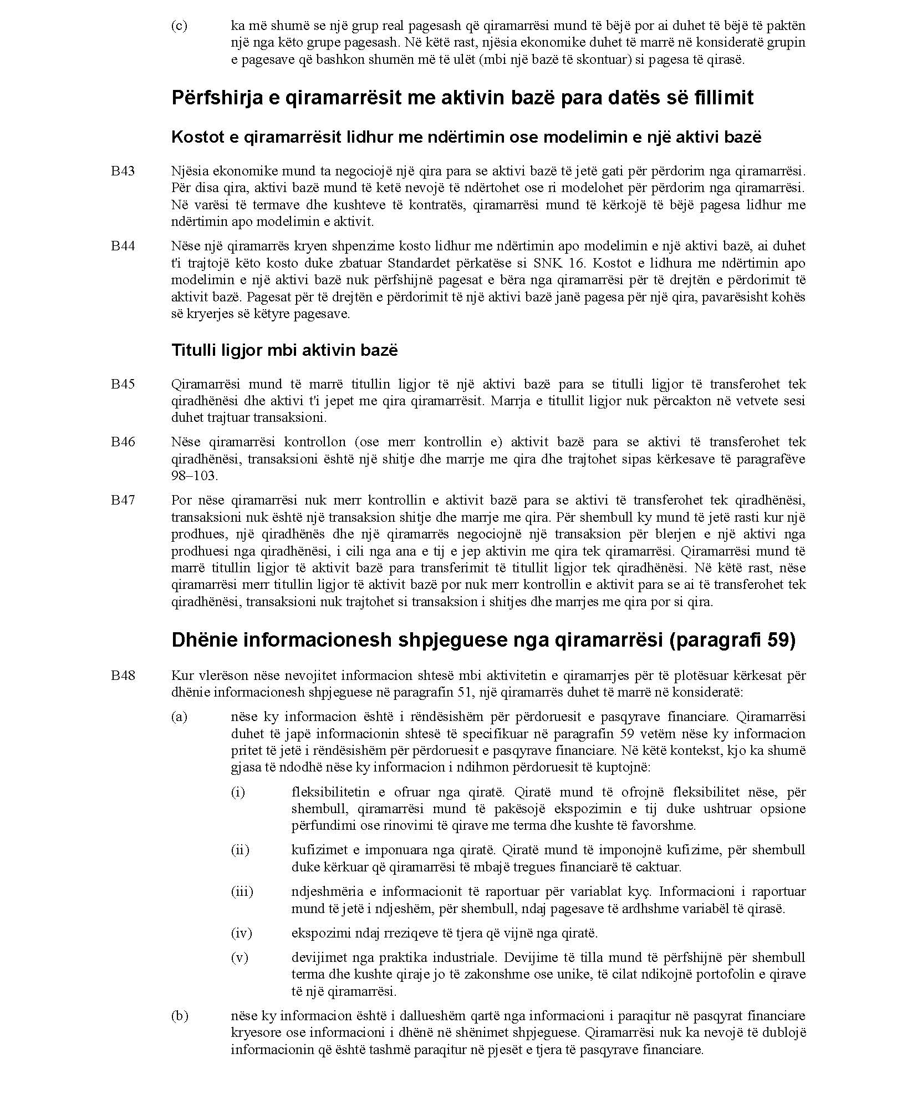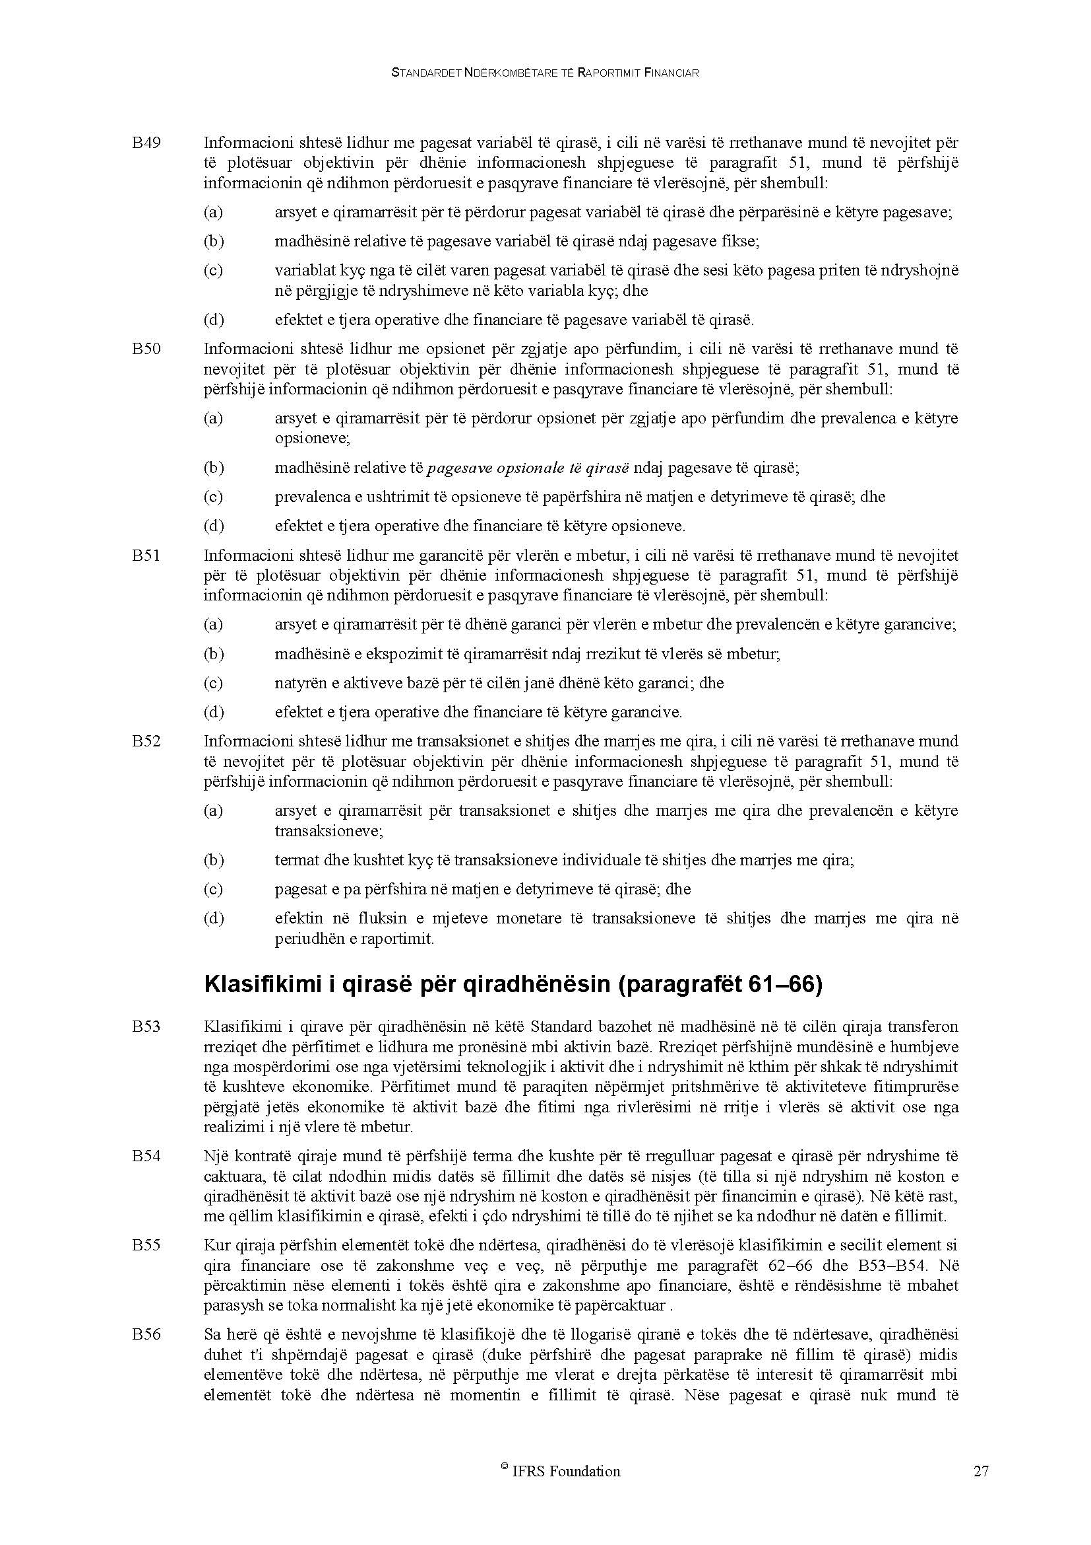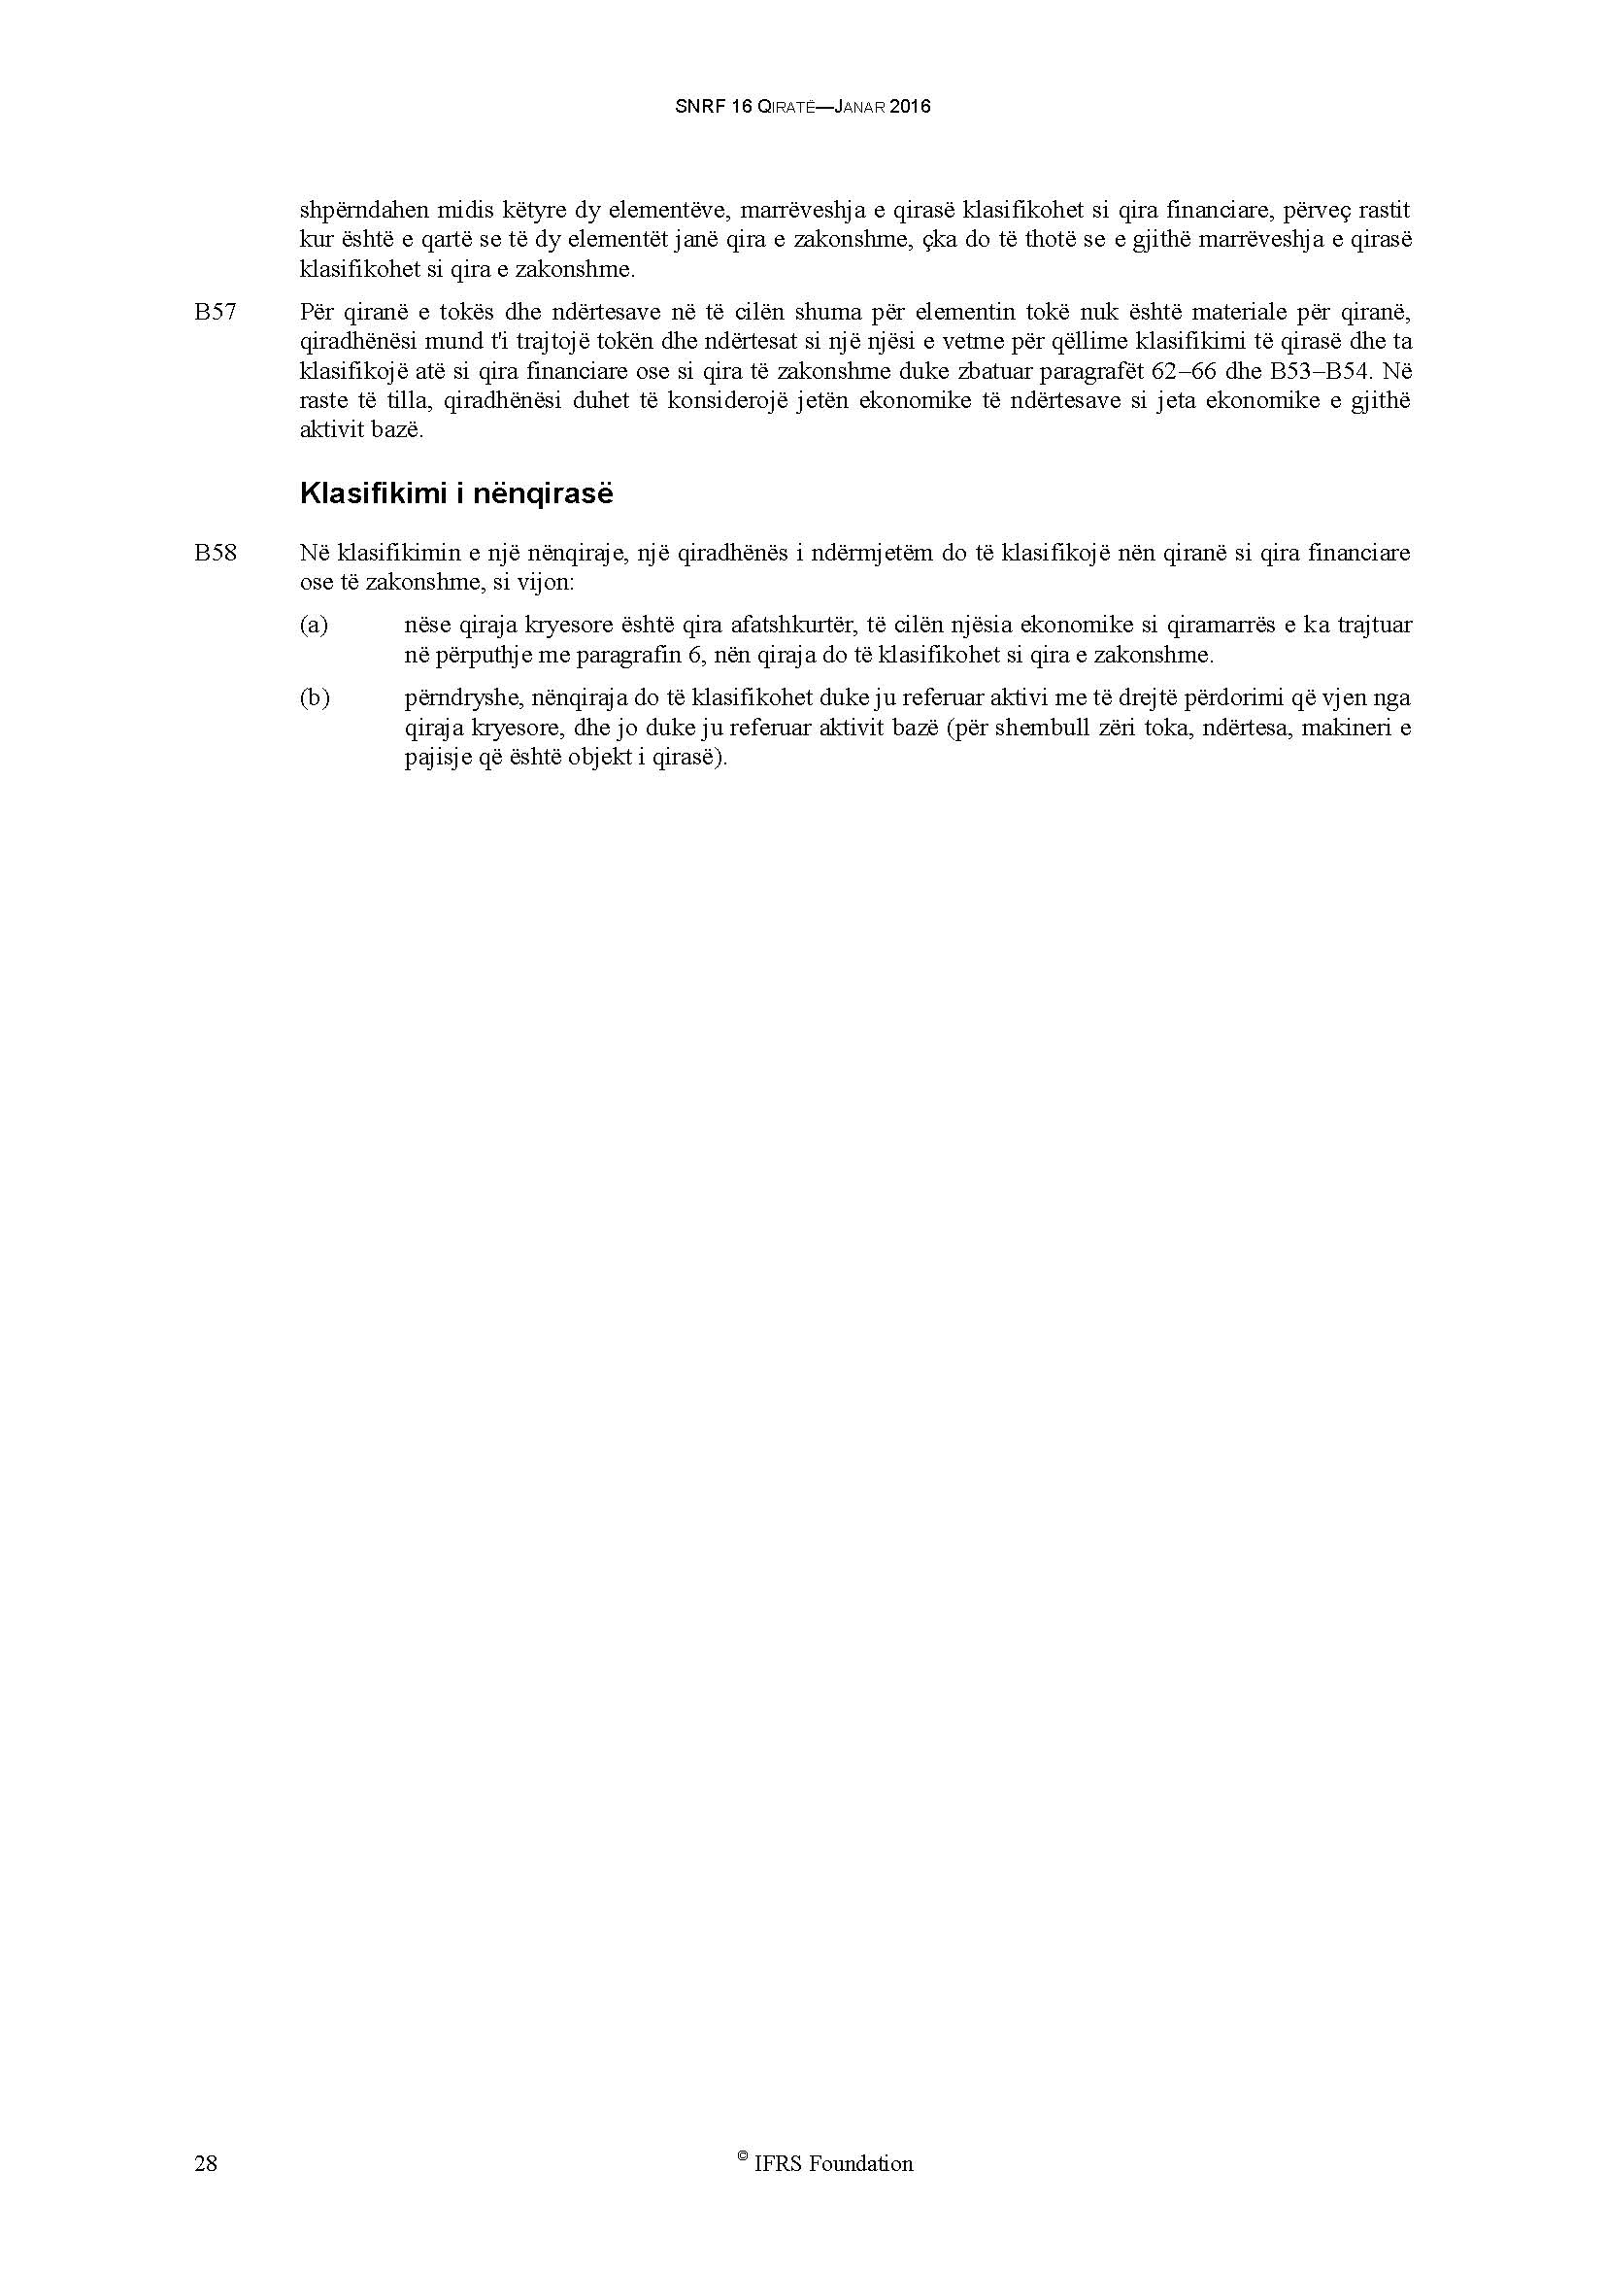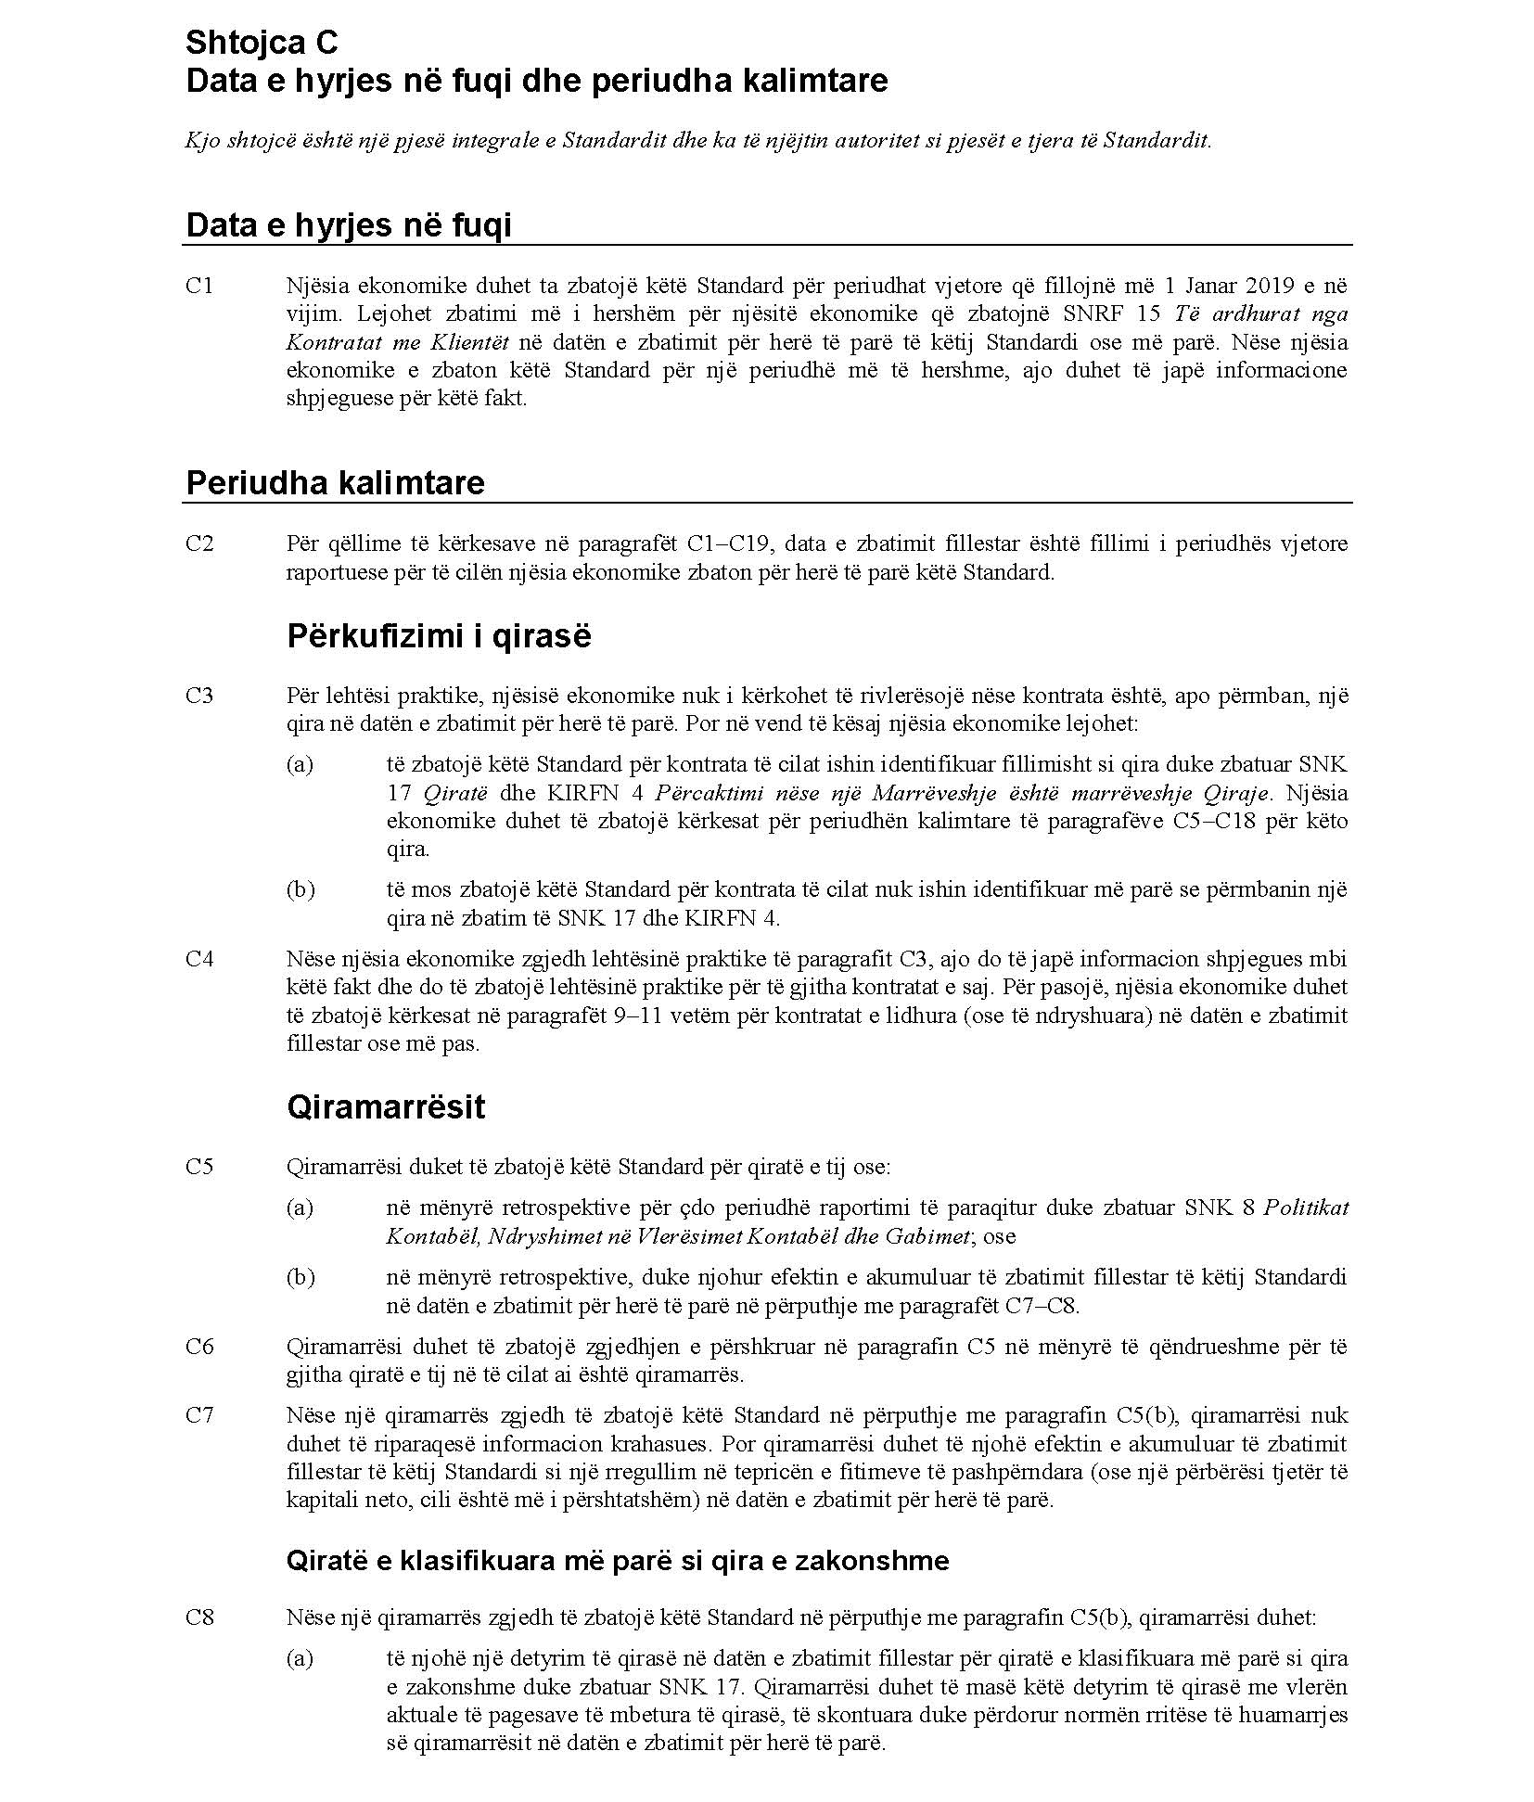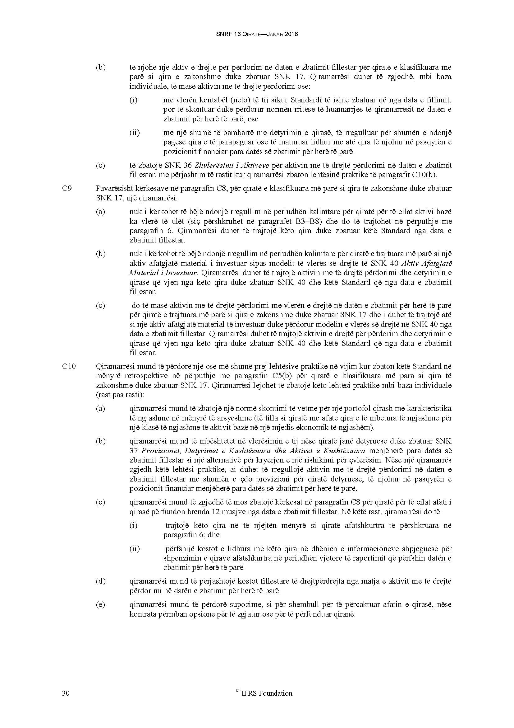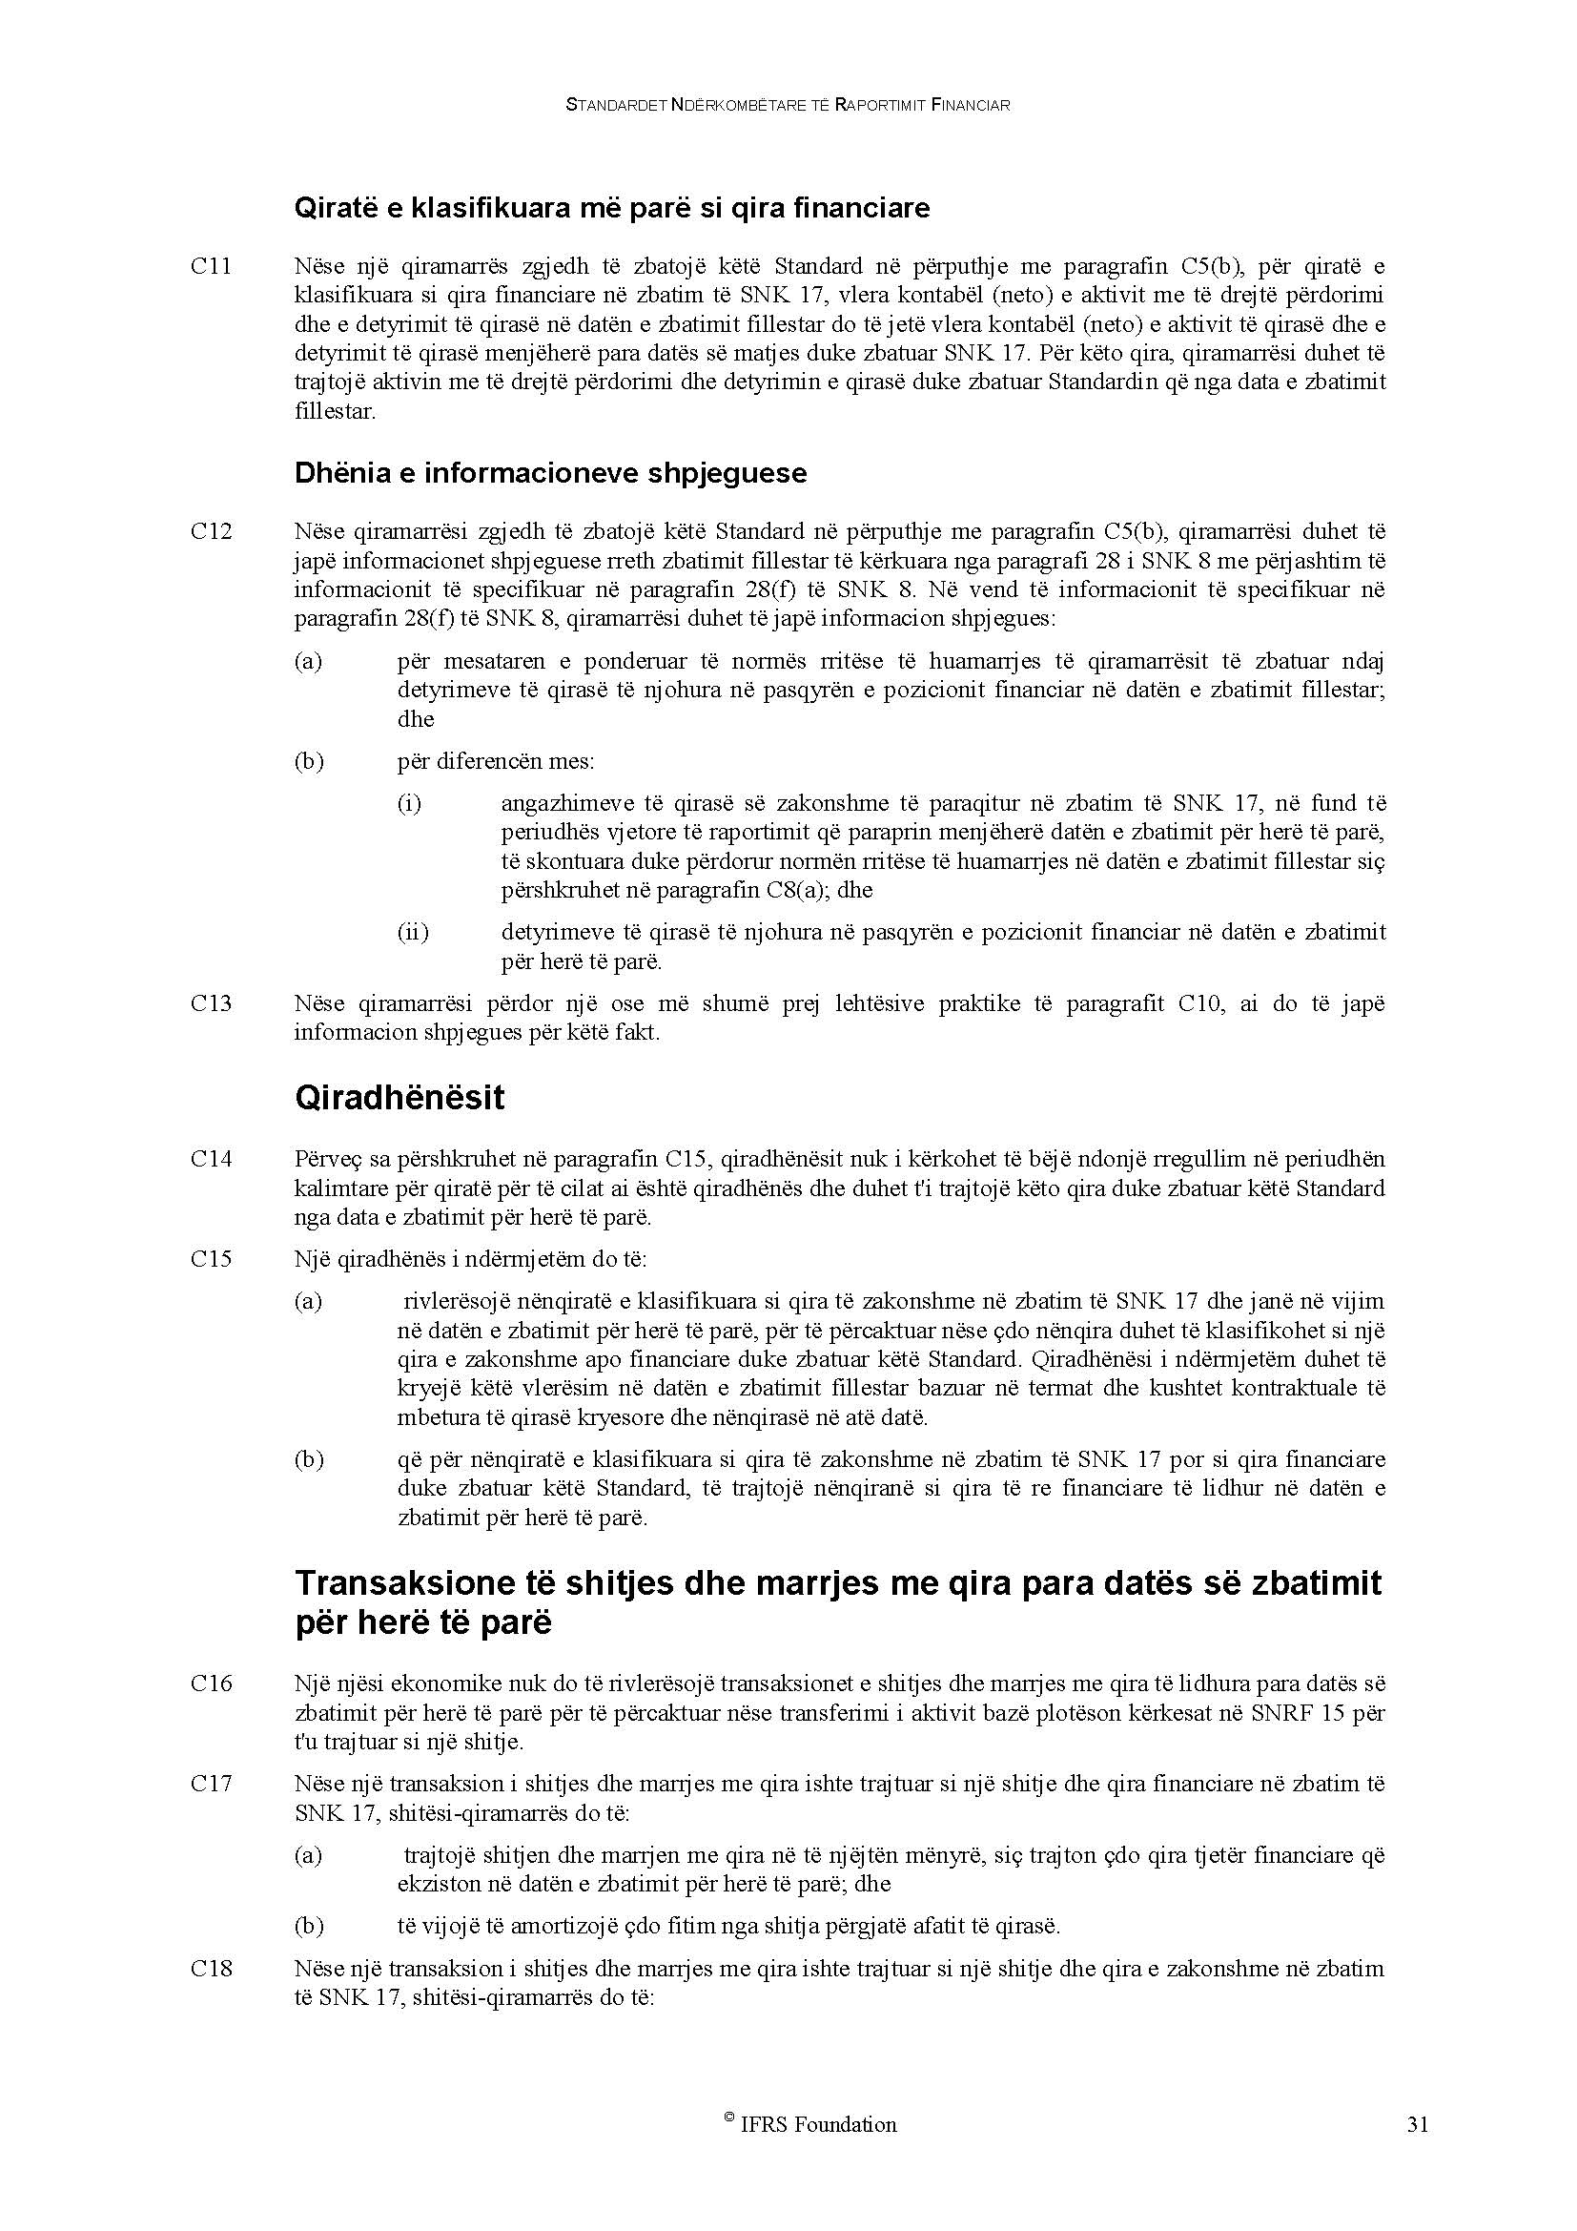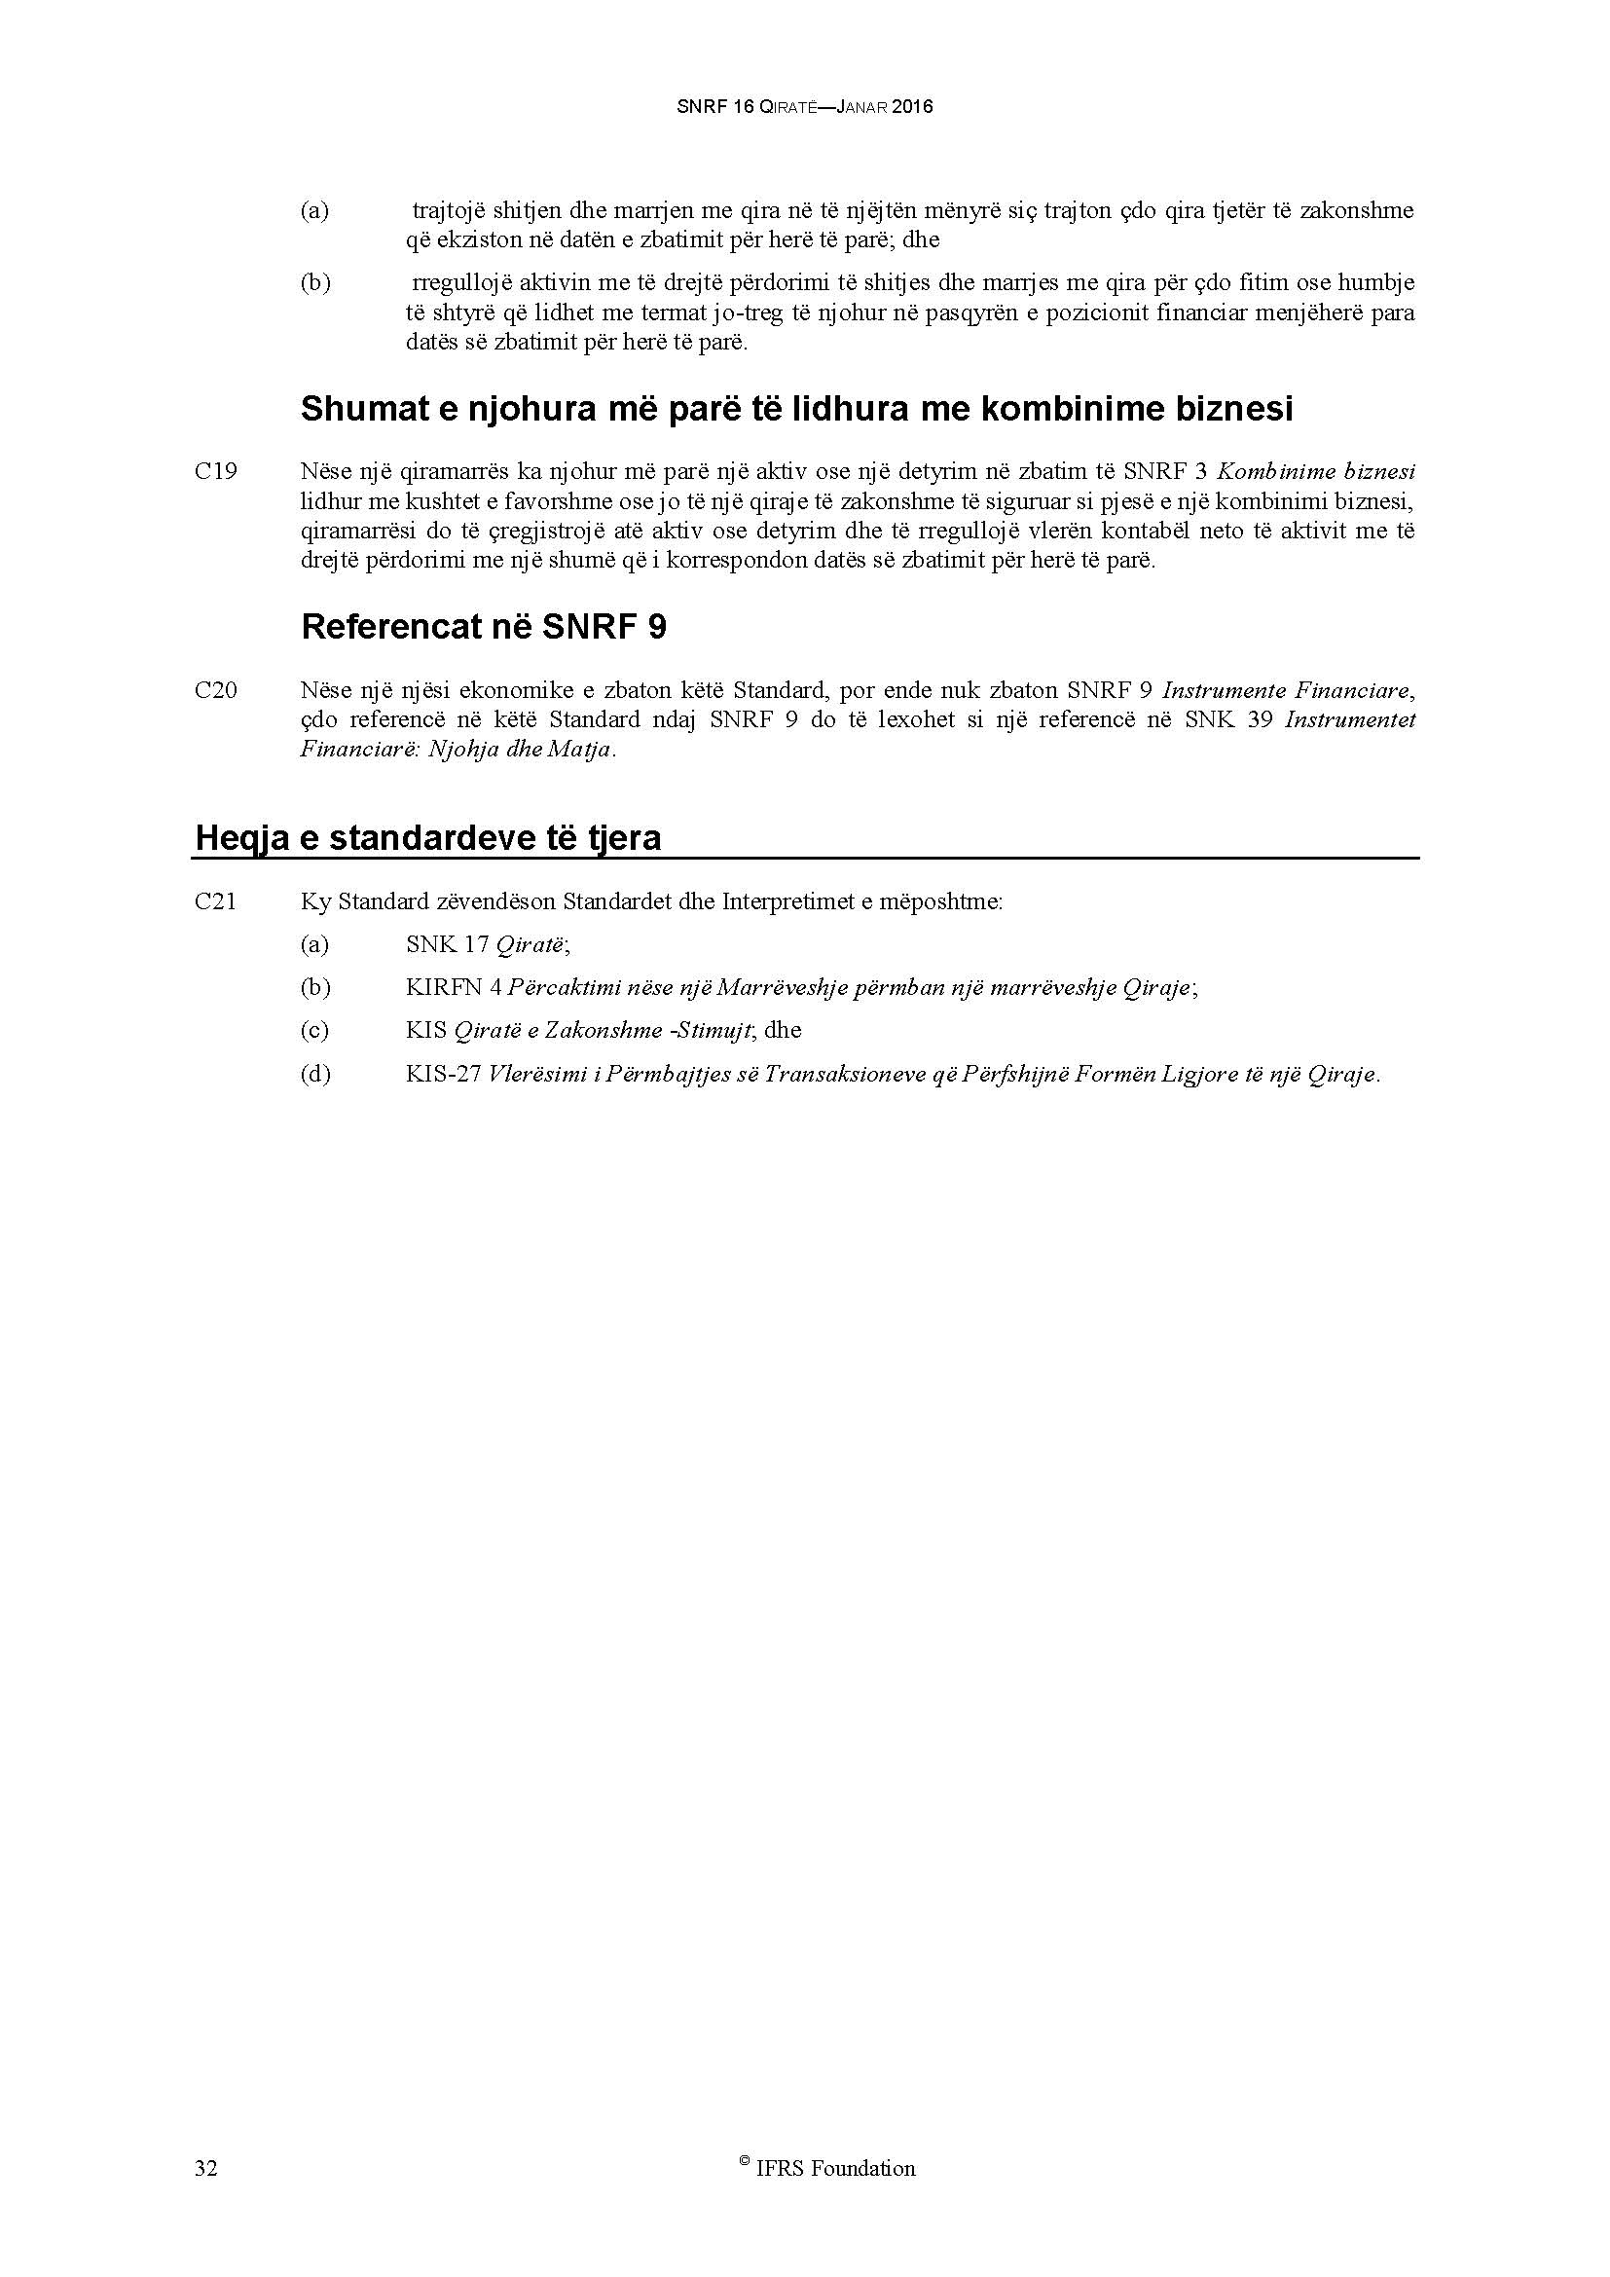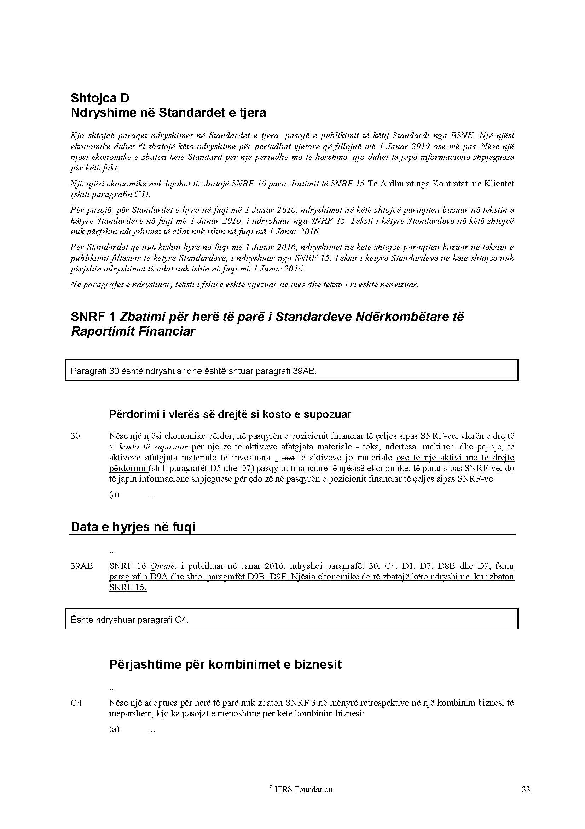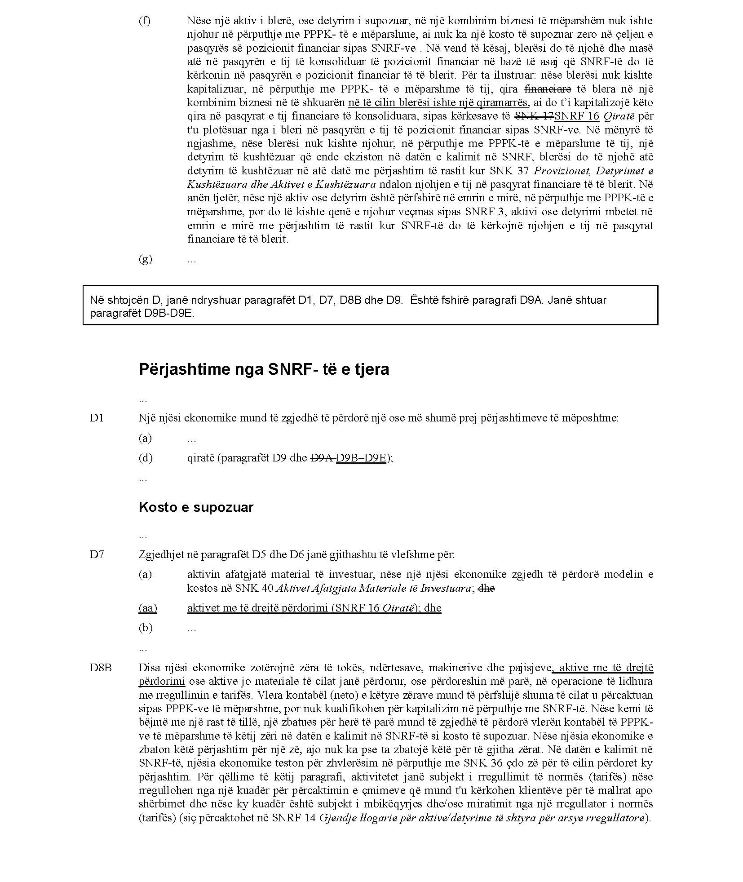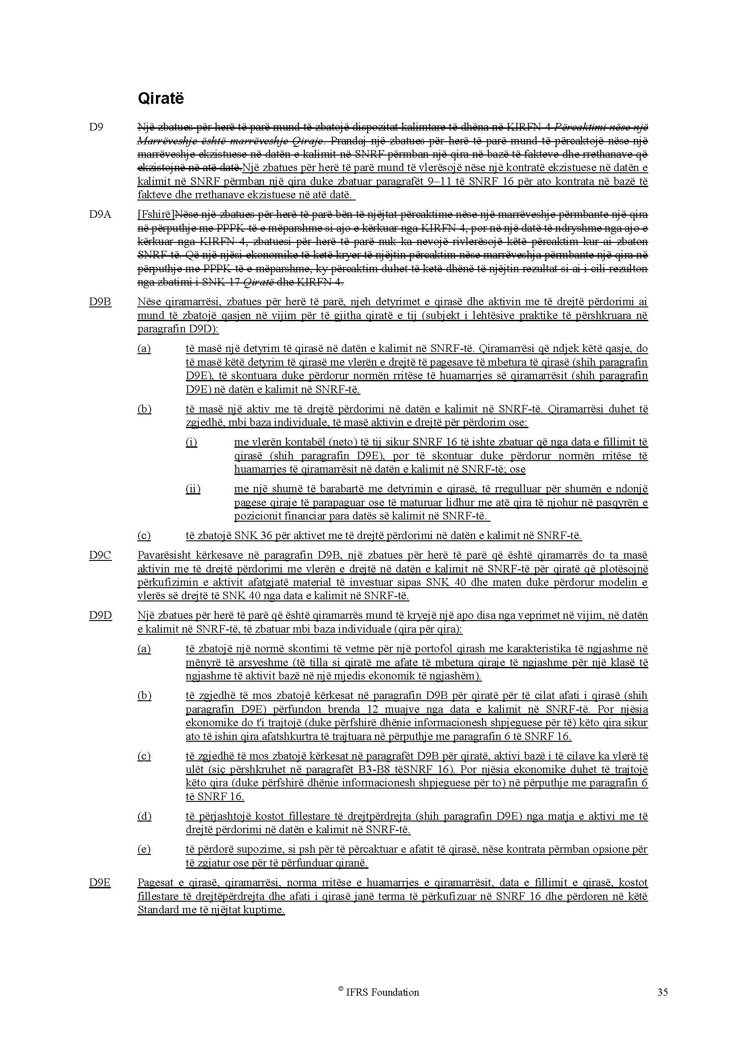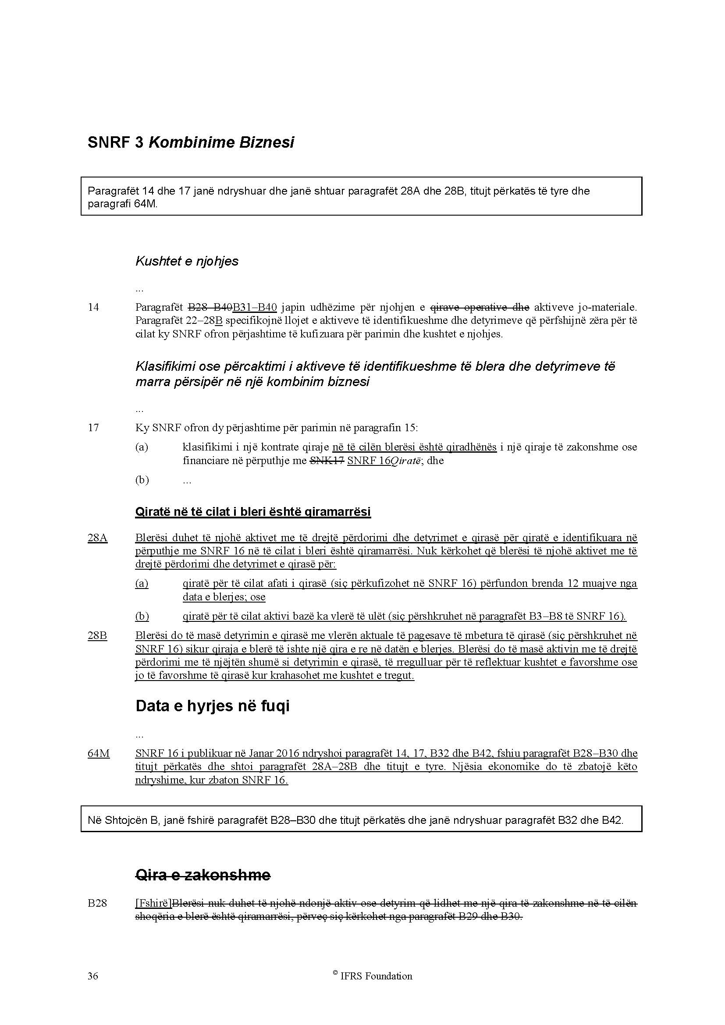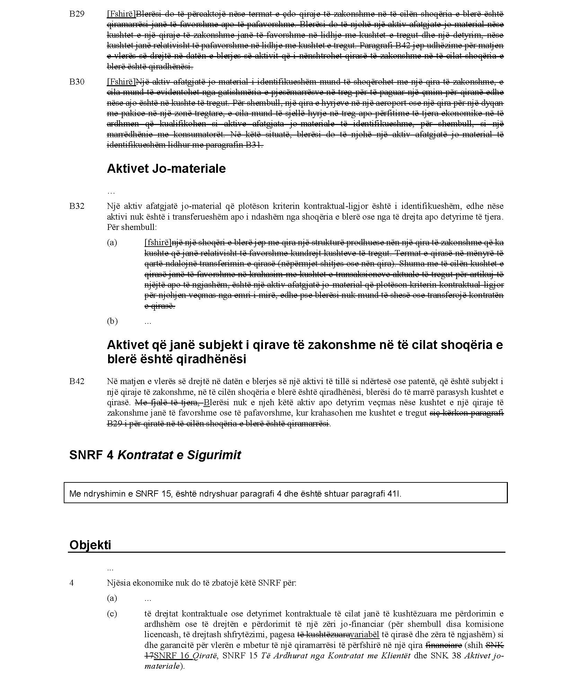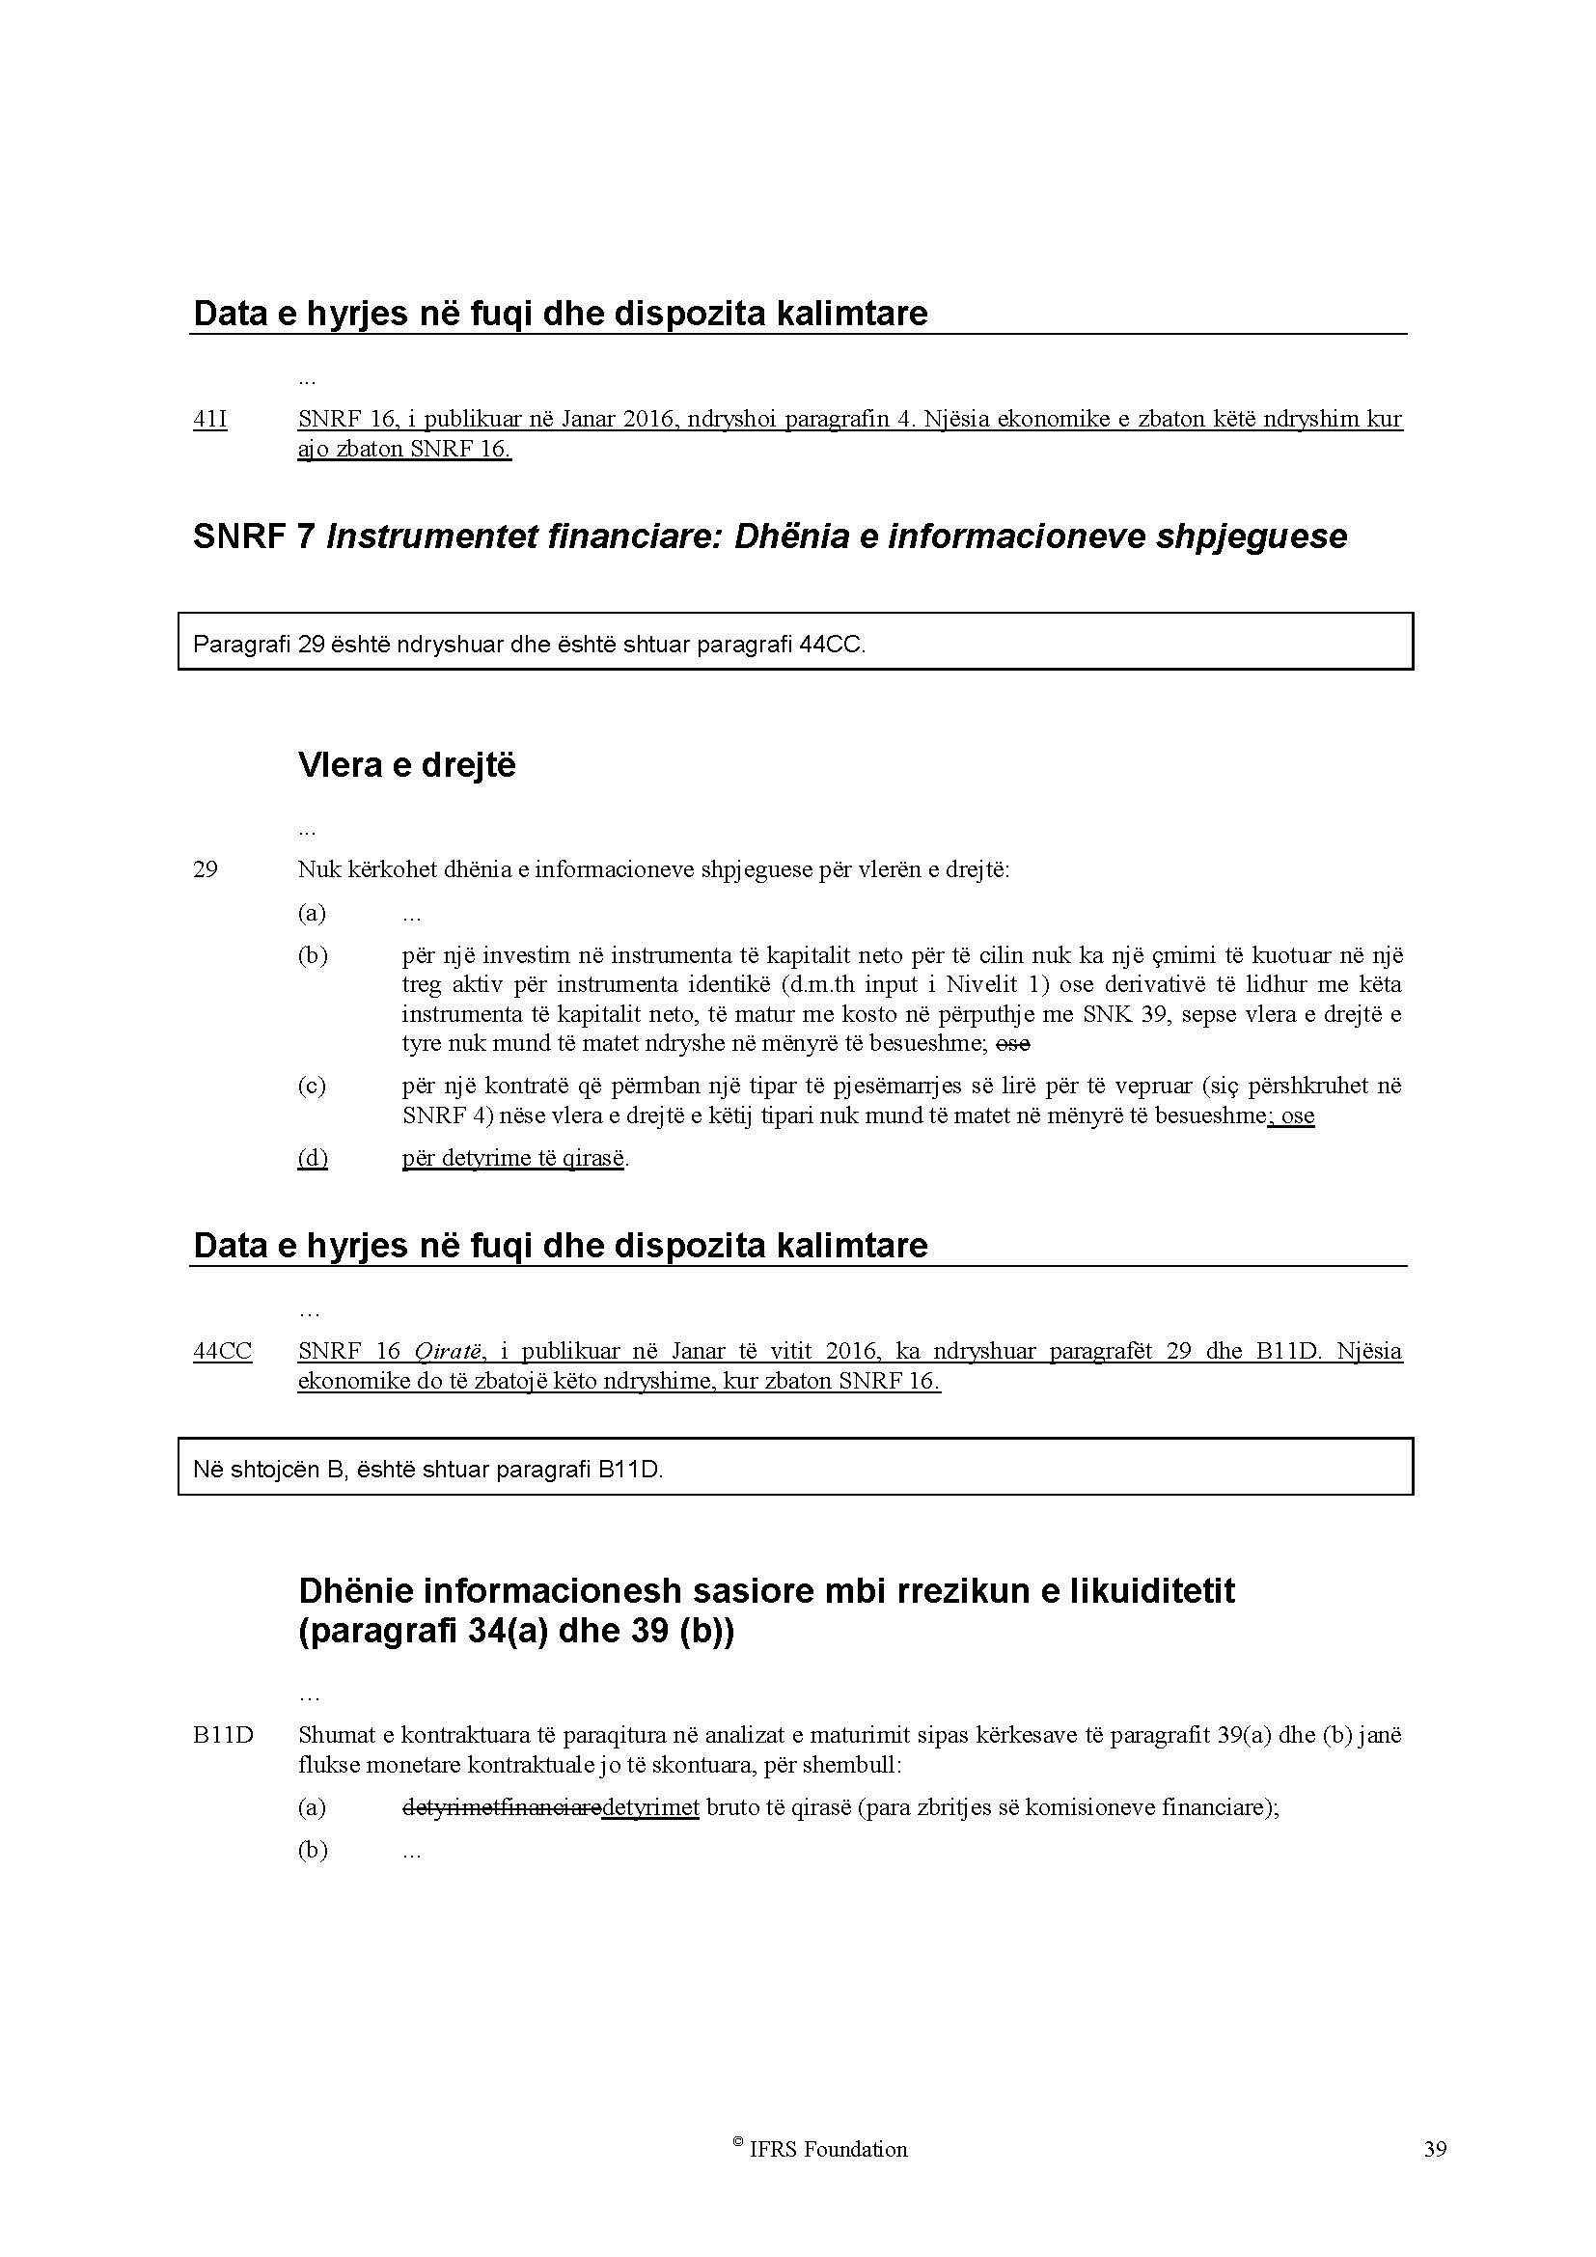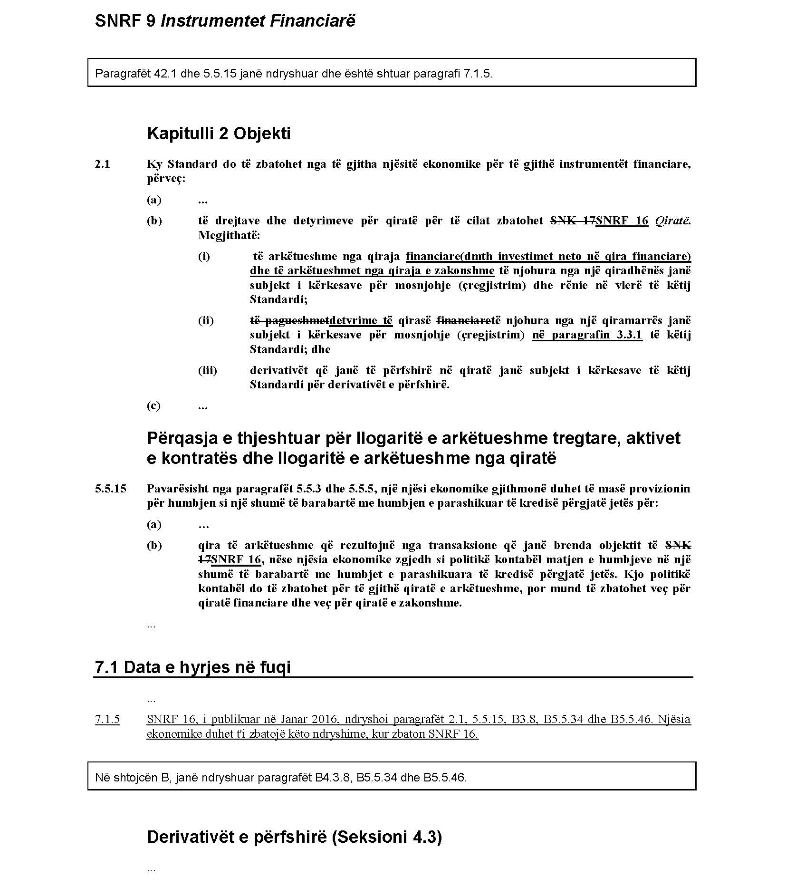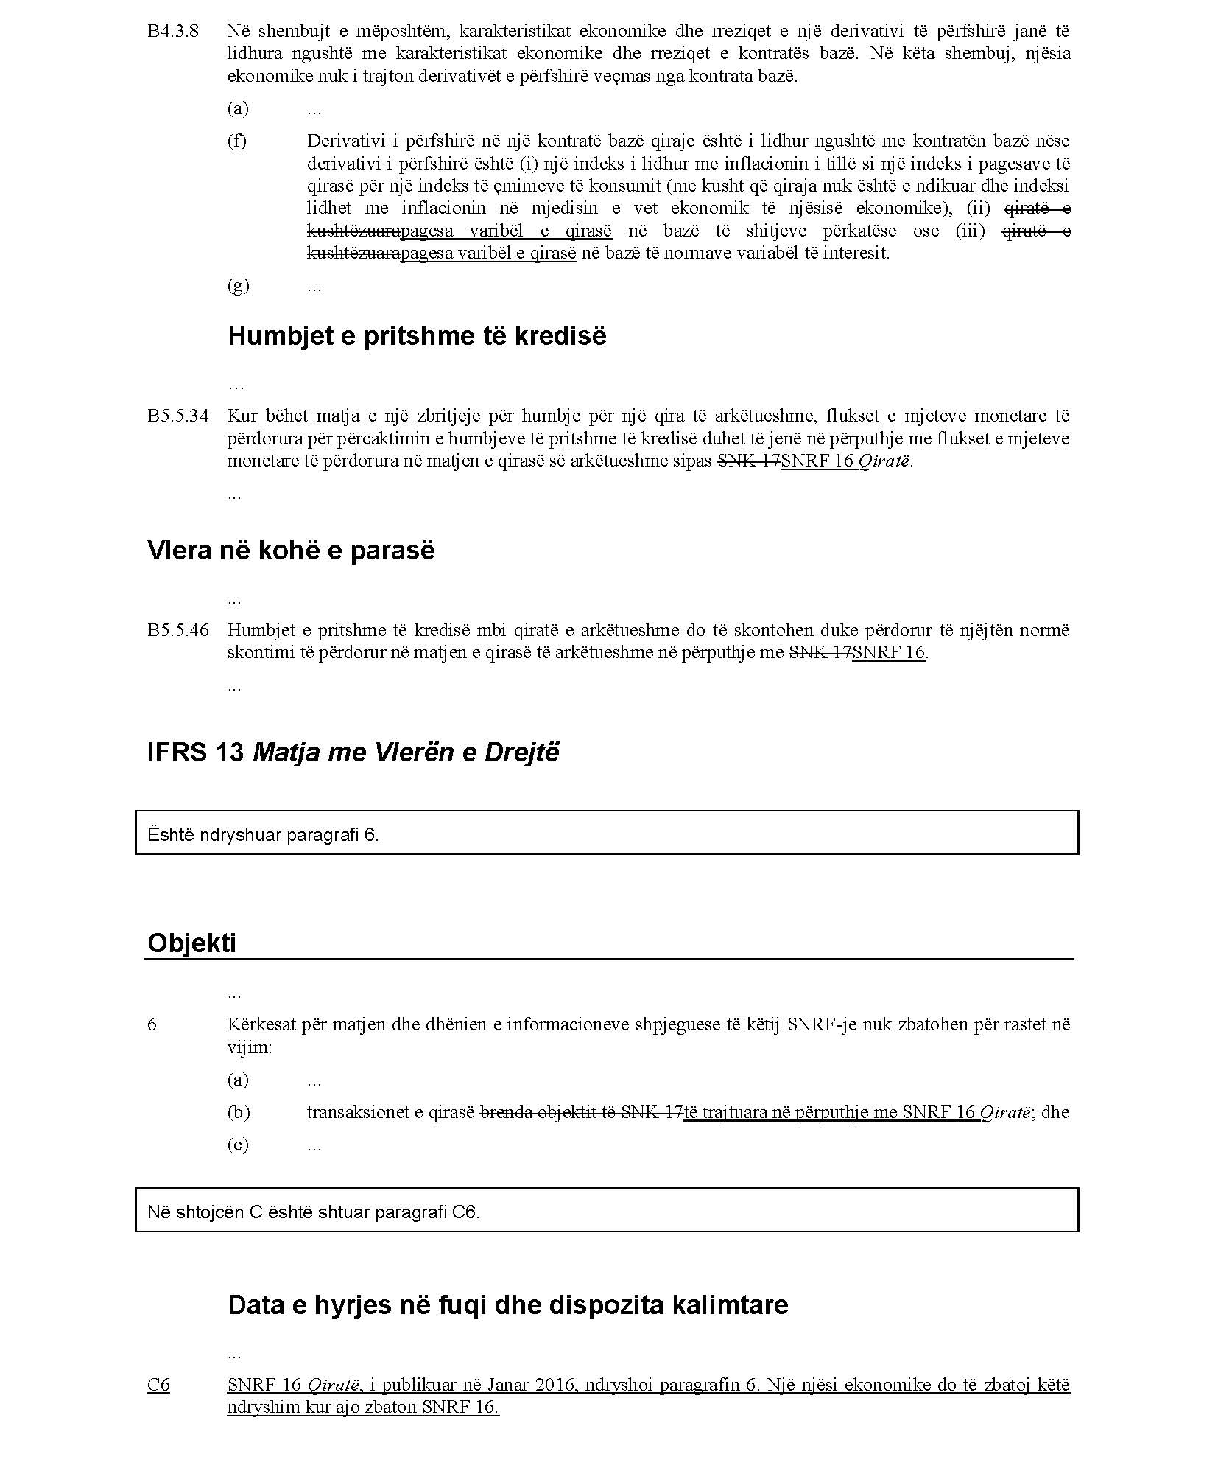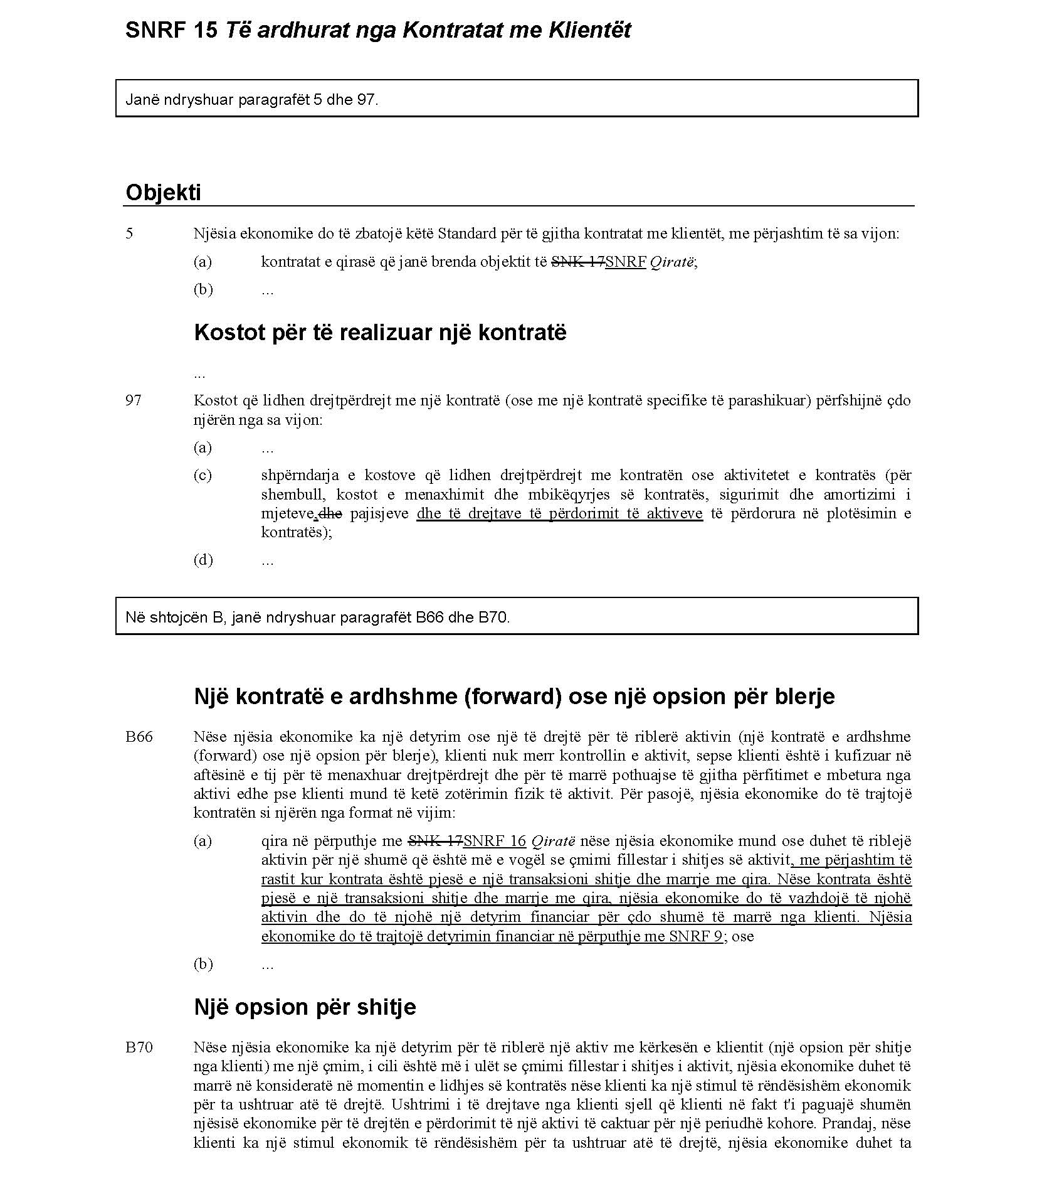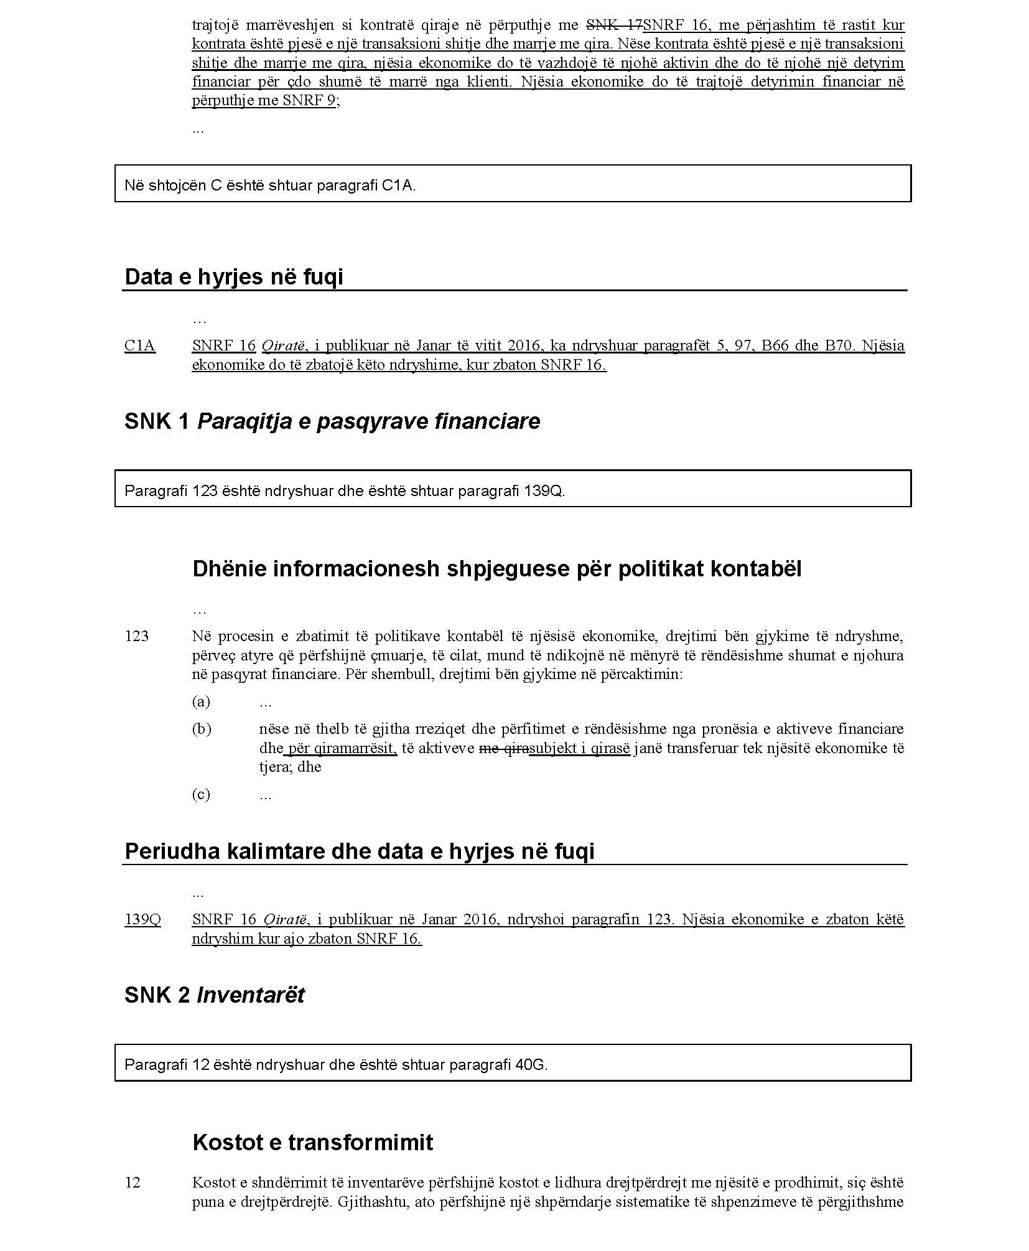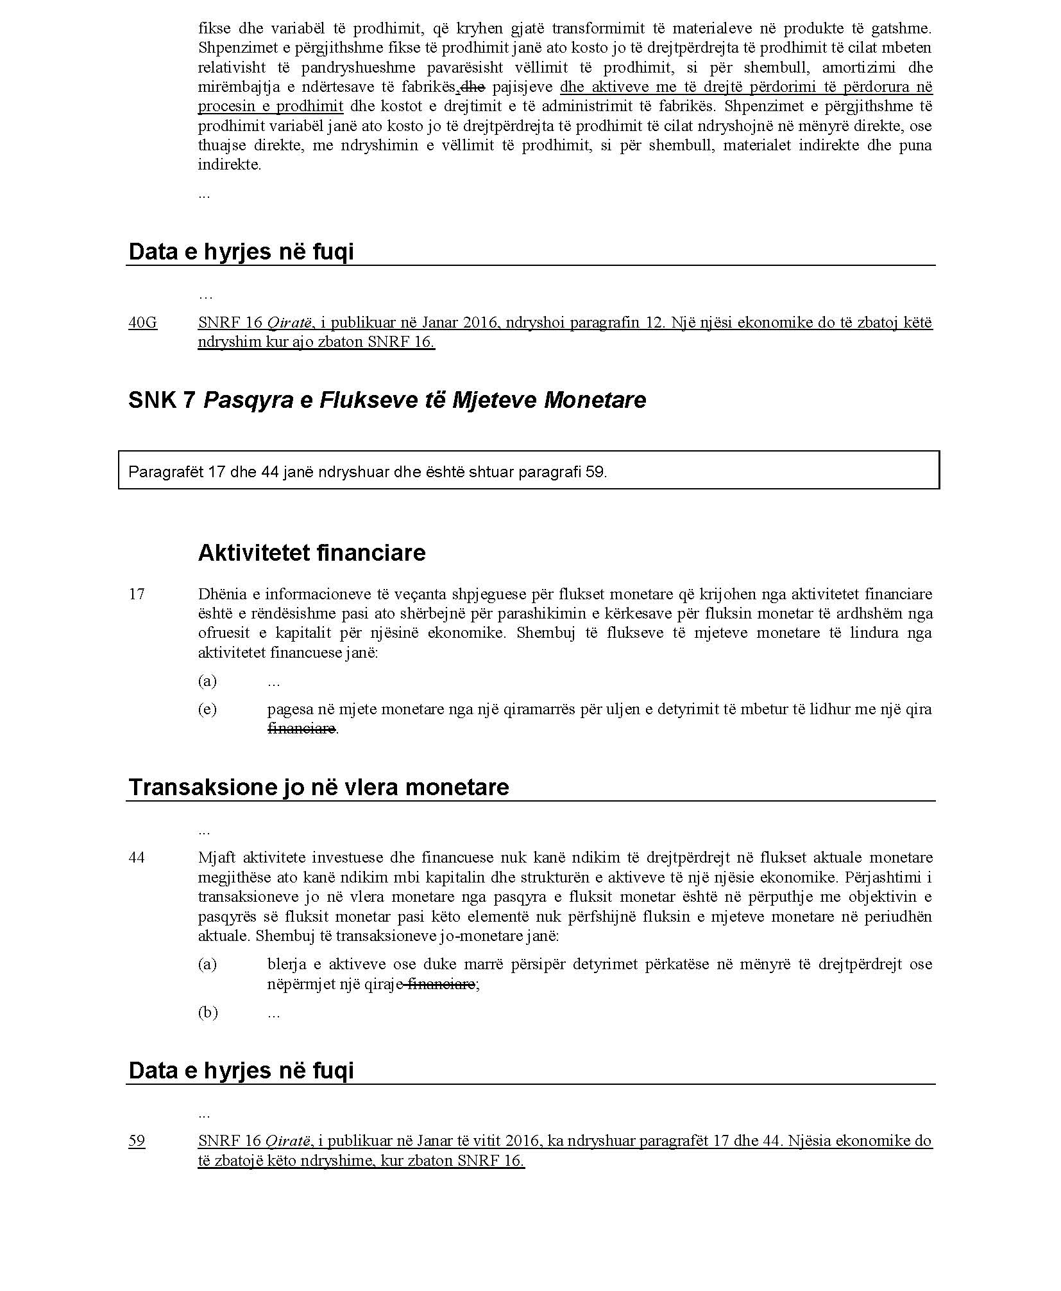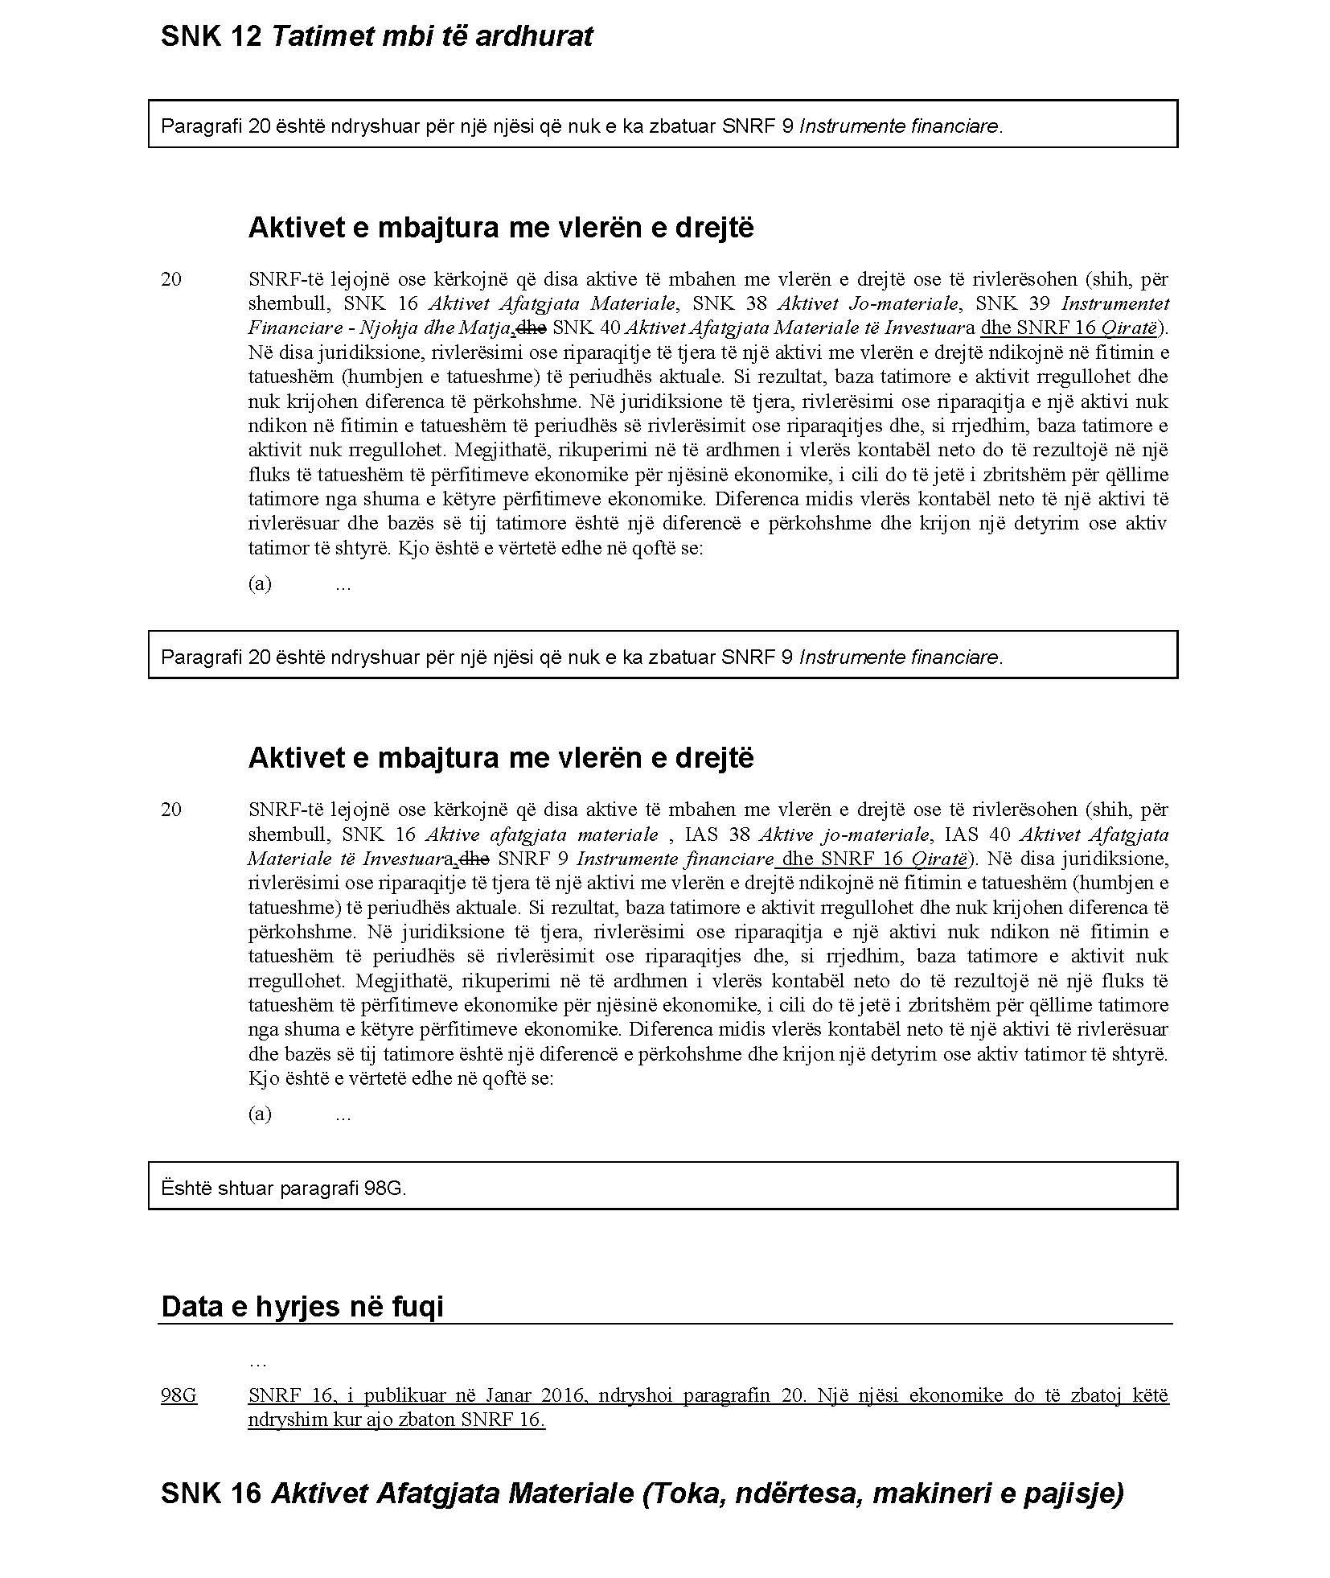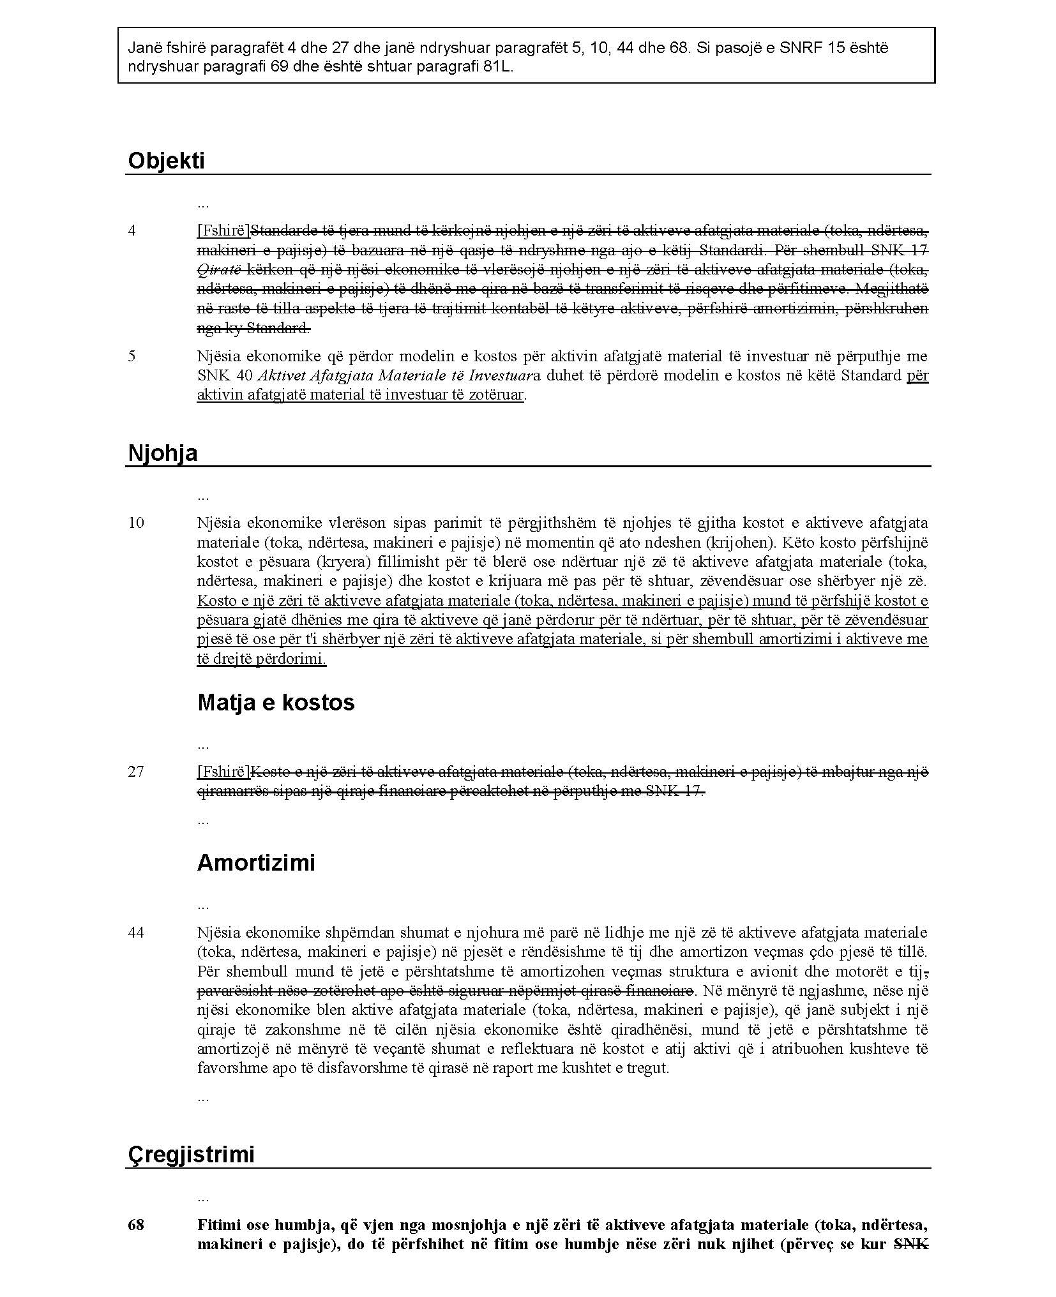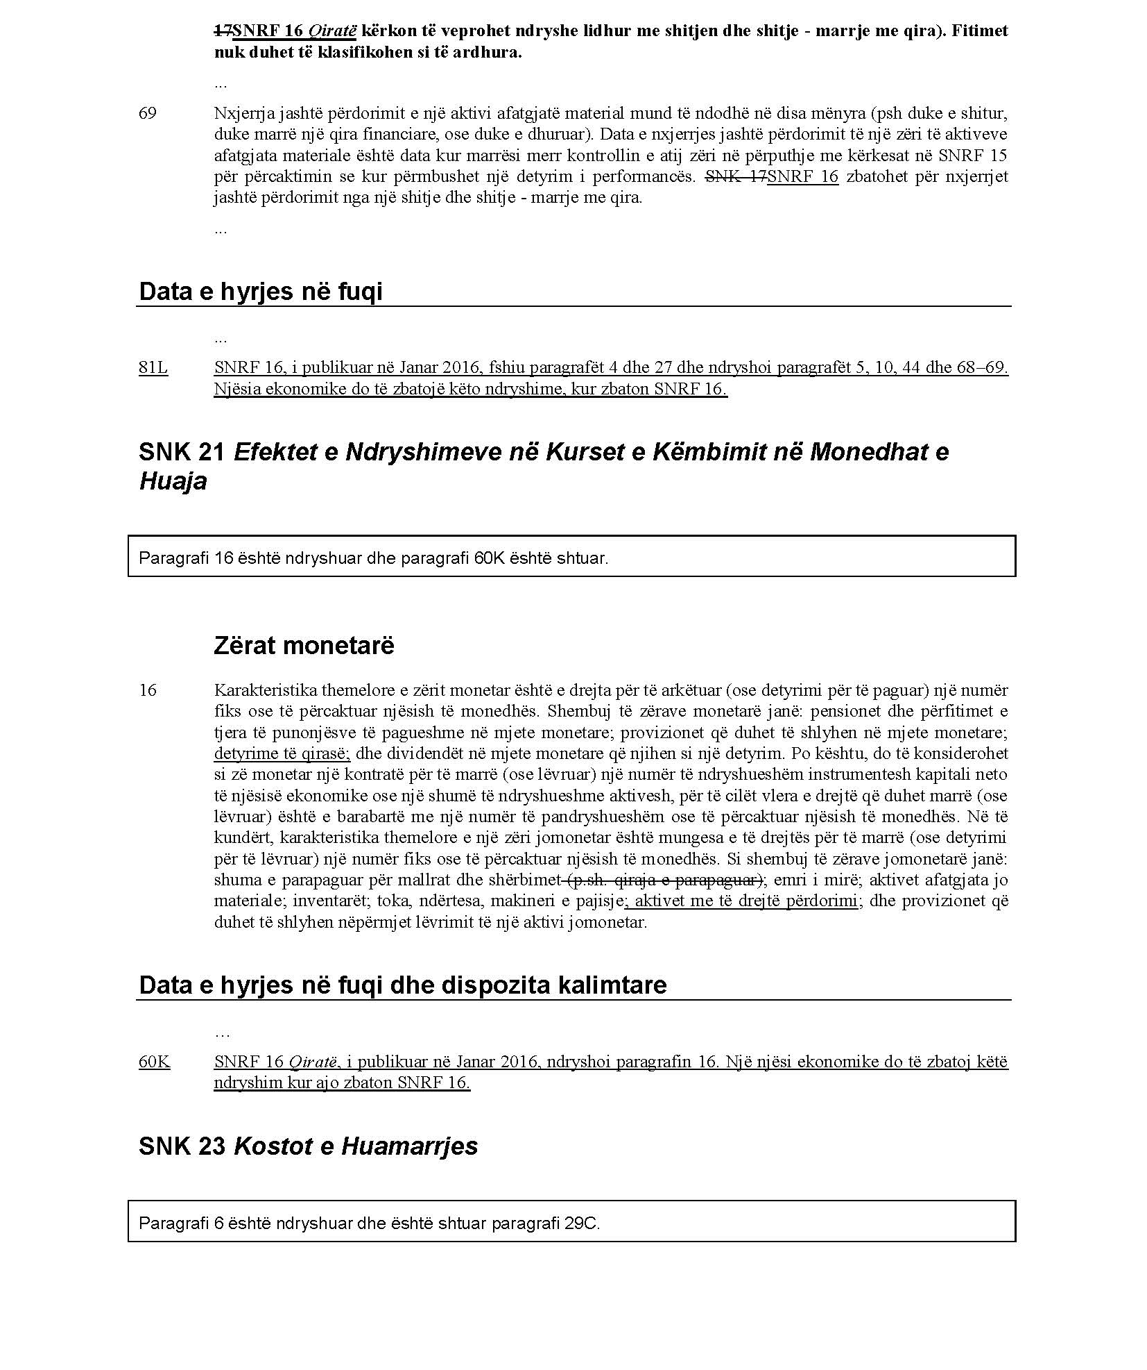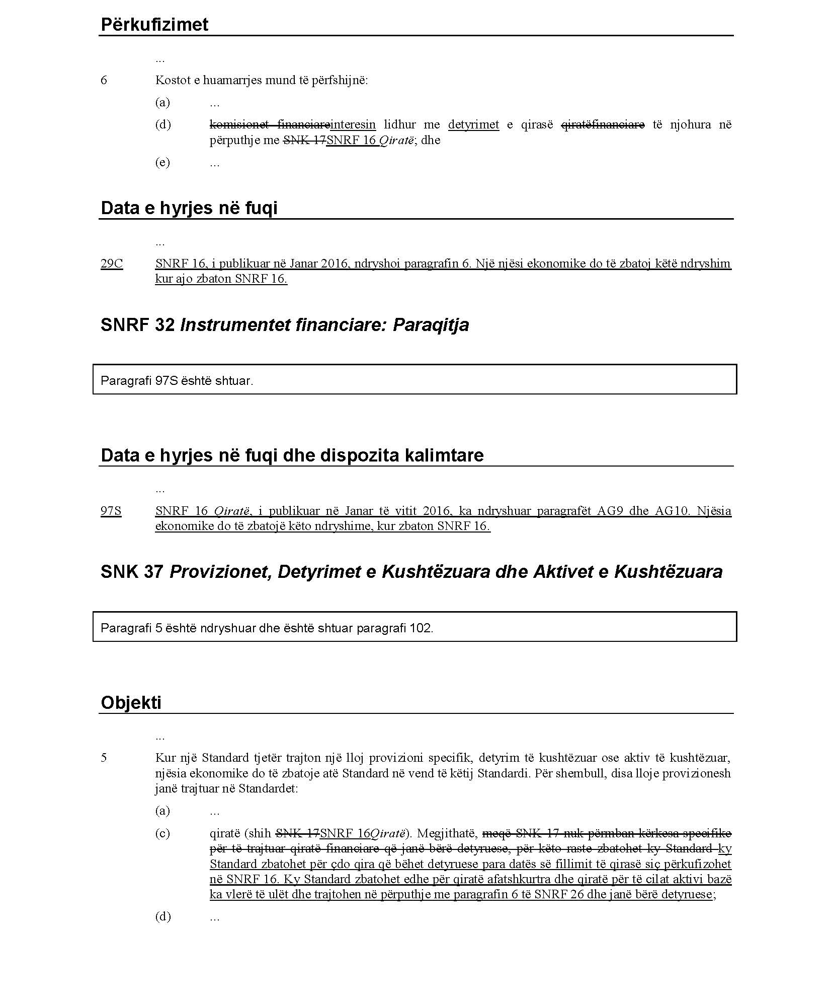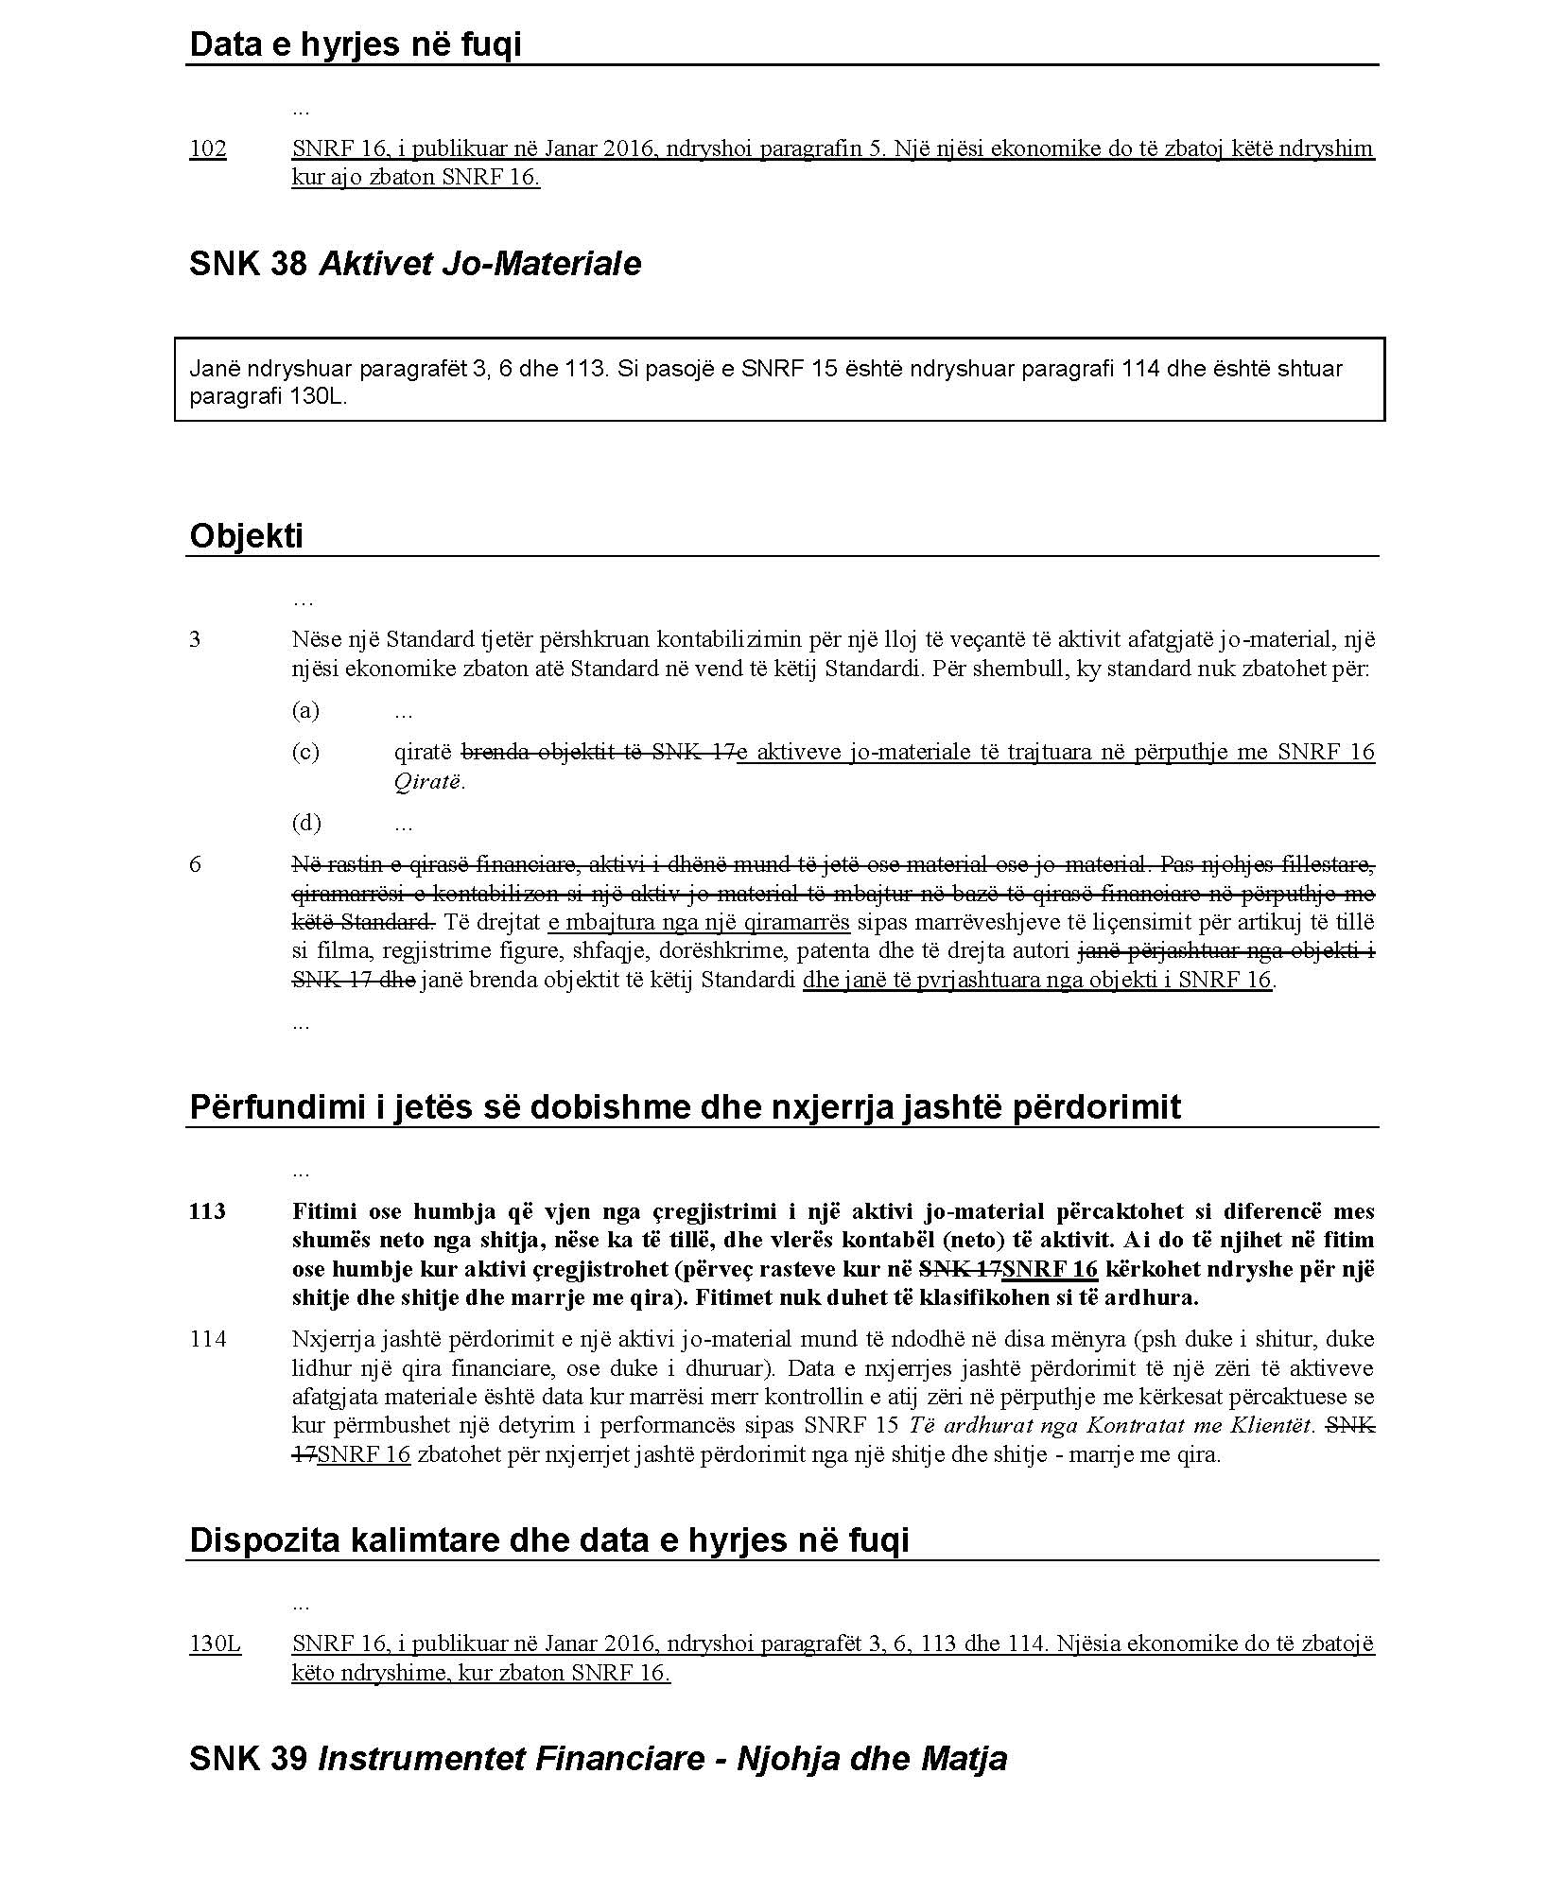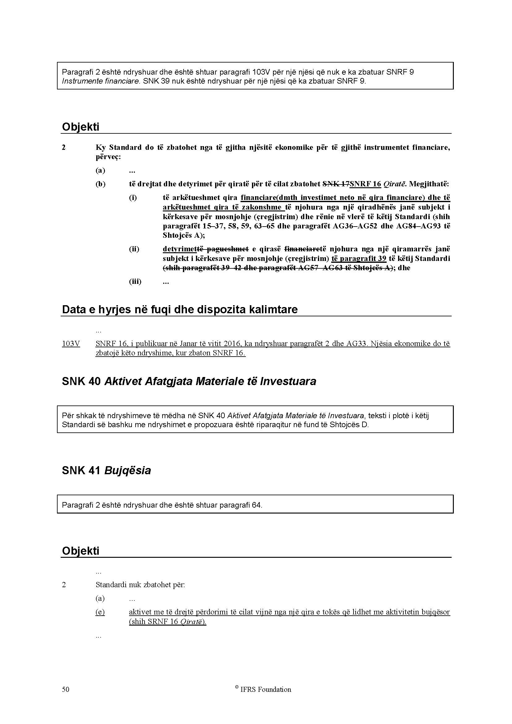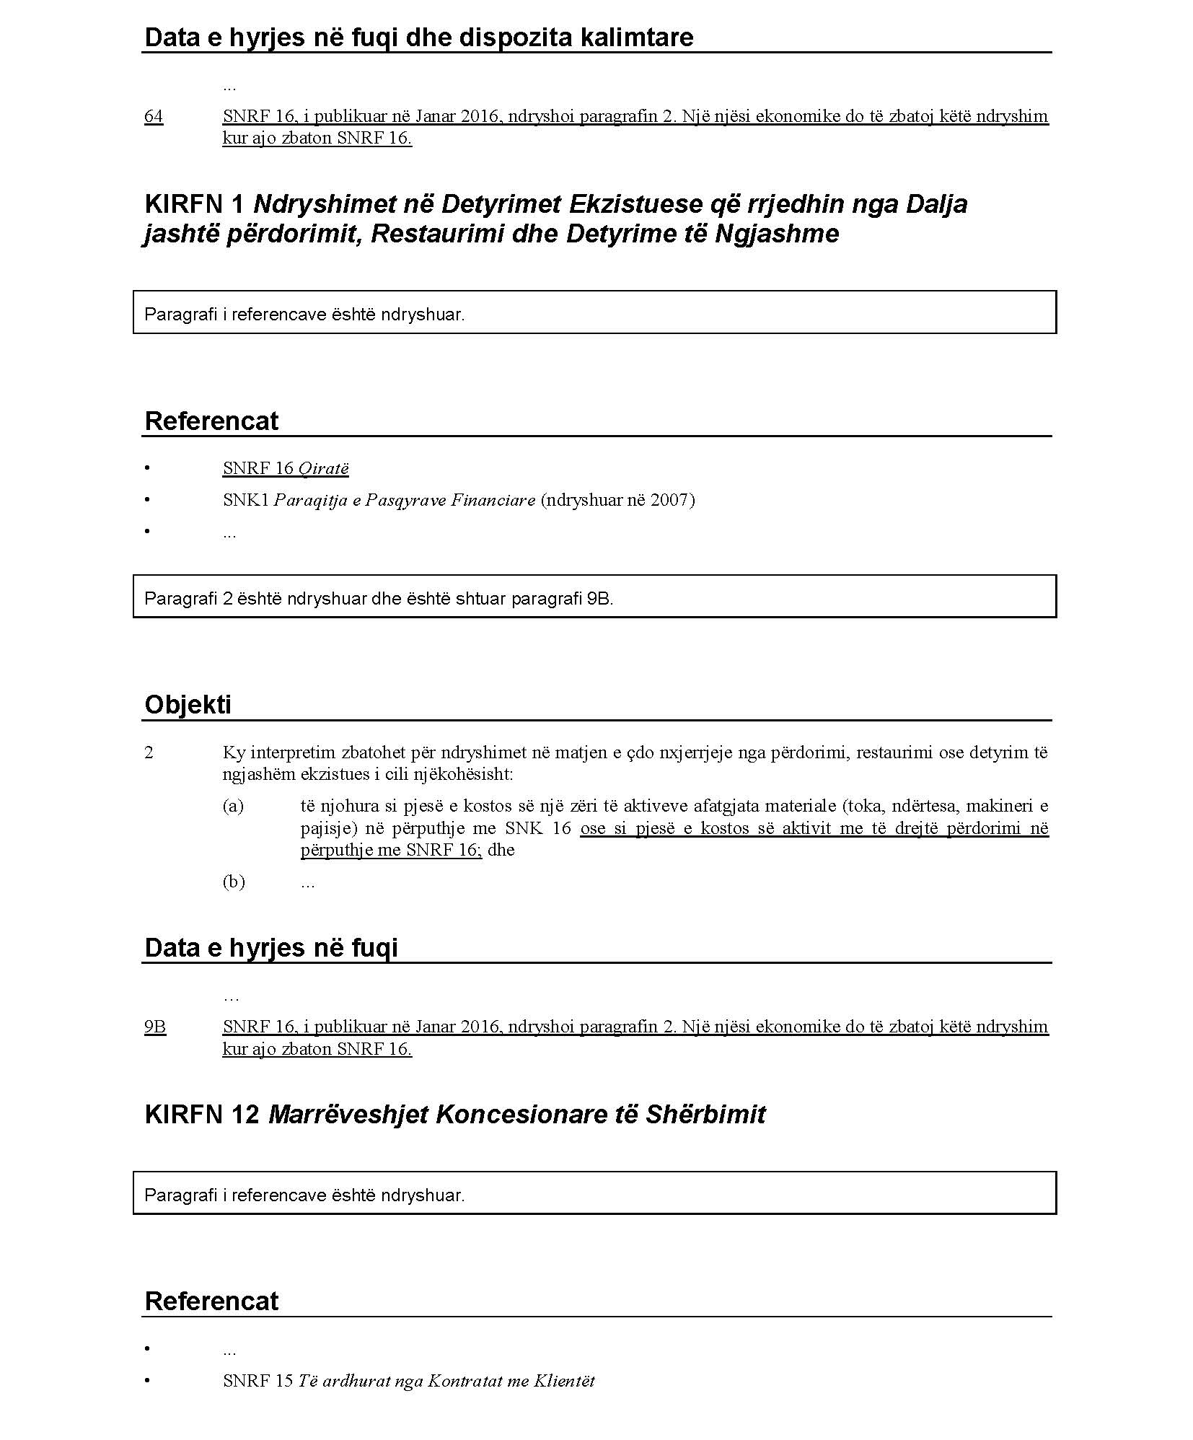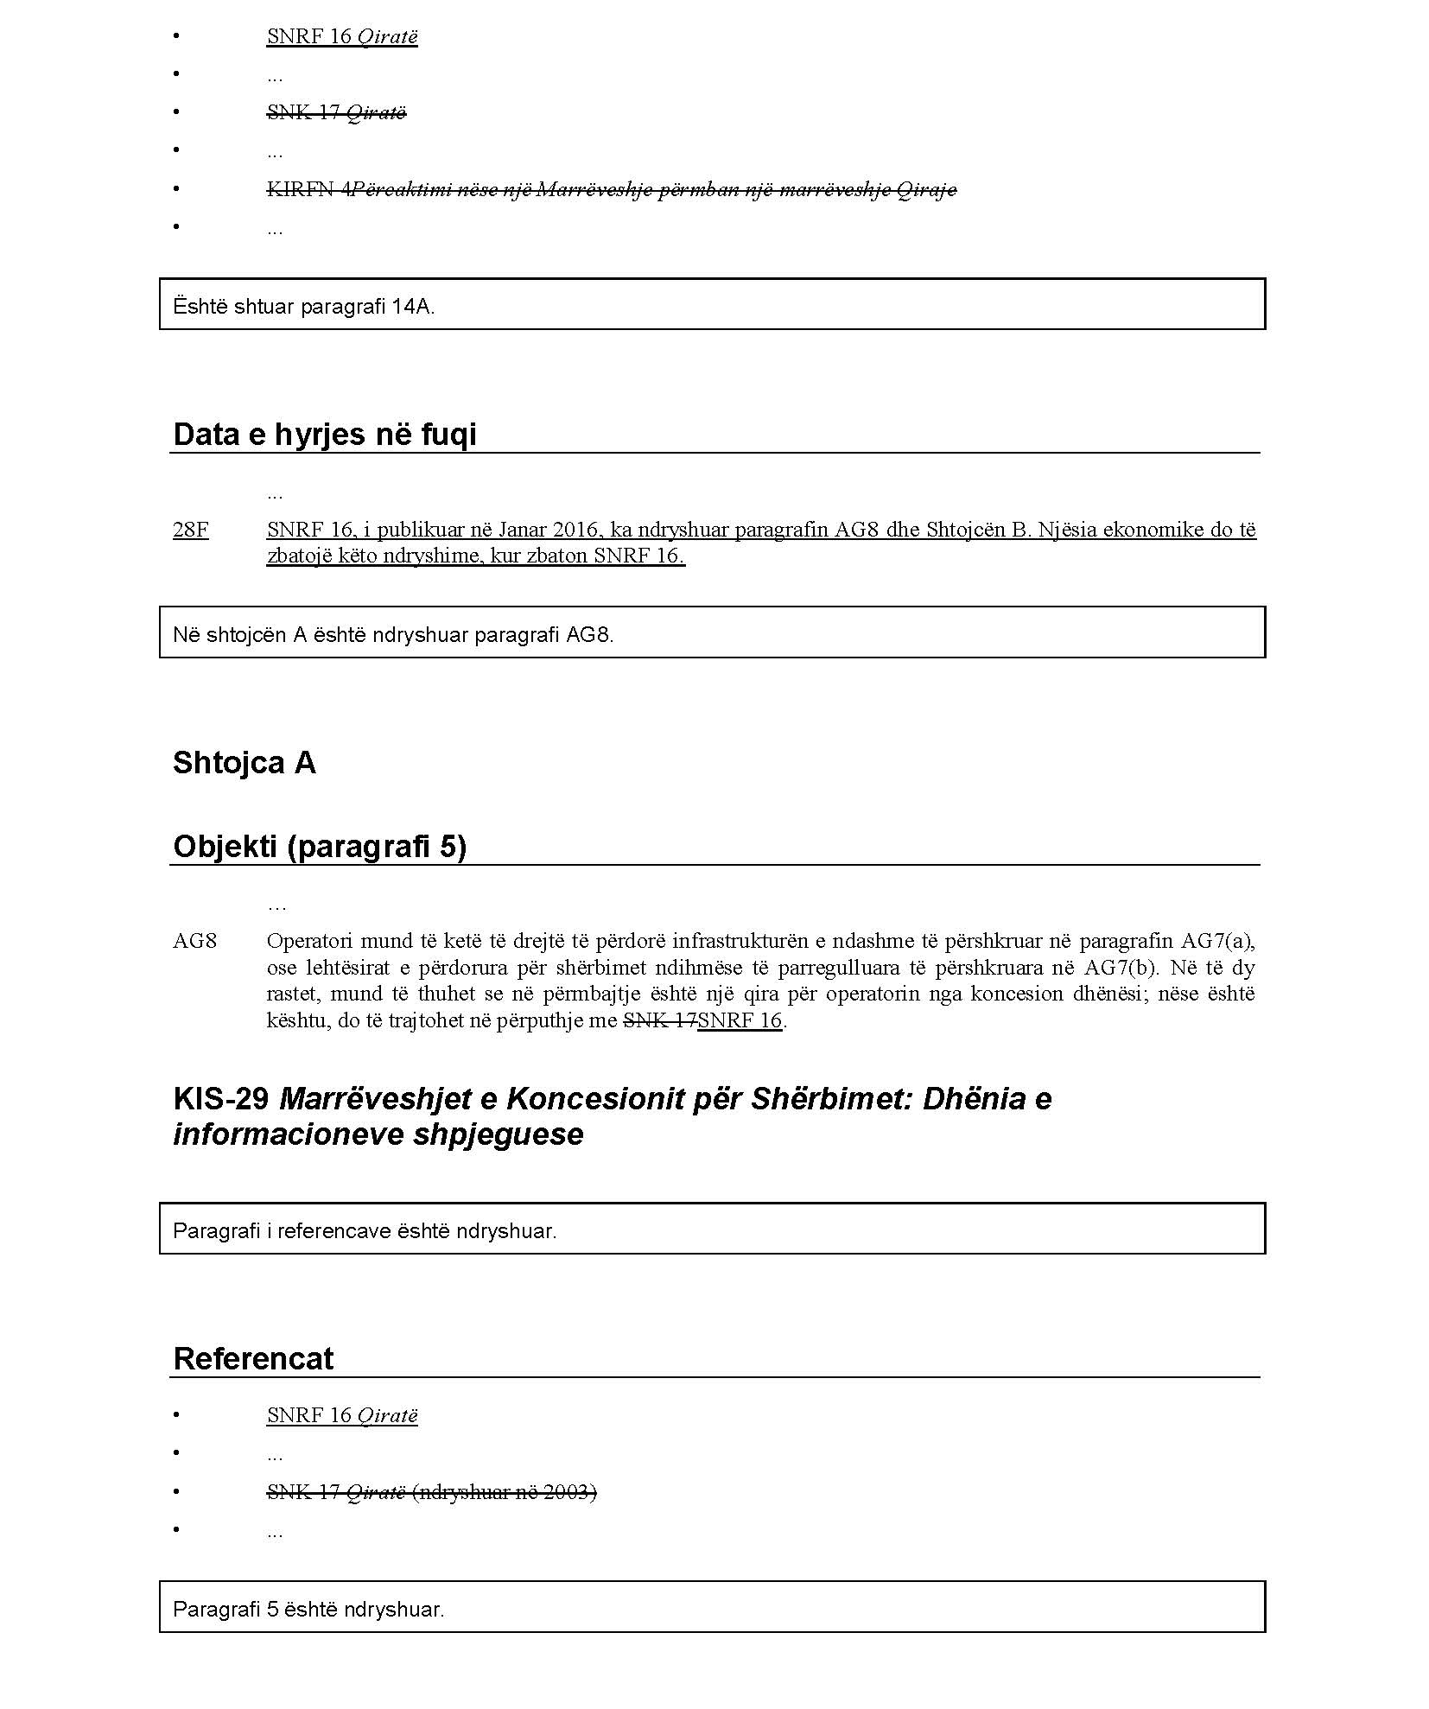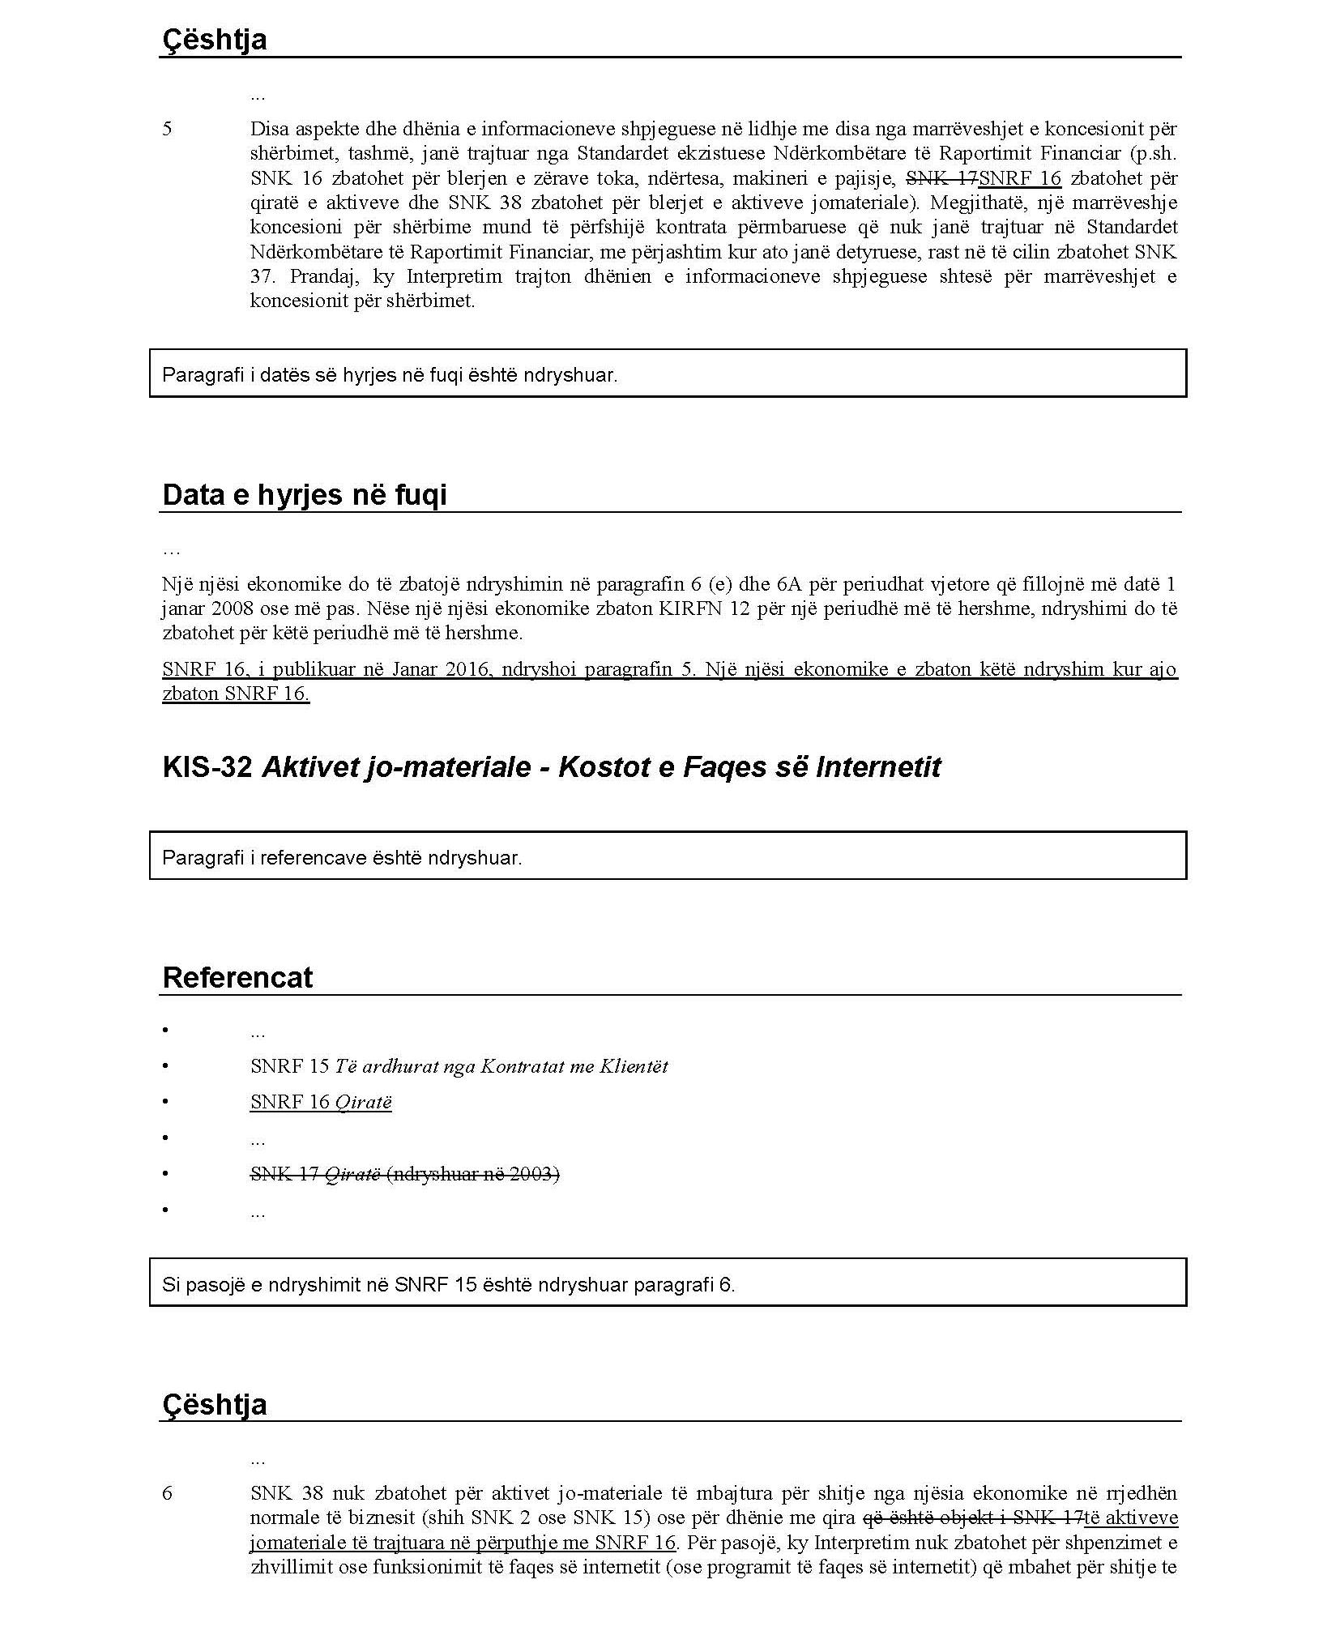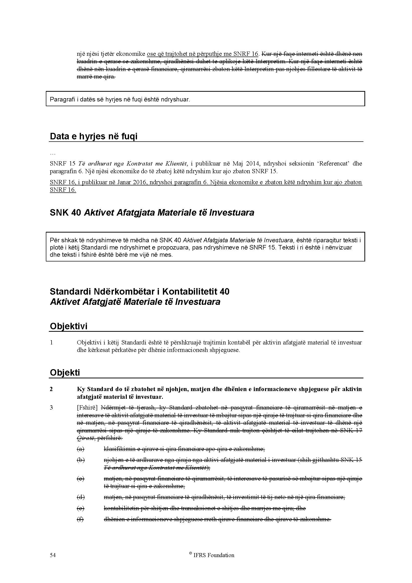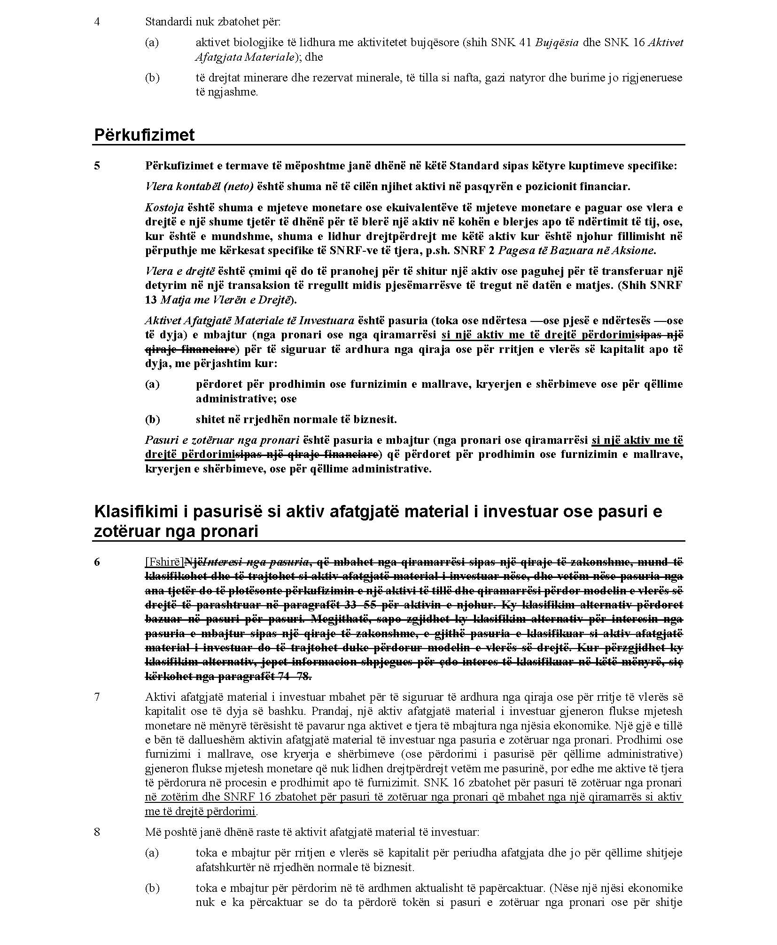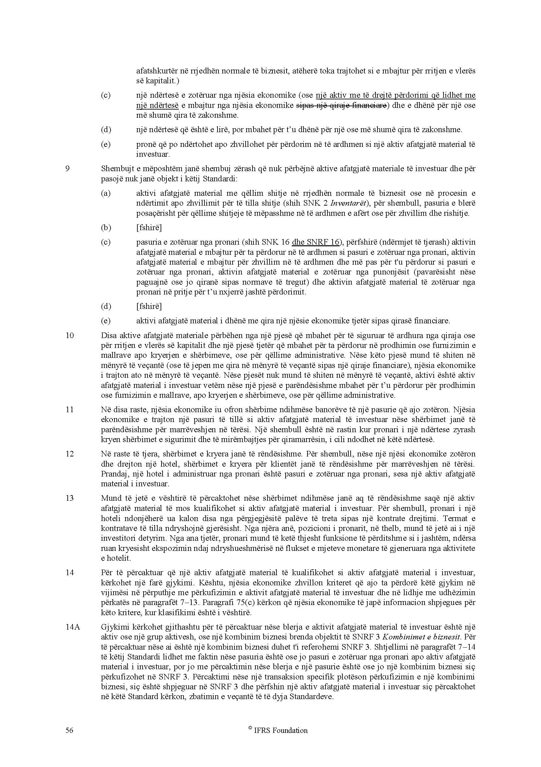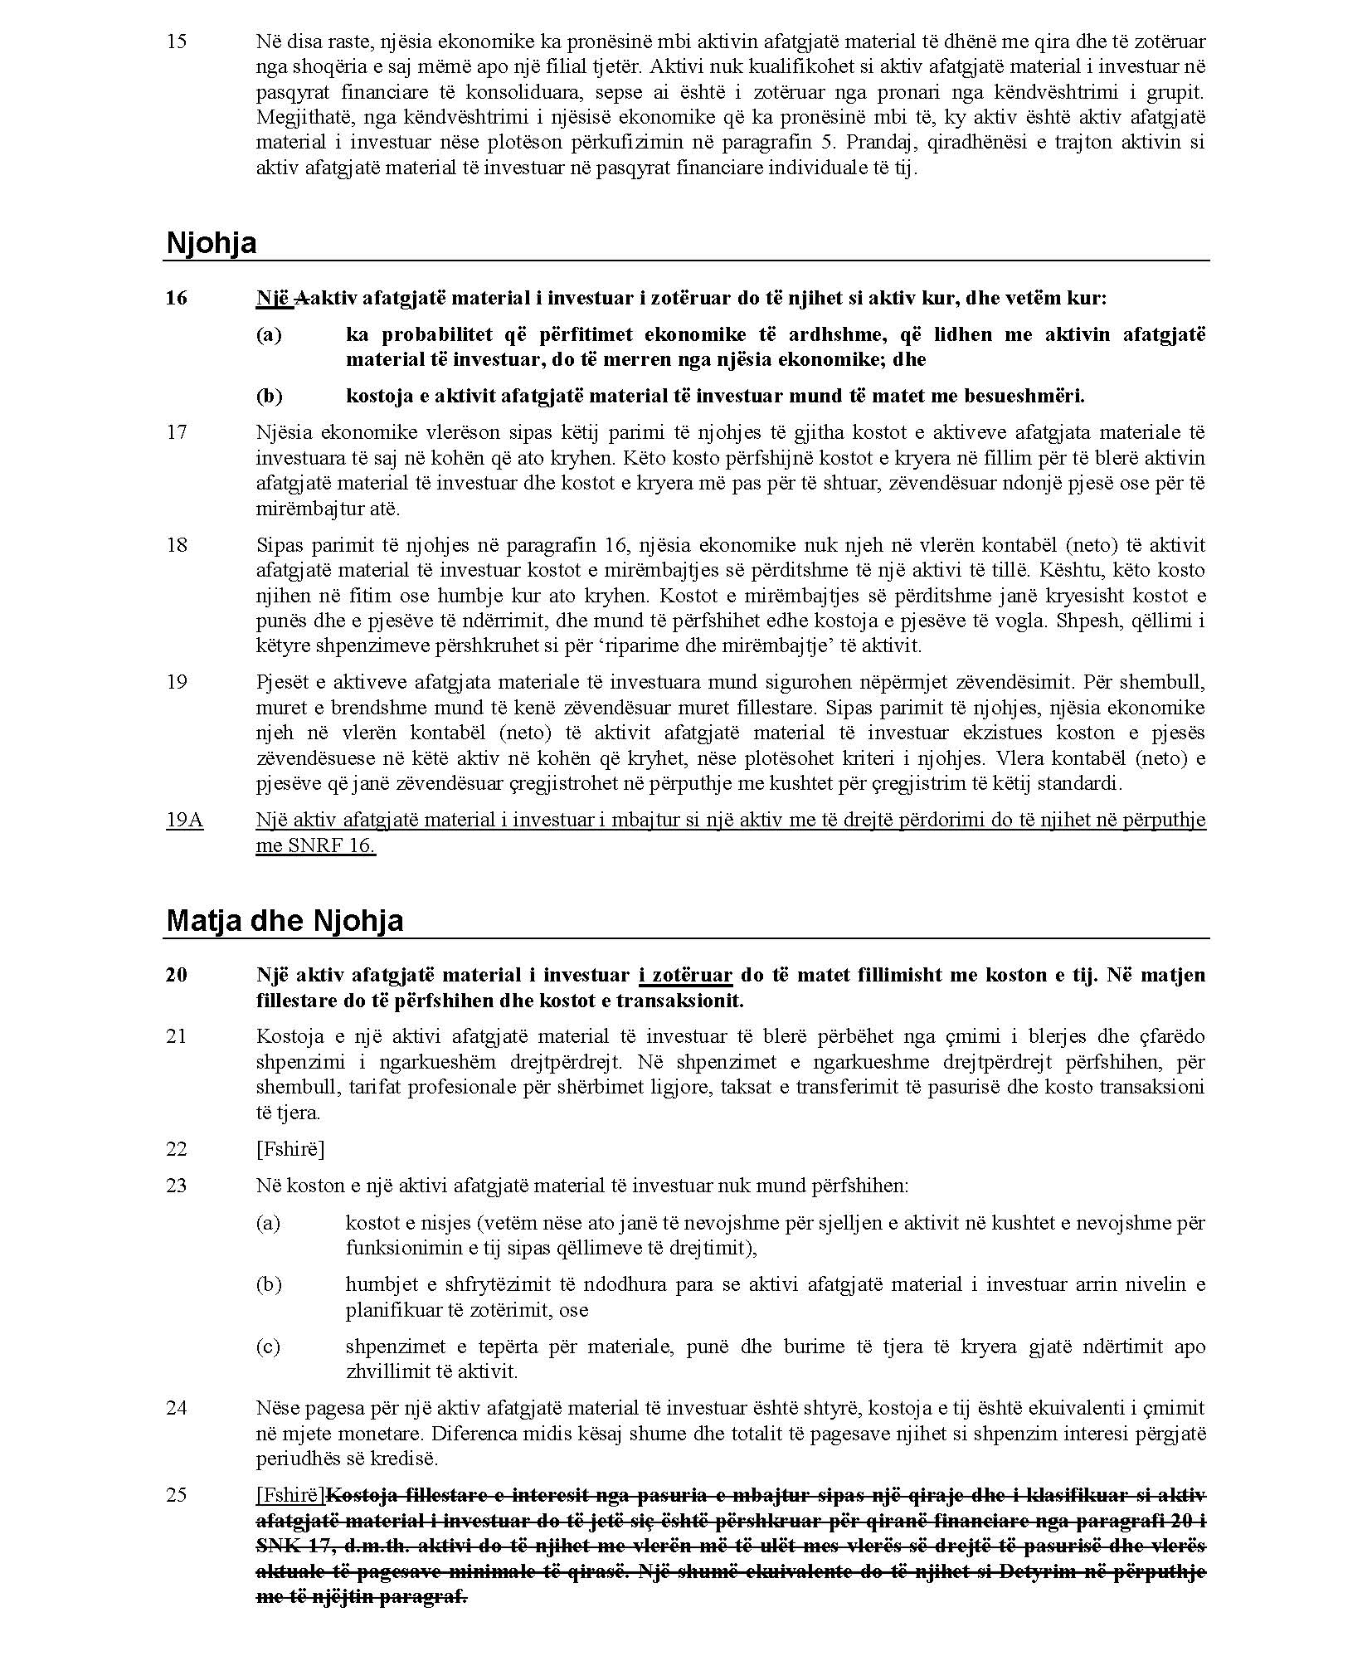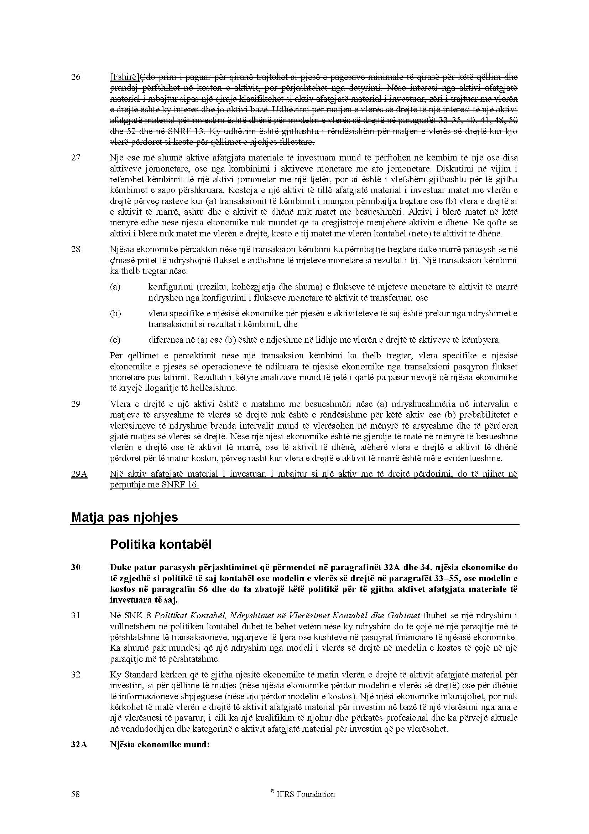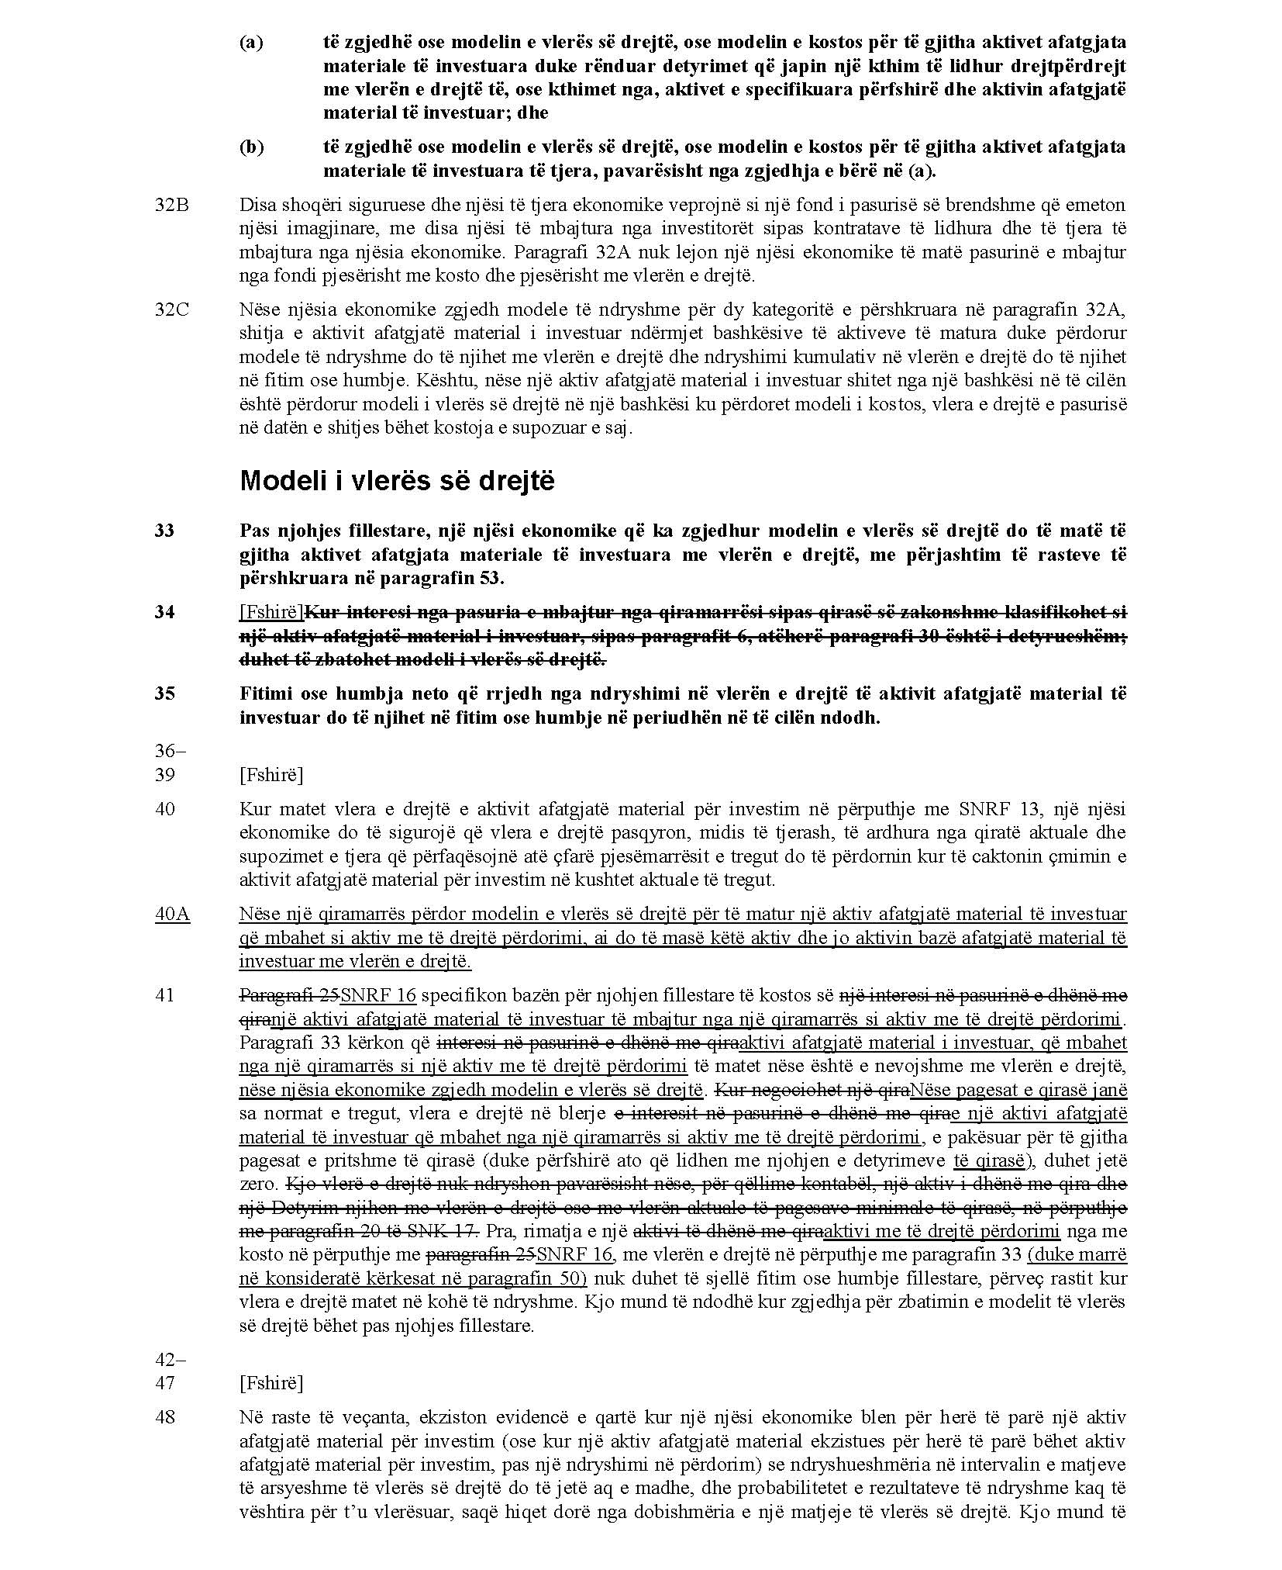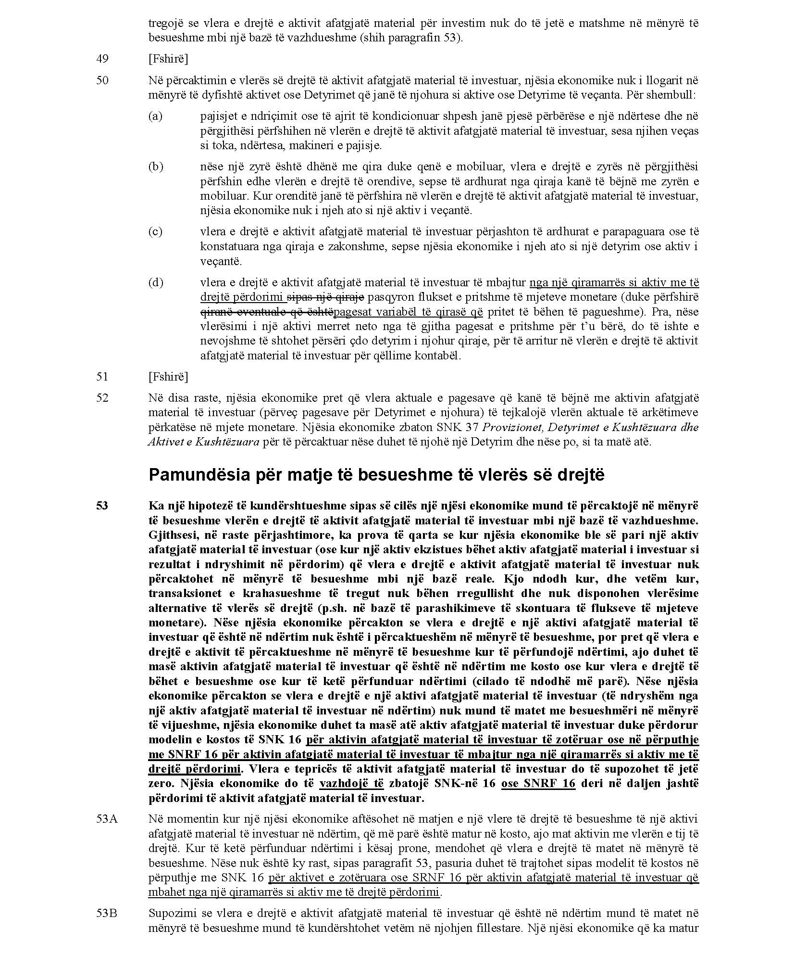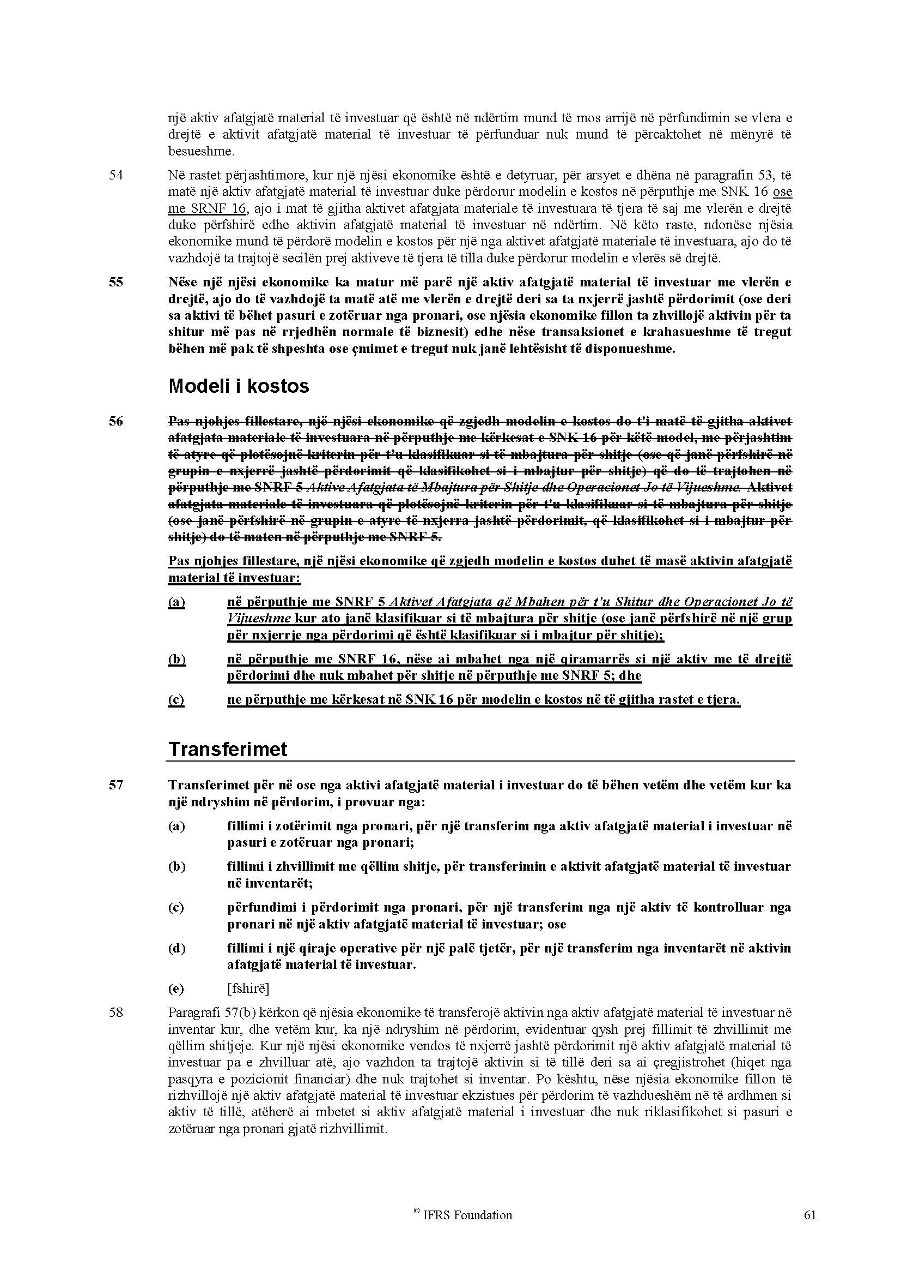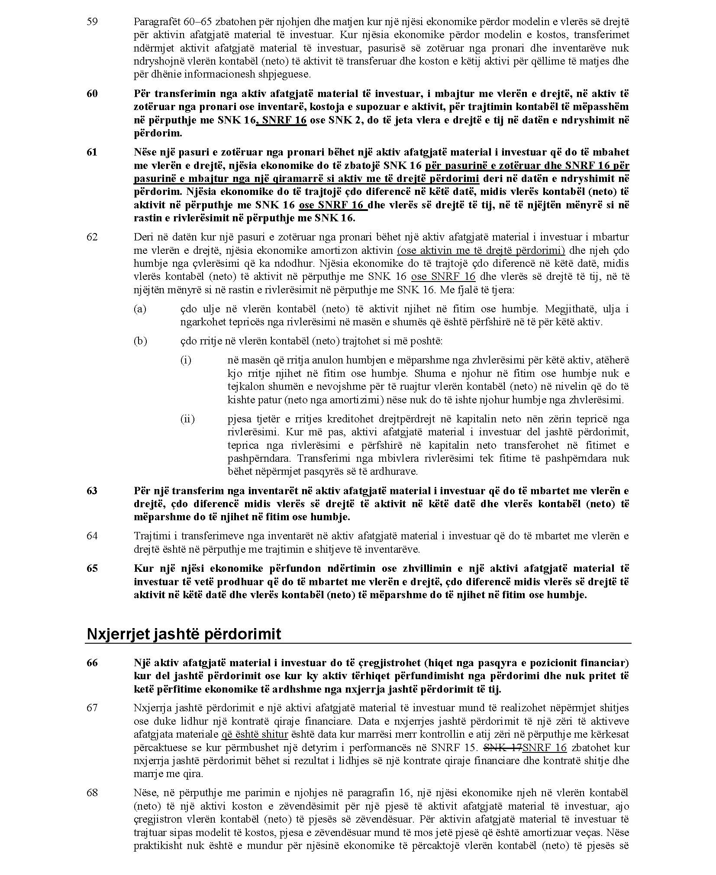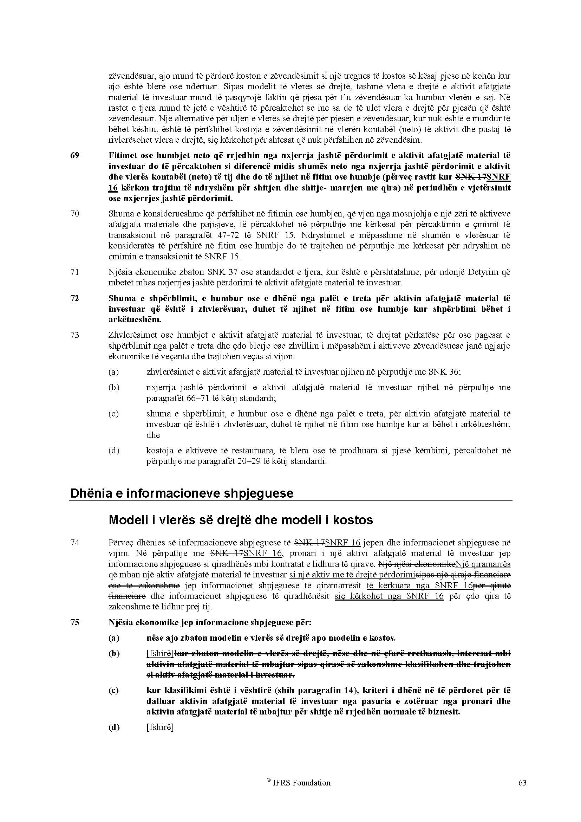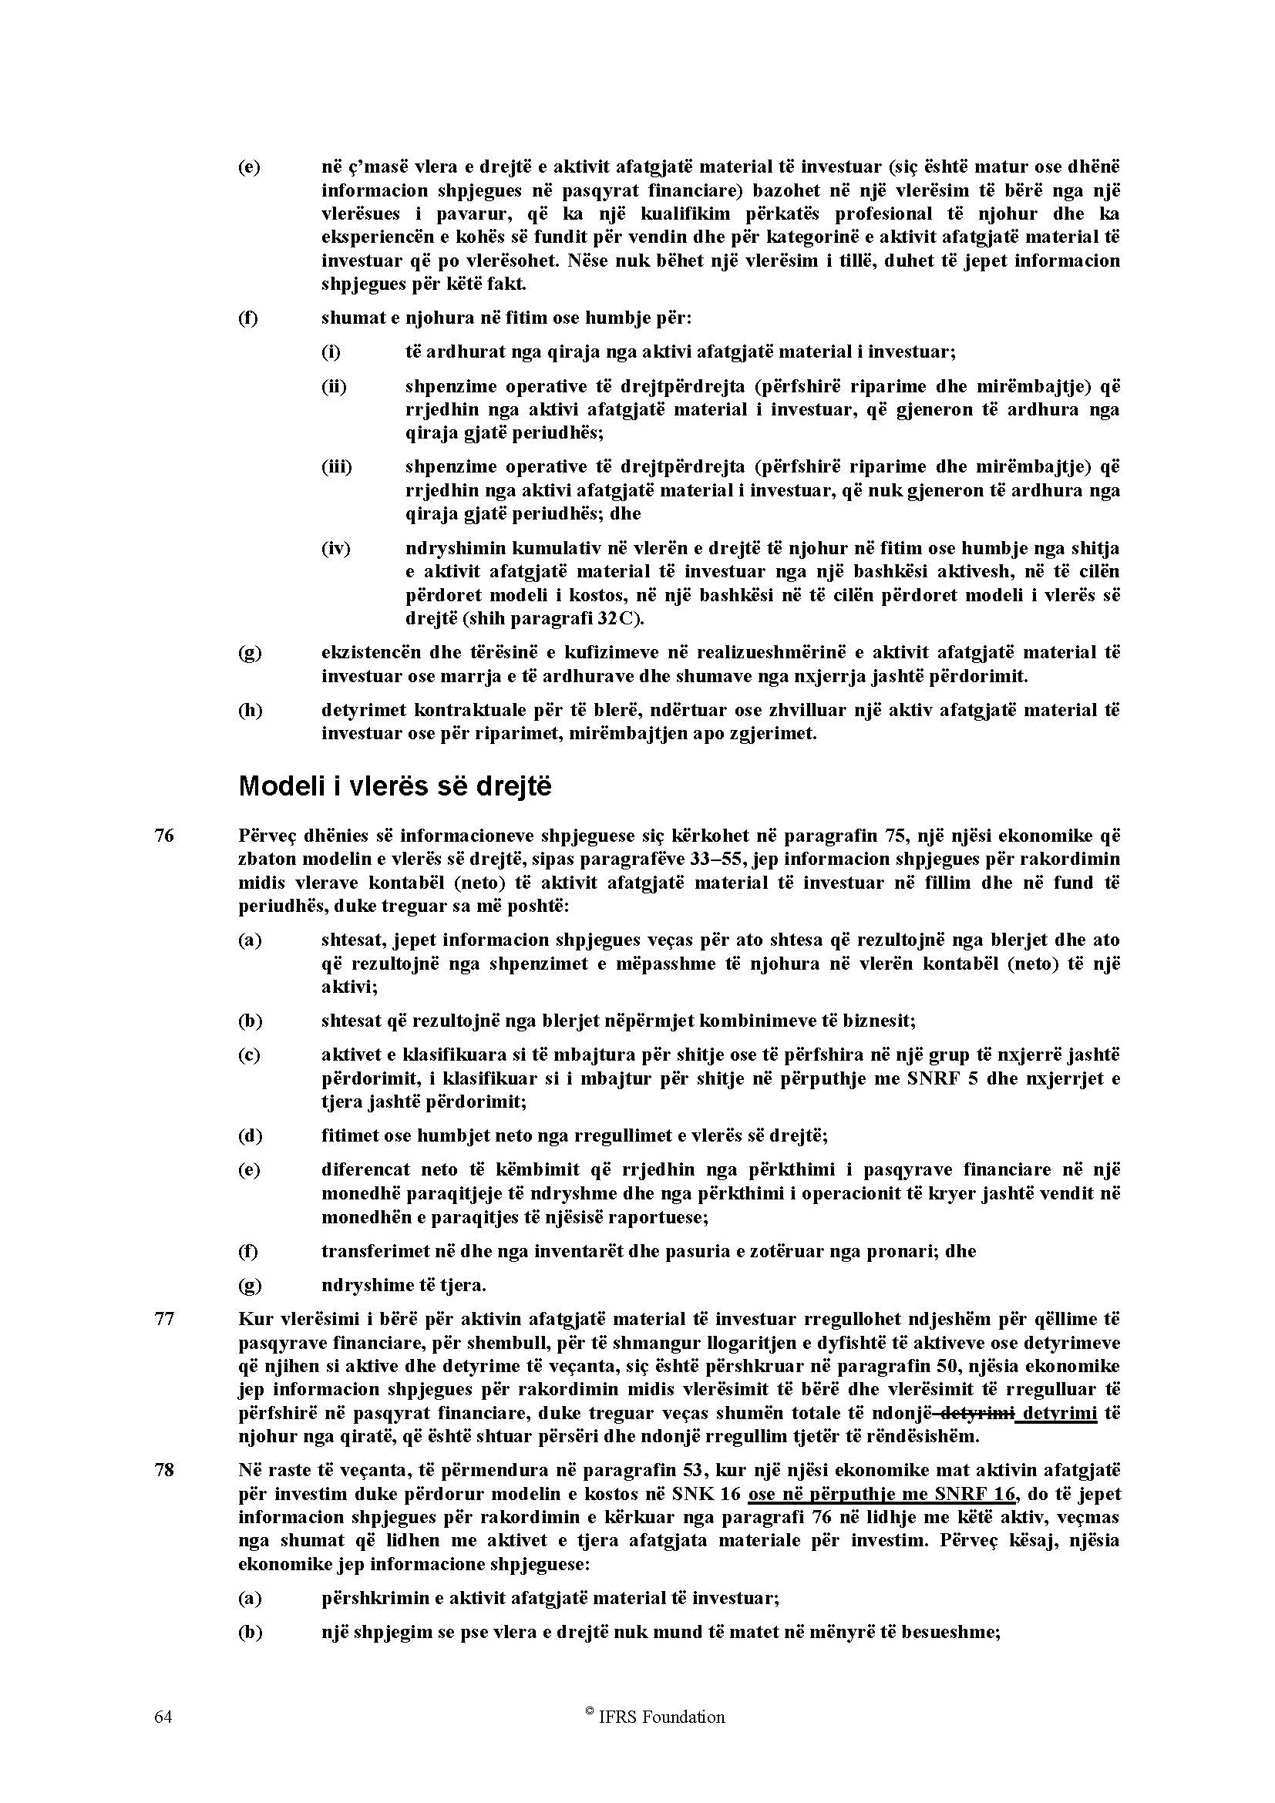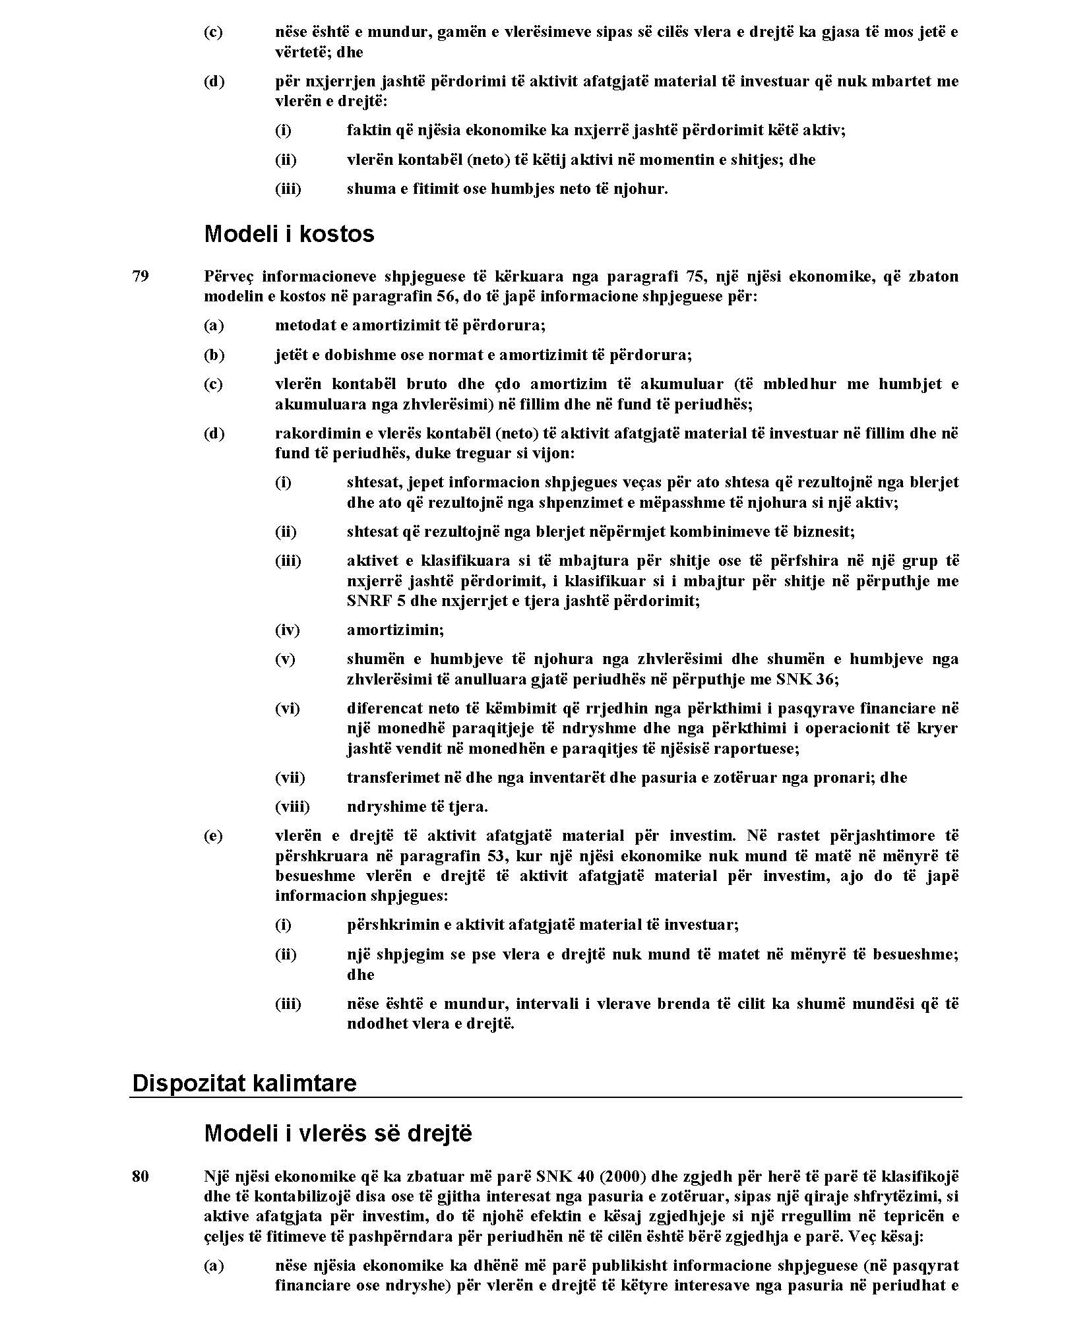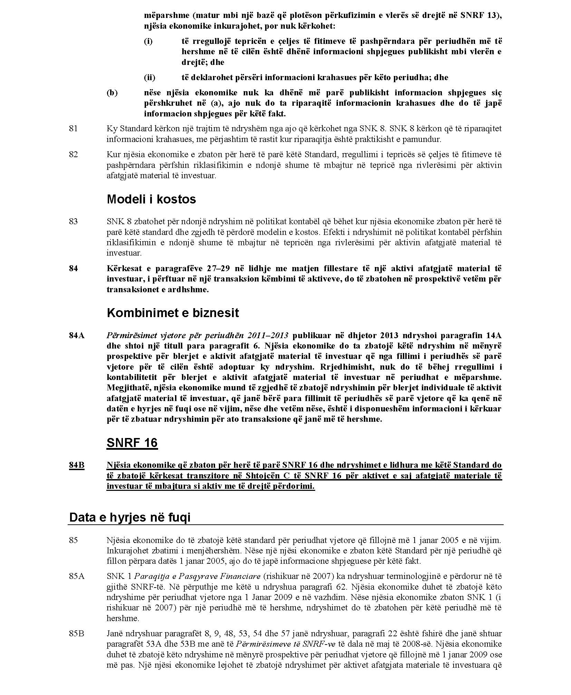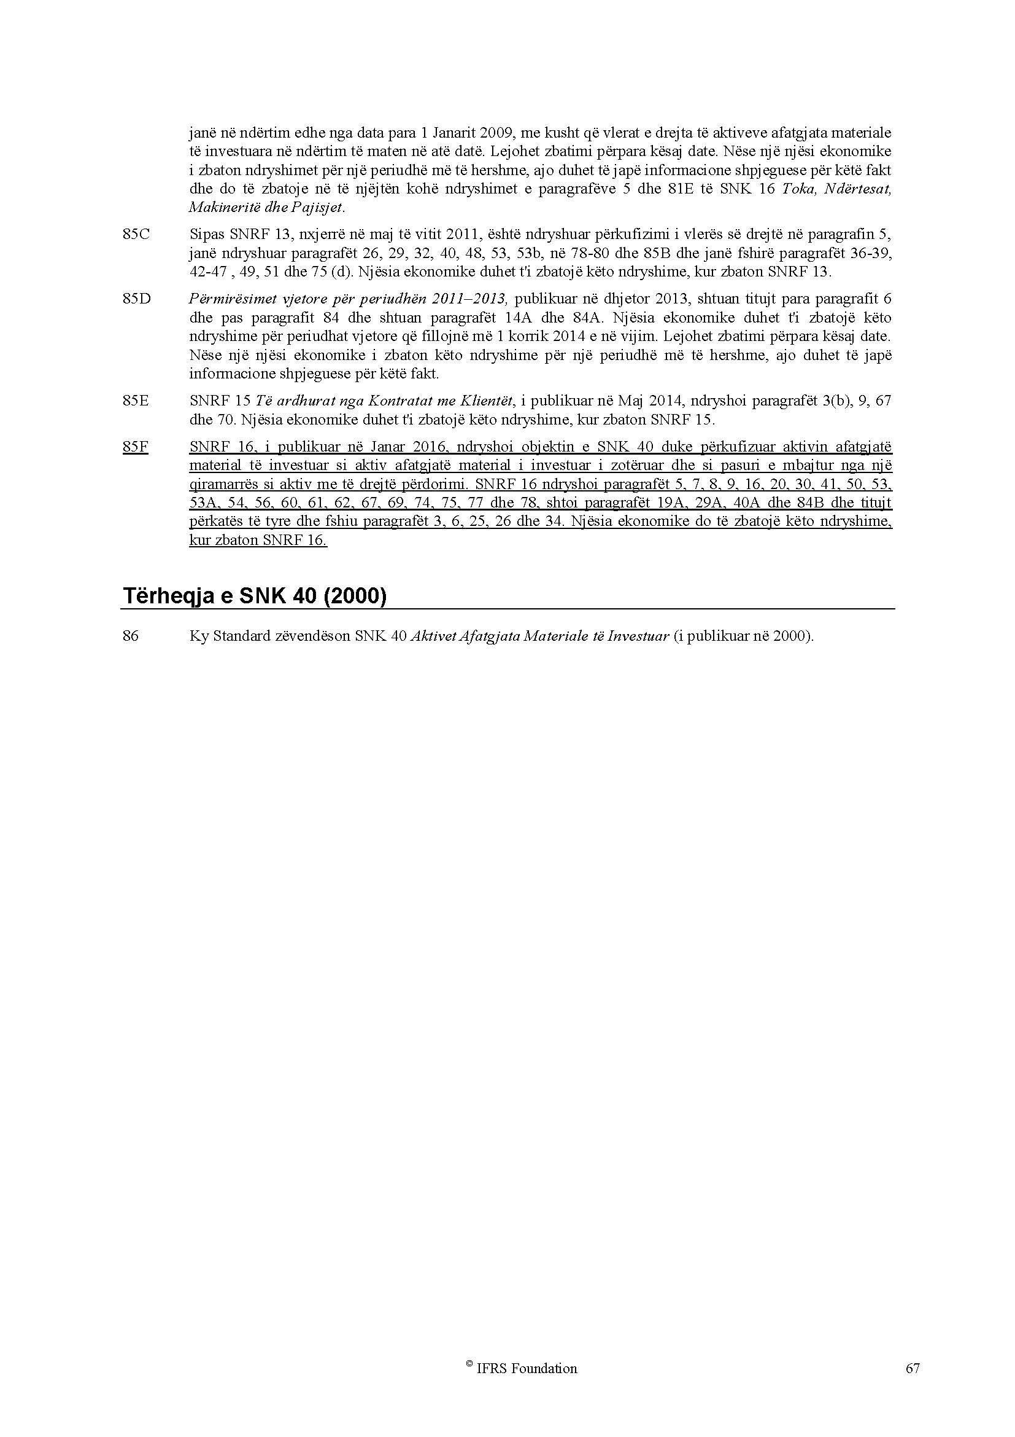

URDHËR

Nr.9767, datë 13.12.2016

PËR DELEGIM KOMPETENCE

Në mbështetje të pikës 4 të nenit 102 të Kushtetutës së Republikës së Shqipërisë, të ligjit nr.7850, datë 29.7.1994, “Kodi Civil i Republikës së Shqipërisë” të ndryshuar, të nenit 22, pika 3 të ligjit nr.44/2015, datë 28.5.2015, “Kodi i Procedurave Administrative”, të nenit 11, pika 2 të ligjit nr.90/2012, “Për organizimin dhe funksionimin e administratës shtetërore”, të ligjit nr.9643, datë 20.11.2006, “Për Prokurimin Publik”, të ndryshuar, të kreut VII, nenit 56 të vendimit të Këshillit të Ministrave nr. 914, datë 29.12.2014, “Për Miratimin e Rregullave të Prokurimit Publik”,

URDHËROJ:

1. Delegimin e kompetencave të Titullarit të Autoritetit Kontraktor, Sekretarit të Përgjithshëm Z.Gentian Këri, për të gjitha procedurat e prokurimeve publike.
2. Kompetencat e Titullarit të Autoritetit Kontraktor, të Ministrisë së Zhvillimit Ekonomik, Turizmit, Tregtisë dhe Sipërmarrjes, do të ushtrohen nga Sektretari i Përgjithshëm nga data 13.12.2016 deri më 31.12.2017.

3. Vendimi nr.5813, datë 15.07.2016 “Për delegim kompetence” dhe çdo akt tjetër që bie në kundërshtim me këtë urdhër shfuqizohet.
4. Ky urdhër hyn në fuqi menjëherë dhe botohet në Fletoren Zyrtare.

MINISTRI I ZHVILLIMIT
EKONOMIK, TURIZMIT,
TREGTISË DHE SIPËRMARRJES
Milva Ekonomi

KËRKESË

Nr. 6917, datë 23.12.2016

PËR SHPRONËSIM PUBLIK

Ministria e Zhvillimit Urban shpall kërkesën për shpronësim, për interes publik, të pasurive të paluajtshme, pronë private, që preken nga realizimi i projektit “Rijetësimi i qendrës së qytetit Delvinë”.
Subjekti kërkues i këtij objekti është Bashkia Delvinë.
Me anë të këtij publikimi kërkojmë të vëmë në dijeni personat, të cilët preken nga ky shpronësim që konsiston në masën e vlerësimit të llogaritur në bazë të vendimit nr. 138, datë 23.3.2000, të Këshillit të Ministrave, “Për kriteret teknike të vlerësimit dhe të përllogaritjes së masës së shpërblimit të pasurive që shpronësohen, të pasurive që zhvlerësohen dhe të të drejtave të personave të tretë, për interes publik”, të ndryshuar, si dhe të vendimit nr. 89, datë 3.2.2016, të Këshillit të Ministrave, “Për miratimin e hartës së vlerës së tokës në Republikën e Shqipërisë”, për
pronarët sipas listës emërore bashkëlidhur.
Vlera totale e shpronësimit është 10,719,236 (dhjetë milionë e shtatëqind e nëntëmbëdhjtë mijë e dyqind e tridhjetëe gjashtë) lekë.

ZËVENDËSMINISTRI I
ZHVILLIMIT URBAN
Alfred Dalipi

